修改清单
专家意见 | 修改内容
- 完善项目由来及建设内容，强化本项目依托华能电厂锅炉及烟气处理等设施的可行性分析，明确项目试验期限。 | 项目由来、项目试验期限详见p7-9；项目建设内容详见p37；本项目依托华能电厂锅炉及烟气处理等设施的可行性分析详见p49-55
2、明确项目涉及的污泥和生物质投加量和比例、来源控制要求和运输方式，补充污泥、秸秆等原料成分、热值等资料，结合项目原料投加量及热值，分析项目对华能电厂的影响。 | 污泥和生物质投加量和比例详见p49；污泥、秸秆等原料成分、热值等资料详见p41-43；结合项目原料投加量及热值，分析项目对华能电厂的影响详见p50-55；运输方式详见p39-40。
3、完善项目工艺流程及产污节点，明确污泥干燥高温烟气来源节点及干燥后的含水率、物料掺烧和输送方式。 | 项目工艺流程及产污节点，明确污泥干燥高温烟气来源节点及干燥后的含水率、物料掺烧和输送方式详见p39-41。
4、完善环境空气、地表水等环境质量现状评价，结合项目特点校核各环境要素评价等级，完善项目烟气污染物特征因子及废气排放标准。 | 环境空气、地表水等环境质量现状评价详见p62-67；各环境要素评价等级p23-27；项目烟气污染物特征因子及废气排放标准详见p22。
5、根据原料投加运行方式，核实本项目新增废气、固废等各类污染物排放量及依托相关设施处理的可靠性。 | 根据原料投加运行方式，核实本项目新增废气、固废等各类污染物排放量及依托相关设施处理的可靠性详见p49-55.
6、明确项目总量来源，完善环境监测计划、监测点位图等相关图件及编制依据，补充华能岳阳电厂相关意见。 | 总量来源、环境监测计划详见p108；监测点位图等相关图件见附图；编制依据详见p15-17。

燃煤电厂污泥及生物质干燥炭化输送
一体化处理系统关键技术研发项目
环境影响报告书
（报批稿）

建设单位：西安西热锅炉环保工程有限公司
编制单位：湖南环腾环保工程有限公司
2019年10月

目录
1.概述 7
1.1项目由来 7
1.2环境影响评价工作程序 9
1.3项目的必要性 11
1.4研发目标 11
1.5项目特点 11
1.6与“三线一单”的符合性分析 12
1.7关注的主要环境问题 14
1.8主要结论 14
2.总则 15
2.1编制依据 15
2.2环境影响识别和评价因子筛选 18
2.3环境功能区划及评价标准 19
2.4评价工作等级及评价范围 24
2.5主要环境保护目标（列出名单及保护级别）： 27
3.工程分析 30
3.1依托工程基本内容 30
3.2依托工程环保治理措施 31
3.3拟建项目基本情况 36
3.4总平面布置 38
3.5主要生产设备清单 39
3.6 项目工艺流程及产污节点 40
3.7原辅材料及资源能源消耗 41
3.8本项目依托华能岳阳电厂三期超超临界锅炉用于处置污泥方案的合理性 47
3.9本项目公用工程依托情况 55
4.环境现状调查与评价 56
4.1 自然环境现状调查 56
4.2社会环境 61
4.3环境质量现状调查与评价 62
5.环境影响预测与评价 70
5.1施工期环境影响预测与评价 70
5.2运行期环境影响预测与评价 71
6环境风险评价 80
6. 1环境风险识别 80
6. 2物质危险性识别 80
6.3生产设施风险识别 85
6.4重大危险源识别 85
6.5评价等级 86
6.6风险评价 87
6.7风险管理 91
6.8 风险评价结论 96
7. 环保措施及其可行性论证 97
7.1 废气治理措施及其可行性分析 97
7.3固废处理措施可行性 98
7.4噪声防治措施可行性 98
8.清洁生产分析 101
8.1生产工艺与装备 101
8.2城市污泥一体化处理工艺原理如下 102
8.3 污泥一体化处理技术特点 103
8.4 华能岳阳电厂污泥一体化处理系统参数 103
8.5废物综合利用 103
8.6环境管理要求 103
9. 环境经济损益分析 104
9.1环境效益 104
9.2社会效益 105
9.3经济效益 105
10.环境管理与环境监测 107
10.1环境管理 107
10.2污染物总量控制指标分析 108
10.3环境监测计划 108
11.环境影响评价结论 110
11.1项目基本情况 110
11.2项目建设产业政策及规划符合性 110
11.3项目周围地区环境质量现状 111
11.4环境影响预测与评价 111
11.5环保措施 112
11.6总量控制 114
11.7结论与建议 114

一、附图：
附图 1 项目环保目标分布图；
附图 2 项目总平面布置图；
附图 3 项目地理位置图；
附图 4 环境空气监测点位图；
附图 5 环境噪声监测点位图。
二、附件：
附件 1 环评委托书；
附件 2 评价标准执行函；
附件 3 环境现状监测质保单及检测报告知；
附件4 合作协议。
三、附表：
附表1 土壤环境影响自查表；
附表2 大气环境影响自查表；
附表3 环境风险简单分析内容表；
附表4 建设项目环评审批基础信息表。

1.概述

1.1项目由来
西安热工研究院有限公司（简称热工院，英文缩写为TPRI）是原国家电力公司直属的唯一从事发电厂热能动力科学技术研究与开发的科研机构。电力体制改革后，热工院成为由中国华能集团公司控股，中国大唐集团公司、中国华电集团公司、中国国电集团公司、中国电力投资集团公司参股的有限公司。现有正式员工657人，其中享受国务院政府特殊津贴专家65人，硕士及博士学位人员157人，教授级高级工程师73人，高级工程师144人，专业技术人员占全院员工总数的85%以上。
西安西热锅炉环保工程有限公司于2012年初由西安热工研究院有限公司和华能集团技术创新中心共同出资组建，是重点服务于火力发电行业的环保型科技企业。
西安西热锅炉环保工程有限公司具有燃煤锅炉环保设备的工程设计及工程承包资质，通过了质量、环境以及职业健康管理体系认证；公司主要从事燃煤锅炉低氮燃烧、烟气脱硫、烟气脱硝、烟气除尘、电站风机、制粉设备、锅炉节能等领域技术开发、技术服务、生产销售、工程总承包等业务，是国内唯一可为火电厂提供锅炉环保工程领域系统整体优化及集成方案的企业。研发的燃煤锅炉烟气污染物一体化协同脱除技术已成为国内燃煤锅炉超低排放的主流技术。
以控股公司——西安热工研究院有限公司为依托，西安西热锅炉环保工程有限公司凭借其雄厚的技术力量，科学的管理，在锅炉环保工程领域处于行业领先地位，引领锅炉环保技术的发展。
西安西热锅炉环保工程有限公司现有员工340余人，其中博士20人、硕士120余人；具有高级职称的员工有41人、中级职称94人；持有注册资质人员8人。
西安西热锅炉环保工程有限公司拥有自主知识产权、创新技术路线的城市污泥一体化处理系统。污泥一体化处理技术特点：
1）既可以处理城市污泥、还可以处理废水、生物质。系统简单，占地面积小，投资运行成本低。
2）充分利用燃煤电厂锅炉炉膛燃烧温度高（高达1200℃以上）的特点，可有效处理污泥中携带细菌、微生物等有害物质，同时可以防止二噁英等有害物质的生成。
3）利用燃煤电厂现有的脱硫、脱硝、除尘等烟气净化设备，可有效的对污泥焚烧燃烧产生的污染物进行净化处理。
4）流程短，设备少，整个系统均处于密闭和负压状态下，整个系统的出口连接锅炉高温炉膛和尾部烟道，而处理产物中间不需要倒运，因此从根本上杜绝对外的泄露，不对环境造成二次污染。

华能集团岳阳电厂位于湖南省北部的岳阳市，城陵矶东北面，占地约358公顷，距市中心14公里，北靠长江，南依京广铁路，包括一期工程2×362.5MW、二期工程2×300MW、三期工程2×600MW六台套机组总装机2525MW。
华能岳阳电厂三期两台超超临界煤粉锅炉通过低氮燃烧工艺产生的烟气经配套脱硝系统、电除尘器除尘后，再经过脱硫处理，净烟气通过 240m 高烟囱排放。根据 2018年全年烟气在线监测数据，烟气排放口颗粒物排放浓度约2.53mg/m³， SO₂ 排放浓度约为 16.17mg/m³，NOx 排放浓度32.14mg/m³，烟气中汞及其化合物排放浓度为0.00014mg/m³（湖南佳蓝检测有限公司2019年9月5日检测的结果），远低于《火电厂大气污染物排放标准》（GB13223-2011）和《全面实施燃煤电厂超低排放和节能改造工作方案》要求的颗粒物排放浓度10.00mg/m³ SO₂ 排放浓度为35.00mg/m³，NOx 排放浓度50.00mg/m³，汞及其化合物排放浓度为0.03mg/m³。由此可知，华能岳阳电厂的烟气处理技术先进，处理能力有较大冗余。

我国水和污水处理每年产生污泥数千万吨，污泥处置途径主要是填埋和焚烧，随着填埋处置方式逐步被禁止，焚烧将成为污泥处置的最主要途径。西安西热锅炉环保工程有限公司依托华能岳阳电厂三期超超临界锅炉及其先进的尾气净化系统建设一套燃煤电厂污泥及生物质干燥炭化输送一体化处理系统关键技术试验装置，研究污泥及生物质干燥炭化输送一体化的工艺参数及污泥及生物质干燥炭化输送一体化设备的结构和关键尺寸参数，验证系统和关键设备的设计能力；并在此基础上研发300t/d工程设计方案。试验装置设计污泥处理能力100t/d，预计运行两年。
依据《中华人民共和国环境保护法》、《中华人民共和国环境影响评价法》、《建设项目环境保护管理条例》国务院令（682号）文件的要求，西安西热锅炉环保工程有限公司委托我公司承担该项目的环境影响评价工作。根据《建设项目环境影响评价分类管理名录》三十四、环境治理业101一般工业固体废物（含污泥）处置及综合利用采取填埋或焚烧方式的均做报告书。我公司在资料收集分析、研究、现场踏勘和委托相关监测单位进行环境质量现状监测基础上，依据环评技术导则等技术规范的要求，通过对有关资料的调研、整理、计算、分析，编制了本环境影响报告书。

1.2环境影响评价工作程序
本次环境影响评价工作分为三个阶段，即调查分析和工作方案制定阶段，分析论证和预测评价阶段，环境影响报告书编制阶段，具体流程见图1.2-1。
图1.2-1建设项目环境影响评价工作程序图

1.3项目的必要性
根据《城市污水处理及污染防治技术政策》，我国城市污水处理率要大幅提高，由此将产生更多的污泥，当前污泥处置的途径主要是卫生填埋和焚烧两种方式，随着环保要求的不断提高，目前填埋污泥的处理方式已逐渐被禁止，因此，合理、环保地处置污泥成为急需解决的问题。住房和城乡建设部、（原）环境保护部、科学技术部联合发布的《城镇污水处理厂污泥处理处置及污染防治技术政策（试行）》（建城〔2009〕23号，2009-02-18实施）中提出：经济较为发达的大中城市，可采用污泥焚烧工艺。鼓励采用干化焚烧的联用方式，提高污泥的热能利用效率；鼓励污泥焚烧厂与垃圾焚烧厂合建；在有条件的地区，鼓励污泥作为低质燃料在火力发电厂焚烧炉、水泥窑或砖窑中混合焚烧。因此燃煤电厂污泥及生物质干燥炭化输送一体化处理系统关键技术研发是国家政策鼓励进行研究探索的污泥处置方法。

1.4研发目标
1.研究污泥和不同生物质的干馏产物气/固态成分规律；
2.通过平衡计算和数值模拟等手段了解不同类型污泥和生物质定型干燥、炭化、输送一体化处理工艺参数确定一体化设备的结构和关键尺寸参数；
3.建立100t/d干燥炭化输送一体化中试试验台，开展中试试验，验证系统和关键设备的设计能力；
4.研发300t/d工程和干燥炭化输送一体化设备设计方案；
5.提出针对电厂污水零排放后污泥处置技术，研发300t/d的干燥炭化输送一体化技术。

1.5项目特点
本项目是研究水和污水处理产生的污泥及生物质掺烧到燃煤锅炉的工艺参数和设备技术参数，项目具有以下特点：
1.本项目是污泥及生物质的处理方法研发项目，属于环保项目；
2.本项目是依托华能岳阳电厂三期超超临界锅炉的掺烧试验，掺烧量少，且三期超超临界炉本身有脱硫脱硝除尘等环保措施，掺烧产生的烟气经过三期超超临界炉本身有脱硫脱硝除尘等环保措施处理后对环境影响较小。

1.6与“三线一单”的符合性分析
（1）生态保护红线的相符性分析
根据湖南省政府公布关于印发《湖南省生态保护红线》的通知（湘政发〔2018〕20号），湖南省生态保护红线划定面积为4.28万km2，占全省国土面积的20.23%。全省生态保护红线空间格局为“一湖三山四水”：“一湖”为洞庭湖（要包括东洞庭湖、南洞庭湖、横岭湖、西洞庭湖等自然保护区和长江岸线主），主要生态功能为生物多样性维护、洪水调蓄。“三山”包括武陵-雪峰山脉生态屏障，主要生态功能为生物多样性维护与水土保持；罗霄-幕阜山脉生态屏障，主要生态功能为生物多样性维护、水源涵养和水土保持；南岭山脉生态屏障，主要生态功能为水源涵养和生物多样性维护，其中南岭山脉生态屏障是南方丘陵山地带的重要组成部分。“四水”为湘资沅澧(湘江、资水、沅江、澧水)的源头区及重要水域。本项目依托的华能岳阳电厂位于岳阳北部工业走廊，不在生态红线一类管控区范围内。项目建设不涉及自然保护区、风景名胜区、地质公园等敏感区，本项目拟建地为建设用地，不涉及生态红线。本项目建成后，将帮助我们了解不同类型污泥和生物质定型干燥、炭化、输送一体化处理工艺参数确定一体化设备的结构和关键尺寸参数；为污泥处置提供一条合理可行的途径，极大缓解污泥处置占用大量土地的矛盾，因此本项目的建设是符合生态保护红线要求的。
（2）与环境质量底线的相符性分析
本项目所在区域大气环境质量达到《环境空气质量标准》（GB3095-2012）二级标准，声环境质量达到《声环境质量标准》（GB3096-2008）中2类标准，区域地表水部分满足《地表水环境质量标准》（GB3038-2002）中Ⅲ类水标准。区域地下水部分满足《地下水质量标准》（GB/T14848-2017）III类标准。
1）项目与大气环境功能的相符性分析：
项目所在区域大气环境为二类区。项目的大气污染物排放主要为颗粒物、二氧化硫、氮氧化物等，根据大气环境质量现状调查结果本项目所在地为环境空气质量不达标区，根据《岳阳市贯彻落实<大气污染防治行动计划>实施方案》的通知，岳阳市近期采取产业和能源结构调整措施、大气污染治理的措施等一系列措施，岳阳市岳阳楼区空气质量正在逐步改善。
本项目大气污染物对区域环境空气质量影响较小，符合大气环境功能区的要求。
2）项目与地表水环境功能的相符性分析：
本项目污水经华能岳阳电厂污水处理场处理后全部回用，不外排，符合《中华人民共和国水污染防治法》的有关规定。
3）项目与声环境功能的相符性分析：
本项目位于华能岳阳电厂内，周边是工业用地，为3类声环境功能区。根据声环境预测结果，本项目建成后对周围的声环境影响较小，不会改变周围声环境的功能属性，因此本项目的建设符合声环境功能区要求。
总之，本项目的建设不会影响当地环境质量，不会破坏质量底线。
（3）与资源利用上线的对照分析
项目位于华能岳阳电厂内，项目所在地属于工业用地，不涉及基本农田。本项目是利用华能拥有自主知识产权、创新技术路线的城市污泥一体化处理系统依托华能岳阳电厂超超临界锅炉建设燃煤电厂污泥及生物质干燥炭化输送一体化关键技术试验装置，项目的建设不新增用地，并且可以大大减少污泥处置占用土地。因此本项目土地资源消耗符合要求。本项目新鲜水和电能用量较少，主要依托华能岳阳电厂现有水电网提供；本项目污泥及生物质掺烧均可替代少量燃煤。因此，项目资源利用符合资源利用上线的要求。
（4）与环境准入负面清单的符合性
本项目属于城镇污水处理厂污泥及生物质处置的研发项目，不属于区域环境准入负面清单建设项目。

1.7关注的主要环境问题
1. 污泥及生物质运输储存过程中污泥臭气对环境空气质量的影响；
2. 污泥及生物质干燥炭化输送一体化设备产生的噪声对声环境质量的影响；
3. 污泥及生物质焚烧产生的固废对环境质量的影响；
4. 污泥及生物质焚烧产生的废气对环境空气质量的影响。

1.8主要结论
西安西热锅炉环保工程有限公司燃煤电厂污泥及生物质干燥炭化输送一体化项目是国家政策鼓励进行的污泥处置方法的研究项目，建设内容主要包括污泥储罐的建造和干燥炭化输送一体化设备的制造安装。项目建设应加强管理，严格执行“三同时”制度，在落实本报告提出的环境保护措施的前提下，废水、废气及噪声可达标排放，固废可以得到有效妥善处置，环境风险可控。从环境保护的角度分析，项目建设可行。

2.总则

2.1编制依据

2.1.1国家法律、法规及相关规划

2.1.1.1法律
  - 《中华人民共和国环境保护法》，2015年1月1日起施行；
  - 《中华人民共和国环境影响评价法》，2018年12月29日修订；
  - 《中华人民共和国水污染防治法》，2018年1月1日起施行；
  - 《中华人民共和国大气污染防治法》，2018年10月26日起施行；
  - 《中华人民共和国环境噪声污染防治法》，2018年12月29日起施行；
  - 《中华人民共和国清洁生产促进法》，2012年7月1日起施行；
  - 《中华人民共和国水土保持法》，2011年3月1日起施行；
  - 《中华人民共和国水法》，2016年9月1日起施行；
  - 《中华人民共和国循环经济促进法》，2009年1月1日起施行；
  - 《中华人民共和国节约能源法》(2018修正版)，2018年10月26日起施行；
  - 《中华人民共和国土地管理法》，2004年8月28日起施行。

2.1.1.2法规、相关规划
- 《建设项目环境保护管理条例》（国务院令第682号，2017.10.1）；
- 《国务院关于环境保护若干问题的决定》（国发[1996]31号文）；《国务院关于落实科学发展观加强环境保护的决定》（国发[2005]39号）；
- 《产业结构调整指导目录（2011年本）（2013年修正）》；
- 《建设项目环境影响评价分类管理名录》（2018版）（国家生态环境部部令第1号）2018.4.28；
- 《关于进一步加强环境影响评价管理防范环境风险的通知》（环发[2012]77号）；
- 《关于切实加强风险防范严格环境影响评价管理的通知》（环发[2012]98号）；
- 《国务院关于加强环境保护重点工作的意见》（国发〔2011〕35号）；
- 《国务院关于印发大气污染防治行动计划的通知》（国发〔2013〕37号）；
- 《国务院关于印发水污染防治行动计划的通知》（国发〔2015〕17号）；
- 《土壤污染防治行动计划》（国发〔2016〕31号 ）；
- 《环境影响评价公众参与办法》(生态环境部部令第4号,2019年1月1日施行)。
- 《国务院关于落实科学发展观加强环境保护的决定》（国发[2005]39号）。

2.1.1.3地方法规、规划
- 《湖南省“十三五”环境保护规划》，2016年9月；
- 《湖南省环境保护暂行条例》，2013年5月27日修正；
- 《湖南省人民政府关于落实科学发展观切实加强环境保护的决定》（湘政发[2006]23号）；
- 《中共湖南省委湖南省人民政府关于大力发展循环经济建设资源节约型和环境友好型社会的意见》；
- 《湖南省建设项目环境保护管理办法》（湖南省人民政府令第215号）；
- 《湖南省主要水系地表水环境功能区划》（DB 43/023-2005）；
- 湖南省人民政府关于印发《湖南省贯彻落实〈水污染防治行动计划〉实施方案（2016-2020年）》的通知（湘政发[2015]53号）；
- 湖南省人民政府办公厅关于印发《湖南省2014-2016年“两供两治”设施建设实施方案》的通知，湘政办发[2014]75号；
- 《岳阳市土地利用总体规划（2006-2020 年）（2015年修订版）》；
- 《洞庭湖生态环境专项整治三年行动计划（2018-2020 年）》（湘政办发[2017]83 号）；
- 湖南省政府办公厅《统筹推进“一湖四水”生态环境综合整治总体方案（2018-2020年）》的通知 （湘政办发〔2018〕14号）。

2.1.1.4技术导则与相关规范
- 《建设项目环境影响评价技术导则 总纲》（HJ2.1-2016）；
- 《环境影响评价技术导则 大气环境》（HJ2.2-2018）；
- 《环境影响评价技术导则 地表水环境》（HJ2.3-2018）；
- 《环境影响评价技术导则 地下水环境》（HJ610-2016）；
- 《环境影响评价技术导则 声环境》（HJ2.4-2009）；
- 《环境影响评价技术导则 土壤环境》（HJ964-2018）；
- 《环境影响评价技术导则 生态影响》（HJ19-2011）；
- 《建设项目环境风险评价技术导则》（HJ169-2018）；
- 《场地环境调查技术导则》（HJ25.1-2014）；
- 《场地环境监测技术导则》（HJ25.2-2014）；
- 《污染场地风险评估技术导则》（HJ25.3-2014）；
- 《火电厂大气污染物排放标准》（GB13223-2018）；
- 《大气污染物综合排放标准》（GB16297-1996）
- 《生活垃圾焚烧污染控制标准》（GB18485-2014）；
- 《城镇污水处理厂污染物排放标准》（GB18918-2002）。
2.1.1.5其他依据
- 环评委托书；
- 《关于西安西热锅炉环保工程有限公司污泥生物质掺烧项目环境影响评价执行标准的函》，岳阳市岳阳楼区环境保护局；
- 《西安西热锅炉环保工程有限公司燃煤电厂污泥及生物质干燥炭化输送一体化处理系统关键技术研发项目环境监测报告》，湖南昌源环境科技有限公司，2019年9月；
- 建设方提供的其他相关资料。

2.2环境影响识别和评价因子筛选

2.2.1环境影响因素识别
根据项目特点、环境特征以及工程建设对环境影响的性质与程度，对该工程的环境影响因素进行识别，识别过程见表2.1-1。
表2.1-1环境影响因素识别
环境要素  影响因素 |  | 自然资源 |  |  | 社会发展 |  |  | 居民生活质量
 |  | 植被生态 | 自然景观 | 地表水体 | 劳动就业 | 经济发展 | 土地作用 | 空气质量 | 地表水质 | 声学环境 | 居住条件 | 经济收入
施工期 | 占地
施工期 | 基础工程 |  |  | ▲ | △ | △ |  | ▲ | ▲ | ▲ |  | △
施工期 | 材料运输 |  |  |  | △ | △ |  | ▲ |  | ▲ | ▲ | △
营运期 | 废水排放
营运期 | 废气排放 |  |  |  |  |  |  | ■ |  |  | □
营运期 | 风险事故 |  |  |  |  |  |  | ■ |  |  | ■
注：▲/△表示短期负效应/短期正效应 ■/□表示长期负效应/长期正效应 空格表示影响不明显或没有影响

本项目属于污泥及生物质处置方法的研发试验装置，由表2.1-1可知，项目施工期对环境的影响主要是对场区周围大气环境和声环境的短期不利影响；项目营运期废气、固废和噪声对周围环境有一定影响。本报告针对这些方面提出减缓环境影响的措施。

2.2.2评价因子筛选

2.2.2.2.1施工期评价因子
施工期主要包括污泥贮储罐的建设和污泥及生物质干燥炭化输送一体化设备的安装，施工过程对环境会带来短暂的影响，本评价选取施工扬尘、噪声作为评价因子。

2.2.2.2营运期评价因子
本项目现状评价因子及预测因子见表2.2-2。
表2.2-2 现状及预测因子一览表
项目 | 现状评价因子 | 预测因子
大气环境 | CO、O3、SO₂、NO₂、PM₁₀、H₂S、NH₃ | SO₂、NO₂、PM₁₀
声环境 | Leq（A） | Leq（A）

2.3环境功能区划及评价标准

2.3.1环境功能区划
项目所在区域环境功能区划见下表。
表2.3-1 项目所在区域环境功能属性
项目 | 功能属性及执行标准
地表水环境功能区 | 根据湖南地方标准DB43/023-2005《湖南省主要水系地表水环境功能区划》，长江岳阳段执行Ⅲ类标准。
地下水环境功能区 | 执行 GB/T14848-2017《地下水质量标准》Ⅲ类水标准
环境空气质量功能区 | GB3095-2012中的二类区
声环境功能区 | GB3096-2008《声环境质量标准》3 类标准
土壤环境功能区 | 工业用地
是否基本农田保护区 | 否
是否森林、公园 | 否
是否生态功能保护区 | 否
是否水土流失重点防治区 | 否
是否人口密集区 | 否
是否重点文物保护单位 | 否
是否三河、三湖、两控区 | 两控区
是否水库库区 | 否
是否属于生态敏感与脆弱区 | 否

2.3.2评价标准

2.3.2.1环境质量标准
根据岳阳楼区环境保护局《关于西安西热锅炉环保工程有限公司燃煤电厂污泥及生物质干燥炭化输送一体化处理系统关键技术研发项目环境影响评价执行标准的函》（具体见附件2），本次评价拟执行的标准如下：
1.水体评价标准
- 地表水环境：长江岳阳段执行Ⅲ类标准，执行《地表水质量标准》（GB3838-2002）Ⅲ类标准。
- 地下水执行《地下水水质标准》GB/T14848-2017Ⅲ类标准。Ⅲ类标准。
具体指标及标准值见下表。
表2.3-2水体评价标准有关浓度限值 单位：mg/L（pH 除外）
项目 | 《地下水水质标准》GB/T14848-2017Ⅲ类标准 | 项目 | 《地表水质量标准》（GB3838-2002）Ⅲ类标准
pH | 6～9 | pH | 6.5～8.5
溶解氧 | 5 | 色度 | ≤15
高锰酸盐指数 | 6 | 嗅和味 | 无
COD | ≤20 | 总硬度 | ≤450
BOD5 | ≤4 | 浊度 | ≤3
总氮 | ≤1.0 | 溶解性总固体 | ≤1000
氨氮 | ≤1.0 | 氨氮 | ≤0.5
总磷 | ≤0.05 | 氰化物 | ≤0.05
氰化物 | ≤0.2 | 硫酸盐 | ≤250
氟化物 | ≤1.0 | 氟化物 | ≤1.0
挥发酚 | ≤0.005 | 氯化物 | ≤250
石油类 | ≤0.05 | 硝酸盐 | ≤20
锌 | ≤1.0 | 锌 | ≤1.0
硫化物 | ≤0.2 | 亚硝酸盐 | ≤1.0
汞 | ≤0.0001 | 汞 | ≤0.001
砷 | ≤0.05 | 砷 | ≤0.01
硒 | ≤0.01 | 硒 | ≤0.01
铅 | ≤0.05 | 铅 | ≤0.01
六价铬 | ≤0.05 | 六价铬 | ≤0.05
镉 | ≤0.005 | 镉 | ≤0.005
铜 | ≤1.0 | 铁 | ≤0.3
阴离子表面  活性剂 | ≤0.02 | 锰 | ≤0.1
总大肠菌群 | ≤10000 | 挥发酚 | ≤0.002
 |  | 总大肠菌群 | ≤3.0
 |  | 铜 | ≤1.0
 |  | 钠 | ≤200

2.大气评价标准
- 本项目所在区域CO、O3、SO2、NO2、PM10执行《环境空气质量标准》（GB3095-2012）二级标准；NH3、H2S执行《环境影响评价技术导则 大气环境》（HJ2.2-2018）附录D中其他污染物空气质量浓度参考限值；锅炉烟气SO2、NOX、烟尘排放浓度执行《火电厂大气污染物排放标准》（GB13223-2011）、《全面实施燃煤电厂超低排放和节能改造工作方案》要求标准；锅炉烟气中的二噁英等参照执行《生活垃圾焚烧污染控制标准》（GB18485-2014）；灰场、煤场颗粒物满足《大气污染物综合排放标准》（GB16297-1996）的要求。

表2.3-3 环境空气质量标准值 单位：μg/m³
污染物名称 | 标准值 |  | 选用标准
SO₂ | 24小时平均 | 150 | 《环境空气质量标准》（GB3095-2012）  二级标准
SO₂ | 1小时平均 | 500 | 《环境空气质量标准》（GB3095-2012）  二级标准
NO₂ | 24小时平均 | 80 | 《环境空气质量标准》（GB3095-2012）  二级标准
NO₂ | 小时平均 | 200 | 《环境空气质量标准》（GB3095-2012）  二级标准
PM₁₀ | 24小时平均 | 150 | 《环境空气质量标准》（GB3095-2012）  二级标准
汞Hg | 年均 | 0.05 | 《环境空气质量标准》（GB3095-2012）  二级标准
NH₃ | 1小时平均 | 200 | 《环境影响评价技术导则 大气环境》（HJ2.2-2018）附录D中其他污染物空气质量浓度参考限值
H₂S | 1小时平均 | 10 | 《环境影响评价技术导则 大气环境》（HJ2.2-2018）附录D中其他污染物空气质量浓度参考限值

表2.3-4排放标准 单位：mg/Nm³
污染物 | 排放限值 |  | 标准
烟尘 | 10.00 |  | 《火电厂大气污染物排放标准》（GB13223-2011）、《全面实施燃煤电厂超低排放和节能改造工作方案》要求标准
SO₂ | 35.00 |  | 《火电厂大气污染物排放标准》（GB13223-2011）、《全面实施燃煤电厂超低排放和节能改造工作方案》要求标准
NOx | 50.00 |  | 《火电厂大气污染物排放标准》（GB13223-2011）、《全面实施燃煤电厂超低排放和节能改造工作方案》要求标准
Hg及其化合物 | 0.03 |  | 《火电厂大气污染物排放标准》（GB13223-2011）、《全面实施燃煤电厂超低排放和节能改造工作方案》要求标准
二噁英（ngTEQ/m³） | 0.1 | 测定均值 | 《生活垃圾焚烧污染控制标准》（GB18485-2014）
二噁英（ngTEQ/m³） | 0.5 | 污泥处理能力  50~100t/d | 《生活垃圾焚烧污染控制标准》（GB18485-2014）
氯化氢（mg/m³） | 60 | 小时均值 | 《生活垃圾焚烧污染控制标准》（GB18485-2014）
氯化氢（mg/m³） | 50 | 24小时均值 | 《生活垃圾焚烧污染控制标准》（GB18485-2014）
一氧化碳（mg/m³） | 100 | 小时均值 | 《生活垃圾焚烧污染控制标准》（GB18485-2014）
一氧化碳（mg/m³） | 80 | 24小时均值 | 《生活垃圾焚烧污染控制标准》（GB18485-2014）

3.声环境质量评价标准
本项目所在区域执行《声环境质量标准》（GB3096-2008）3类标准；厂界200m范围内执行《工业企业厂界噪声排放标准》（GB12348-2008）3类标准；施工噪声执行《建筑施工场界限值》（GB12523-2011）具体指标详见表2.3-4。
表2.3-5 声环境质量标准 单位：dB（A）
标准名称 | 噪声限值dB（A）
标准名称 | 昼间 | 夜间
《声环境质量标准》（GB3096-2008）3类标准 | 65 | 55
《工业企业厂界噪声排放标准》（GB12348-2008）3类标准 | 65 | 55
《建筑施工场界限值》（GB12523-2011） | 70 | 55
4.固废标准
灰场应满足 GB18599—2001《一般工业固体废物贮存、处置场污染控制标准》Ⅱ类一般工业固体废物贮存、处置场地的要求。

2.3.3标准汇总
环境影响评价采用的标准见下表。
表2.3-6评价标准一览表
类别 | 标准名称及执行级别
质  量  标  准 | 地表水 | 《地表水环境质量标准》（GB3838-2002），III类
质  量  标  准 | 地下水 | 《地下水质量标准》（GB/T14848-2017），III类
质  量  标  准 | 环境  空气 | 《环境空气质量标准》（GB3095-2012），二级
质  量  标  准 | 环境  空气 | 《环境影响评价技术导则 大气环境》（HJ2.2-2018）附录D中  其他污染物空气质量浓度参考限值
质  量  标  准 | 声环境 | 《声环境质量标准》（GB3096-2008）2类标准
质  量  标  准 | 土壤 | 《土壤环境质量 建设用地土壤污染风险管控标准（试行）》  （GB36600-2018）
质  量  标  准 | 水 | 《城镇污水处理厂污染物排放标准》（GB18918-2002）
质  量  标  准 | 废气 | 《火电厂大气污染物排放标准》（GB13223-2011）
质  量  标  准 | 废气 | 《生活垃圾焚烧污染控制标准》（GB18485-2014）
质  量  标  准 | 废气 | 《大气污染物综合排放标准》（GB16297-1996）
质  量  标  准 | 噪声 | 《建筑施工场界环境噪声排放标准》（GB12523-2011）
质  量  标  准 | 噪声 | 《工业企业厂界环境噪声排放标准》（GB12348-2008）3类
质  量  标  准 | 固废 | 《一般工业固体废物贮存、处置场污染控制标准》（GB18599-2001）  及2013年修改清单

2.4评价工作等级及评价范围
本次评价内容包括大气、地表水、地下水、声、生态环境影响评价及环境风险评价。
- 大气环境
本项目排放废气预测因子为SO₂、NO₂、TSP，根据《环境影响评价技术导则-大气环境》（HJ2.2-2018）附录A推荐模型中的AERSCREEN模式进行预测，本项目烟气在正常工况下排放的污染物最大落地浓度占标率：SO₂为0.003950%，NO₂为
0.03948%，TSP为0.003509%。由此可知，本项目废气污染物最大落地浓度占标率均小于1%。根据《环境影响评价技术导则 大气环境》（HJ2.2-2018），本项目大气环境影响评价等级为三级，评价范围为以项目为中心，边长为5km的矩形。
表2.4-1 大气评级等级判别表
评价工作等级 | 评价工作分级判据
一级评价 | P_{max}≧10%
二级评价 | 1%≦P_{max}<10%
三级评价 | P_{max}<1%

- 地表水环境
本项目运营期基本不新增废水排放。故不对地表水进行评价。
- 地下水环境
根据《环境影响评价技术导则 地下水环境》（HJ610-2016），本项目所在区域地下水环境敏感程度为不敏感，同时查询导则中附录A（地下水环境影响评价行业分类表），拟建项目地下水环境影响评价项目类别为Ⅲ类，确定本项目地下水环境评价等级为三级。
表2.4-2 地下水评级等级判别表
项目类别  环境敏感程度 | Ⅰ类项目 | Ⅱ类项目 | Ⅲ类项目
敏感 | 一 | 一 | 二
较敏感 | 一 | 二 | 三
不敏感 | 二 | 三 | 三

- 声环境
项目位于3类声环境功能区。根据《环境影响评价技术导则 声环境》（HJ2.4-2009）规定判断本项目声环境影响评价定为三级。
（5）土壤环境
本项目属于其他行业Ⅳ类，根据《环境影响评价技术导则－土壤环境》（HJ964-2018）规定Ⅳ类项目可不进行土壤环境质量评价。
表2.4-3土壤评级等级判别表
评价等级 占地规模  敏感程度 | Ⅰ类 |  |  | Ⅱ类 |  |  | Ⅲ类
 | 大 | 中 | 小 | 大 | 中 | 小 | 大 | 中 | 小
敏感 | 一级 | 一级 | 一级 | 二级 | 二级 | 二级 | 三级 | 三级 | 三级
较敏感 | 一级 | 一级 | 二级 | 二级 | 二级 | 三级 | 三级 | 三级 | ——
不敏感 | 一级 | 二级 | 二级 | 二级 | 三级 | 三级 | 三级 | —— | ——
注：“——”表示可不开展土壤环境影响评价工作。

（6）生态环境
本项目拟建场地位于华能岳阳电厂厂区内，面积小于2km²，项目位于一般区域，根据《环境影响评价技术导则 生态影响》（HJ19-2011），本项目生态环境评价等级定为三级，进行简要生态影响分析。
表2.4-4 生态评级等级判别表
影响区域  生态敏感性 | 工程占地（水域）范围
影响区域  生态敏感性 | 面积≧20km²  或长度≧100km | 面积2km²～20km²  或长度50km～100km | 面积≦2km²  或长度≦50km
特殊生态敏感区 | 一级 | 一级 | 一级
重要生态敏感区 | 一级 | 二级 | 三级
一般区域 | 二级 | 三级 | 三级

（7）环境风险
本项目为污泥处理技术研发项目，本项目运营主要风险为恶臭气体和污泥事故排放。根据《建设项目环境风险评价技术导则》（HJ169-2018），根据建设项目涉及的物质和工艺系统的危险性及其所在地的环境敏感程度，结合事故情形下环境影响途径，对建设项目潜在环境危害程度进行概化分析，按照表2.4-5确定环境风险潜势。
表2.4-5 建设项目环境风险潜势划分
环境敏感程度（E） | 危险物质及工艺系统危险性（P）
环境敏感程度（E） | 极高危害（P1） | 高度危害（P2） | 中度危害（P3） | 轻度危害（P4）
环境高度敏感区(E1) | Ⅲ⁺ | Ⅲ | Ⅲ | Ⅲ
环境中度敏感区(E2) | Ⅲ | Ⅲ | Ⅲ | Ⅱ
环境低度敏感区(E3) | Ⅲ | Ⅲ | Ⅱ | Ⅰ
注：Ⅲ⁺为极高环境风险

本项目填埋的垃圾储存过程中会产生危险物质主要为H₂S、NH₃，它们的存在量、临界量、危险物质数量与临界量的比值(Q)详见表2.4-6。
表2.4-6 风险调查表表2.4-5 风险调查表
风险物质 | H₂S | NH₃
临界量 | 2.5 | 5
存在量 | 0.00048 | 0.0048
Qn | 0.000192 | 0.00096
Q | 0.000192+0.00096=0.001152＜1
根据表2.4-6可知，Q<1，风险潜势为Ⅰ。结合表2.4-5环境风险潜势划分情况可知本项目风险只需简要分析即可。

2.5主要环境保护目标（列出名单及保护级别）：
项目周边主要环境保护目标见下表
表2.5-1项目环境敏感目标统计表
环境要素 | 名称 | 坐标 |  | 保护  对象 | 保护内容 | 环境功能区 | 相对厂址方位 | 相对距离
环境要素 | 名称 | 东经 | 北纬
大气环境 | 擂鼓台村 | 113.1652 | 29.4590 | 居住区 | 居民 | 二类区 | N | 约500m
大气环境 | 长江村 | 113.1724 | 29.4660 | 居住区 | 居民 | 二类区 | N | 约1800m
大气环境 | 苏家坡 | 113.1804 | 29.4536 | 居住区 | 居民 | 二类区 | E | 约1300m
大气环境 | 光明村 | 113.1539 | 29.4485 | 居住区 | 居民 | 二类区 | SW | 约1300m
大气环境 | 洪家洲社区 | 113.1553 | 29.4434 | 居住区 | 居民 | 二类区 | S | 约1400m
大气环境 | 泰格职业  技术学院 | 113.1564 | 29.4470 | 学校 | 师生 | 二类区 | SW | 约1200米
大气环境 | 林纸医院 | 113.1540 | 29.4415 | 医院 | 人群 | 二类区 | SW | 约1600米
大气环境 | 新建山小区 | 113.1473 | 29.4382 | 居住区 | 居民 | 二类区 | SW | 约2200米
大气环境 | 城陵矶红旗组 | 113.1476 | 29.4403 | 居住区 | 居民 | 二类区 | SW | 约2100米
大气环境 | 紫园小区 | 113.1538 | 29.4410 | 居住区 | 居民 | 二类区 | SW | 约1700米
大气环境 | 恒泰雅园 | 113.1670 | 29.4320 | 居住区 | 居民 | 二类区 | W | 约2300米

表2.5-2 项目环境敏感目标统计表
环境要素 | 名称 | 坐标 |  | 保护对象 | 保护内容 | 环境功能区 | 相对厂址方位 | 相对距离
环境要素 | 名称 | 东经 | 北纬
地表水 | 长江 |  |  | 大河 | 鱼类、水生动植物、  国家重点保护的  水生哺乳动物 | 二类区 | N | 约1200m
地表水 | 芭蕉湖 | 113°12'' | 29°26 | 湖泊 | 鱼类、水生动植物 | 二类区 | E | 约800m

图2.5-1环境保护目标图
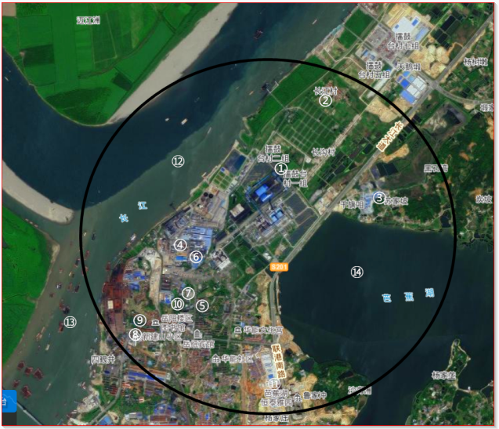

代号 | ① | ② | ③ | ④ | ⑤ | ⑥ | ⑦ | ⑧ | ⑨ | ⑩ | ⑪ | ⑫ | ⑬ | ⑭
环境保护名称 | 擂鼓台村 | 长江村 | 苏家坡 | 光明村 | 洪家洲社区 | 泰格职业技术学院 | 林纸医院 | 新建山小区 | 城陵矶红旗组 | 紫园小区 | 恒泰雅园 | 长江 | 湘江 | 芭蕉湖

3.工程分析

3.1依托工程基本内容
华能岳阳电厂包括一期 2×362.5MW亚临界机组；二期2×300MW国产亚临界机组；三期 2×600MW超超临界 机组：5#和6#机组。西安西热锅炉环保工程有限公司燃煤电厂污泥及生物质干燥炭化输送一体化处理系统关键技术研究依托三期 2×600MW 机组的5#和6#锅炉。该锅炉在二期主厂房东面扩建，距二期工程扩建端约 52m，三期工程主厂房与二期工程方向一致，固定端朝南偏西约 38°，向北偏东扩建。厂址总用地面积 90.94hm²，三期工程两台锅炉烟气经脱硝、除尘、脱硫等措施处理后，通过一座 240m 高的烟囱外排，外排废气浓度烟尘小于 10.00mg/dNm³，二氧化硫小于 35.00mg/dNm³，氮氧化物小于50.00mg/dNm³，满足环保要求。本项目依托工程内容及项目构成见表3.1- 1。
表3.1-1 依托工程内容及项目构成
类别 | 工程名称 | 工程内容及规模 | 实际情况
主体工程 | 锅炉房 | 主厂房 | 已建成
主体工程 | 汽机房 | 配超超临界、一次中间再热、单轴、二缸二排气、凝汽式汽轮机 | 已建成
公辅工程 | 机修间 | 锅炉、汽机、电气、热工四大检修工程 | 已建成
公辅工程 | 供水 | 生产及冷却水供水，生活用水供水。 | 已建成
储运工程 | 煤储罐 | 利用二期工程煤场，建设3个混煤筒储罐 | 已建成
储运工程 | 灰渣库 | 利用前期工程灰渣库 | 已建成
环保工程 | 废气 | 锅炉烟气采用低氮燃烧+ SCR脱硝工艺，电除尘器除尘，采用石灰石-石膏湿法脱硫工艺，尾气达到《火电厂大气污染物排放标准》（GB13223-2011）相关标准后通过240m 高烟囱排放。 | 已建成
环保工程 | 废水 | 脱硫工艺废水用于厂区灰坝抑尘加湿，不外排；循环冷却系统排水等生产废水、生活废水进污水站集中处理后回用，不外排。 | 已建成
环保工程 | 固废 | 脱硝装置运行过程中产生的废催化剂由催化剂供应商回收；脱硫石膏可全部外运销售；锅炉灰渣集中收集后外售给建材公司作为生产建筑材料的原料综合利用； 生活垃圾交由市政统一处理。 | 已建成
环保工程 | 噪声 | 相关设备已设置消声、减振、厂房隔声等措施 | 已建成
配套工程 | 办公区 | 配置行政办公楼、生产区办公室等。 | 已建成
配套工程 | 食堂 | 配置配员工餐厅等。 | 已建成

3.2依托工程环保治理措施
3.2.1 废气
华能岳阳电厂三期超超临界煤粉锅炉采样低氮燃烧技术，产生的烟气经配套脱硝系统、电除尘系统后，再经过脱硫处理，净化烟气通过 240m 高烟囱排放。根据 2018年全年烟气在线监测数据，烟气排放口颗粒物排放浓度约2.53mg/m³， SO₂ 排放浓度约为 16.17mg/m³，NOx 排放浓度约为32.14mg/m³，达到《火电厂大气污染物排放标准》（GB13223-2011）、《全面实施燃煤电厂超低排放和节能改造工作方案》要求要求的颗粒物排放浓度10.00mg/m³ ，SO₂ 排放浓度为35.00mg/m³，NOx 排放浓度50.00mg/m³。
表3.2-1 三期超超临界锅炉废气治理设施及排放情况表
污染物 | 产生浓度mg/Nm³ | 污染治理措施 | 运行效率 | 排放浓度mg/Nm³ | 排放量t/a | 烟囱高度m
烟气 | 740470万 N m³/a | 在线监测 |  | / | 740470万 N m³/a | 240
二氧化硫 | 1301 | 石灰石-石膏湿法烟气脱硫 | 97.29% | 16.17 | 119.73 | 240
氮氧化物 | 728 | SCR 脱硝系统 | 70.00% | 32.14 | 238.00 | 240
颗粒物 | 29424 | 电除尘 | 99.98% | 2.53 | 18.73 | 240
其他尾气：碎煤系统尾气：在碎煤机间设有布袋除尘设施，尾气排放量20000Nm³/h，排尘浓度小于 10mg/m³（按除尘率 99.8%计算,下同 ）。灰库尾气:3 座灰库各安装 1 台布袋除尘器，废气排放量30000Nm³/h，排尘浓度小于 10mg/m³。煤粉制备系统尾气：煤制粉均采用密闭设置、负压，有严格的措施，以减少物料损耗和空气污染，技术是成熟的。煤粉制备系统采用中速磨，无煤粉库，煤粉及尾气直接进入锅炉燃烧系统，无尾气外排。石灰石粉贮储罐尾气: 石灰石粉贮储罐安装 1 台布袋除尘器，废气排放量 1000Nm³/h，排尘浓度小于10mg/m³。

图3.2-1废气处理工艺流程图
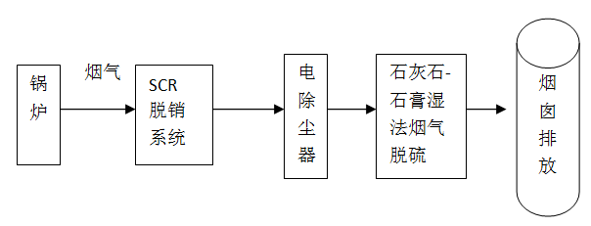
3.2.2 废水
项目废水主要是锅炉排水。除锅炉冷却水是清净水直接排入长江外，生活污水由管道汇集后流至华能岳阳电厂生活污水处理场，处理达到排放标准后回用。酸碱废水经废水处理站处理达到排放标准后排入除灰系统回用。厂区雨水通过雨水口汇集，流入雨水管道，最终排入芭蕉湖。华能岳阳电厂有全厂化学废水集中处理系统。废水处理设施主要有废水贮存池、pH 调节槽、加药凝聚、澄清、浓缩脱水、降解COD 处理设施及处理设施控制楼等。华能岳阳电厂的工业废污水经处理后回收复用，不对外排放。三期工程一般废水排放情况见表 3.2-2。
三期工程配套V=1000m³的废水池2座,满足二台600MW级机组锅炉酸洗废水贮存及处理要求。华能岳阳电厂工业废水集中处理站经常性废水处理设施处理能力为200t/h，非经常性废水处理设施处理能力为100t/h，可满足全厂废水处理需要。本期工程利用二期工程已有工业废水集中处理站，不新建工业废水集中处理站。新增脱硫废水单独处理设施。本期工程各种废水分类收集后送至工业废水集中处理站，处理合格后的废水符合《污水综合排放标准》GB8978-96中一级标准要求，全部回用。全厂正常运行时，全厂耗水指标为0.119m³/GW·s。不外排工业和生活污水。本期工程非正常工况废水，经工业废水集中处理站处理合格后排到灰场，以备回用。

表3.2-2废水排放量及水污染防治措施
序号 | 废水项目 | 排放  方式 | 排放量  （t/h） | 主要  污染因子 | 处理方式 | 去向
1 | 酸碱废水 | 间歇 | 10 | pH | 中和 | 工业废水集中处理站
2 | 含油污水 | 间歇 | 5 | 石油类、  SS 等 | 油水分离 | 工业废水集中处理站
3 | 锅炉酸洗废液 | 6 年 1 次 | 2000 t/次 | pH、SS 等 | 中和、沉淀 | 工业废水集中处理站
4 | 生活污水 | 间歇 | 5 | COD、BOD | 生化处理 | 厂区绿化
5 | 脱硫废水 | 连续 | 15 | pH、SS 等 | 单独处理 | 灰场防尘、干灰调湿
6 | 工业杂用水废水 | 连续 | 20 | SS | 沉淀 | 工业杂用水
7 | 输煤系统  冲洗用水废水 | 间歇 | 20 | SS | 沉淀 | 输煤系统冲洗用水
8 | 锅炉排污 | 间歇 | 20 | -- | -- | 工业废水集中处理站
9 | 工业废水集中处理站处理后废水 | 连续 | 30 | COD、SS |  | 30t/h 作冲渣补充水
（1）酸、碱废水：超超临界锅炉排放量约200t/d，锅炉补给水处理和凝结水处理系统的含酸、碱废水拟先排入废水处理站中和池中和处理后作冲渣用水。
（2）锅炉非经常性废水：锅炉非经常性废水包括锅炉化学清洗水（一般6年1次）、锅炉排污水、空气预热器冲洗水、静电除尘器冲洗水等，这类废水中主要污染物为pH值、悬浮物和少量联胺，拟排入废水处理站集中处理，经处理后，使排水达到《污水综合排放标准》（GB 8978—1996）中的三级标准，锅炉酸洗废液中的污染物主要为酸，排放量约2000t/次，处理后用作冲渣补充水。
（3）脱硫废水：排放的废水中总悬浮固体（SS）浓度较高、呈弱酸性，排放量约15t/h，单独处理后作灰场防尘或干灰调湿用水。
（4）煤系统排水：依托工程的煤场和输煤系统等的间断冲洗排水和煤场雨水经沉淀处理后作煤场冲洗用水。
（5）生活污水：生活污水排放量约5t/h，经生活污水处理站处理后作厂区绿化用水。
（6）含油污水：依托工程的少量含油污水排入油水分离处理装置进行处理，处理后的排水进工业废水集中处理站处理后作冲渣用水。
（7）全厂工业和生活废水全部回收利用，废水重复利用率100%。
（8）煤场初期雨水:煤场初期雨水收集后排入沉煤池沉淀后全部作煤场冲洗用水。电厂雨水排入雨水管网。依托工程不外排污水，不增加COD排放量，不会对水环境产生影响。依托工程产生的废水处理措施为脱硫工艺废水用于厂区灰渣抑尘加湿，不外排；循环冷却系统排水等生产废水、生活废水进污水站集中处理后回用。

3.2.3 噪声
电厂噪声多为中、低频声源，主要是汽轮机、磨煤机、各种泵和风机等设备及管道的节流、振动等所产生的噪声，强度一般为 80-100dB（A）。锅炉安全阀排汽噪声为一间断高频噪声源，安装消音器后强度一般不高于 100dB（A）。本期工程将综合考虑声源设备的种类、布置、运行方式、噪声等级来采取降噪措施，参考同类型机组工程，依托工程主要噪声设备的噪声等级参见表 3.2-3。依托工程主要噪声源为风机、煤炭磨粉机、冷却塔、空压机、给料机、各类泵等设备，采取了选用低噪声设备，加设隔音罩、消声器等降噪措施。
表3.2-3主要噪声源设备噪声水平 单位：dB(A)
序号 | 设 备 | 源 强 |  | 数量 | 测量位置 | 措施与效果
序号 | 设 备 | 降噪前 | 降噪后 | 数量 | 测量位置 | 措施与效果
1 | 汽轮发电机组 | 90 | 75 | 2 | 距离 | 主厂房隔声，15dB(A)
2 | 送风机 | 95 | 80 | 2 | 进风口 3m | 吸风口安装消声器，15dB(A)
3 | 引风机 | 90 | 75 | 2 | 吸风口 3m | 隔声罩，15dB(A)
4 | 磨煤机 | 105 | 85 | 4 | 边距 1m | 主厂房隔声 15 ， 消声罩20dB(A)
5 | 碎煤机 | 95 | 75 | 4 | 边距 1m | 碎煤机房隔声，15dB(A)
6 | 汽动给水泵组 | 90 | 80 | 2 | 边距 1m | 厂房隔声，10dB(A)
7 | 主变 | 80 | 80 | 2 | 边距 1m | -
8 | 脱硫增压风机 | 100 | 90 | 2 | 边距 1m | 隔声罩，10dB(A)
9 | 脱硫氧化风机 | 105 | 85 | 2 | 边距 1m | 隔声罩、厂房隔声，20dB(A)
10 | 吸收剂浆液输送泵 | 85 | 75 | 2 | 边距 1m | 隔声罩 10dB(A)
11 | 吸收塔浆液循环泵 | 85 | 75 | 2 | 边距 1m | 隔声罩 15dB(A)
12 | 真空泵 | 95 | 80 | 2 | 边距 1m | 厂房隔声，15dB(A)
13 | 主变 | 80 | 80 | 2 | 边距 1m | -
14 | 锅炉排汽 | 130 | 100 | 2 | 排汽口边 1m | 消声器 30 dB(A)

3.2.4 固体废物
依托工程产生的固体废弃物主要为灰渣、脱硝废催化剂、脱硫石膏。依托工程固体废物产生、处置情况见表 3.2-4。
表 3.2-4依托工程固体废物产生、处置情况表
名称 | 污染物 | 产生量 | 处置措施
固体废物 | 灰渣 | 25.5万t/a | 全部外售，综合利用
固体废物 | 废催化剂 | 15.2t/a | 厂家回收
固体废物 | 脱硫石膏 | 1.34万t/a | 全部外售，综合利用

3.2.5依托项目原有污染物排放情况汇总
目前，华能岳阳电厂三期超超临界煤粉炉产生的烟气采用低氮燃烧技术，产生的烟气经配套脱硝系统、电除尘器除尘后，再经过脱硫处理，净烟气通过 240m 高烟囱排放。本项目依托三期工程的超超临界煤粉两台锅炉，正常情况下依托6#锅炉，6#锅炉停车检修时切换至5#锅炉（5#锅炉和6#锅炉同时停车检修的情况一般不会发生）。根据6#锅炉 2018年全年烟气在线监测数据，烟气排放口颗粒物排放浓度约2.53mg/m³， SO₂ 排放浓度约为 16.17mg/m³，NOx 排放浓度32.14mg/m³，烟气中汞及其化合物湖南佳蓝检测有限公司2019年9月5日检测的结果为0.00014mg/m³，达到《火电厂大气污染物排放标准》（GB13223-2011）、《全面实施燃煤电厂超低排放和节能改造工作方案》要求要求的颗粒物排放浓度10.00mg/m³ SO₂ 排放浓度为35.00mg/m³，NOx 排放浓度50.00mg/m³，汞及其化合物排放浓度为0.03mg/m³。三期超超临界锅炉污染物 2018 年产排现状见表 3.2-5。
表3.2-5三期超超临界6#锅炉污染物产排情况表
 | 污染物 | 产生情况 | 治理措施 | 排放情况
 | 污染物 | 年产生量 | 治理措施 | 排放浓度mg/Nm³ | 排放量
废气 | 烟气 | 740470万Nm³/a | 选择性催化还原烟气脱硝（SCR）+电除尘+石灰石-石膏湿法脱硫 | / | 740470万Nm³/a
废气 | 烟尘 | 217879t/a | 选择性催化还原烟气脱硝（SCR）+电除尘+石灰石-石膏湿法脱硫 | 2.53 | 18.73t/a
废气 | 二氧化硫 | 9630t/a | 选择性催化还原烟气脱硝（SCR）+电除尘+石灰石-石膏湿法脱硫 | 16.17 | 119.73t/a
废气 | 氮氧化物 | 5390t/a | 选择性催化还原烟气脱硝（SCR）+电除尘+石灰石-石膏湿法脱硫 | 32.14 | 238.00t/a
废气 | 汞及其化合物 | / | / | 0.00014 | 1.037kg/a
废水 | 生产废水 | 67288t/a | 污水处理站处理后回用 | / | 0
废水 | 生活废水 | 912t/a | 污水处理站处理后回用 | / | 0
固废 | 灰渣 | 25.5万t/a | 全部外售  综合利用 | / | 0
固废 | 废催化剂 | 15.2t/a | 厂家回收 | / | 0
固废 | 脱硫石膏 | 1.34万t/a | 全部外售  综合利用 | / | 0

备注：汞及其化合物数据是湖南佳蓝检测有限公司2019年9月5日检测出具。

3.3拟建项目基本情况

3.3.1建设项目概况
1、项目名称：西安西热锅炉环保工程有限公司燃煤电厂污泥及生物质干燥炭化输送一体化处理系统关键技术研究项目
2、工程性质：新建；
3、项目建设单位：西安西热锅炉环保工程有限公司；
4、建设地点：湖南省岳阳市华能岳阳电厂内，见附图2；
5、建设内容及规模：本工程在华能岳阳电厂厂区内依托三期超超临界锅炉新建一 套污泥(处理能力为100t/d)及生物质(处理能力50t/d）干燥炭化输送一体化处理系统，污泥投送系统与生物质投送系统并联到干燥炭化输送一体化处理系统（干燥炭化输送一体化处理系统可分别处理污泥或生物质）：污泥及生物质干燥炭化输送一体化处理系统同时接入三期工程的5#和6#机组，考虑到机组要进行正常的停炉检修，而三期工程的5#和6#机组一般不会同时停炉检修，为保证研究工作连续进行，焚烧系统可切换使用5#和6#机组。本次建设内容主要包括核心设备一体化处理机1套（污泥处理能力100t/d，生物质处理能力50t/d）、污泥储仓1套（60m³）、生物质储料仓1（5m³）、储料仓2（15m³）、污泥输送柱塞泵1台、双螺旋输送机2套，炉烟管道1000m等。恶臭气体收集系统收集到的恶臭气体再送入污泥及生物质干燥炭化输送一体化机，和干燥炭化好的污泥一起送入锅炉炉膛燃烧。
6、项目总投资：290万元。
7、项目预计工期：4个月。

3.3.2建设项目主要内容
项目主要由主体工程、公辅工程和环保工程等内容组成，具体建设内容见表3.3-1。
表3.3-1工程组成
类别 | 工程名称 | 工程内容及规模 | 依托情况
主体工程 | 污泥干燥炭化输送一体化机 | 本工程在华能岳阳电厂内依托三期超超临界锅炉建设100t/d污泥、生物质干燥炭化输送一体化设备及配套的附属设备和管道将储罐中的污泥、生物质处理后送入锅炉炉膛。 | 新建
公辅工程 | 供水 | 工业用水依托华能岳阳电厂给水管网 | 依托现有
公辅工程 | 排水 | 项目排水依托华能岳阳电厂排水管网 | 依托现有
公辅工程 | 供电 | 本项目新增设备电源依托现有 | 依托现有
储运工程 | 污泥储罐 | 新建污泥储罐密闭库，临时储存水处理站运来的污泥（有效容积60m³） | 新建
储运工程 | 生物质储仓 | 生物质储料仓1（5m³）和生物质储料仓2（15m³） | 新建
储运工程 | 灰渣库 | 本项目产生灰渣依托三期超超临界锅炉灰渣处置系统 | 依托现有
环保工程 | 废气 | 污泥储罐密闭库产生的无组织废气收集系统 | 新建
环保工程 | 废气 | 依托三期超超临界锅炉处置系统 | 依托现有
环保工程 | 废水 | 污泥储罐及污泥运输车辆冲洗产生废水进华能岳阳电厂污水处理场 | 依托现有
环保工程 | 固废 | 脱硝装置运行过程中产生的废催化剂由催化剂供应商回收；脱硫石膏可全部外运销售；锅炉灰渣集中收集后外售给建材公司作为生产建筑材料的原料综合利用； 生活垃圾交由市政统一处理。 | 依托现有
环保工程 | 噪声 | 消声、减振、厂房隔声等措施 | 依托现有

3.4总平面布置
本项目拟建场地位于华能岳阳电厂厂区内。本项目总平面布置是根据生产工艺、运输、消防、 安全、卫生、环保等要求，结合工程用地地形、工程地质、气象等自然条件，全面地、 因地制宜地对厂区建构筑物、运输线路、管线等进行总体布置，力求工艺线路紧凑合理， 节约和合理用地，节省投资，有利生产，方便管理，符合总体规划，严格执行现行标准、 规范的原则。
本项目由污泥干燥炭化输送一体化系统的设备和管道，以及配套的土建、电气、热控和输灰等建、构筑物组成，项目平面布置图见图3.4-1。
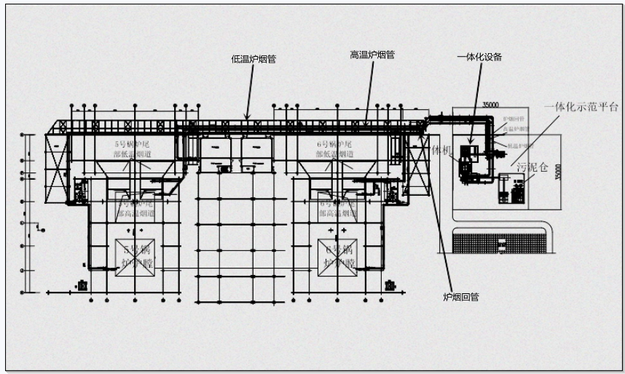
图3.4-1 项目平面布置

3.5主要生产设备清单
研发项目主要设备清单见表3.5-1。
表3.5-1研发项目主要设备清单
序号 | 设备名称 | 单位 | 数量
1 | 污泥一体化处理机 | 台 | 1
2 | 炉烟管道 | 套 | 2
3 | 污泥储罐 | 座 | 1
4 | 生物质储仓 | 座 | 2
5 | 污泥泵 | 套 | 1
6 | 双螺旋输送机 | 套 | 2
7 | 炉烟管道 | 米 | 1000
8 | PLC控制系统 | 套 | 1

3.6 项目工艺流程及产污节点

3.6. 1处理工艺
本项目利用炉烟对城市污泥及生物质进行干燥炭化处理，干燥炭化处理后的污泥及生物质产物被直接送入炉膛，与锅炉原煤在炉内掺烧。具体的工艺流程见后续介绍。
3.6.1.1 污泥处理工艺流程
城市污水厂污泥（含水率80%）经污泥密闭运输车运至一体化处理系统污泥储罐中进行储存，污泥储罐中的污泥再通过螺杆泵送至污泥一体化处理机中进行干燥粉碎（污泥干燥粉碎所需热源由取自锅炉尾部烟道的高温烟气提供），干燥粉碎后的污泥（含水率约为15%）以及水蒸汽、废气随烟气一并直接送入锅炉炉膛进行燃烧。污泥燃烧产物通过锅炉烟气净化设备（脱硝、脱硫、除尘）处理达标后排放。另设一路冷烟气控制温度保搞设备，从空气预热器出口抽出来，分两路，一路进入风机入口，一路进入一体化设备入口。污泥一体化处理工艺流程如图3.6-1。污泥一体化处理工艺产污节点图见图3.6-2。
图3.6-1污泥一体化处理工艺流程图

3.6.2.2 生物质处理流程
生物质一体化干燥炭化输送处理技术工艺流程如图2所示。生物质由普通货车运输至一体化处理系统的储料仓1，然后通过双螺旋输送机送至撕碎机撕碎，撕碎后的生物质送入储料仓2，再通过双螺旋输送机送至一体化处理机中进行干燥炭化粉碎（干燥热源为来自锅炉尾部烟道500℃以上的高温炉烟，炉烟流量约为1.5万方（标态），干燥方式采用直接接触干燥，生物质处理能力为50t/d），生物质干燥炭化粉碎后的产物随炉烟被直接送入锅炉炉膛进行焚烧，焚烧产物通过锅炉尾部烟气净化设备净化达标后排放。
图3.6-3 生物质一体化干燥炭化输送处理技术工艺流程
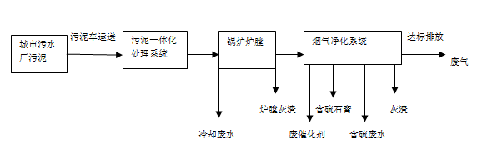
图3.6-2一体化处理工艺产污节点图

3.7原辅材料及资源能源消耗
3.7.1.1原辅材料及燃料成分
3.7-1掺烧城市污泥成分
序号 | 项目 | 单位 | 数值
1 | M_{t} | % | 80
2 | M_{ad} | % | 1.08
3 | V_{daf} | % | 97.04
4 | C_{ar} | % | 5.72
5 | H_{ar} | % | 0.87
6 | O_{ar} | % | 2.07
7 | N_{ar} | % | 0.43
8 | S_{ar} | % | 0.08
9 | A_{ar} | % | 10.83
10 | Q_{net，ar} | kJ/kg | 745
11 | 镉 | μg/g | 0.05
12 | 铬 | μg/g | 13.23
13 | 铅 | μg/g | 1.11
14 | 汞 | μg/g | 0.38
15 | 砷 | μg/g | 5.29
16 | 镍 | μg/g | 9.66
17 | 锌 | μg/g | 55.38
18 | 铜 | μg/g | 15.69

3.7-2生物质特性（桉树皮）
项目 |  | 符号 | 单位 | 数据
工业分析 | 收到基水分 | M_{t} | % | 54.6
工业分析 | 空气干燥基水分 | M_{ad} | % | 7.39
工业分析 | 收到基基灰分 | A_{ar} | % | 5.31
工业分析 | 干燥无灰基挥发分 | V_{daf} | % | 76.47
工业分析 | 收到基低位发热量 | Q_{net,ar} | MJ/kg | 5.75
元素分析 | 收到基碳 | C_{ar} | % | 20.49
元素分析 | 收到基氢 | H_{ar} | % | 2.11
元素分析 | 收到基氮 | N_{ar} | % | 0.14
元素分析 | 收到基氧 | O_{ar} | % | 17.33
元素分析 | 全硫 | S_{t,ar} | % | 0.02
灰成分分析 | 二氧化硅 | SiO₂ | % | 19.62
灰成分分析 | 三氧化二铝 | Al₂O₃ | % | 8.06
灰成分分析 | 三氧化二铁 | Fe₂O₃ | % | 2.8
灰成分分析 | 氧化钙 | CaO | % | 27.6
灰成分分析 | 氧化镁 | MgO | % | 3.12
灰成分分析 | 氧化钠 | Na₂O | % | 2.23
灰成分分析 | 氧化钾 | K₂O | % | 6.55
灰成分分析 | 二氧化钛 | TiO₂ | % | 0.14
灰成分分析 | 三氧化硫 | SO₃ | % | 0.5
灰成分分析 | 二氧化锰 | MnO₂ | % | 0.003
灰成分分析 | 五氧化二磷 | P₂O₅ | % | 28.892

3.7-3华能岳阳电厂三期锅炉实际入炉煤煤质情况
 | 单位 | 当前燃煤
C_{ar} | % | 58.74
H_{ar} | % | 3.02
O_{ar} | % | 5.90
N_{ar} | % | 0.96
S_{ar} | % | 0.77
A_{ar} | % | 19.61
M_{t} | % | 11.00
M_{ad} | % | 2.50
V_{daf} | % | 31.55
Q_{net,ar} | kJ/kg | 21900

3.7.1.2原辅材料及燃料消耗情况
燃煤锅炉污泥及生物质干燥炭化输送一体化处理系统研发装置计划日处理污泥100吨或生物质50吨，6#锅炉日投煤5496吨（5#备用锅炉与6#锅炉相同）。

3.7.2 掺烧污泥及生物质对机组的影响
3.7.2.1掺烧污泥对机组的影响
华能岳阳电厂三期工程两台锅炉耗煤均为229t/h。本项目研究掺烧100t/d含水率为80%的污泥，污泥掺烧对机组锅炉的影响结果见表3.7-4。
表3.7-4 污泥掺烧对锅炉的影响
序号 | 项目 | 单位 | 数值 | 备注
1 | 机组负荷 | MW | 600
2 | 入炉煤低位发热量 | kJ/kg | 21900
3 | 入炉煤耗量 | t/h | 229.0
4 | 污泥处理量 | t/h | 4.2 | 处理能力100t/d
5 | 污泥含水率 | % | 80
6 | 污泥初始温度 | ℃ | 20
7 | 排烟温度 | ℃ | 130
8 | 污泥掺烧占燃煤比例 | % | 1.83
9 | 污泥带入锅炉系统热量 | kJ/kg | 745
10 | 污泥干燥部分引起的排烟热量损失 | kJ/kg | 305.7 | 按5%排烟氧量考虑
11 | 锅炉燃料效率变化量 | % | 0.037 | 燃料为原煤
12 | 锅炉原煤减少使用量 | t/h | 0.08
13 | 原煤燃烧掺烧的干烟气量减少量 | m³/h | 646 | 标态、6%O2
14 | 污泥焚烧增加的干烟气量 | m³/h | 3827 | 标态、6%O2
15 | 污泥掺烧锅炉系统整体烟气量增加量 | m³/h | 3181 | 标态、6%O2
16 | 年利用小时数 | h | 8160 | 340天运行
17 | 年增加烟气排放量 | m³/a | 25956960 | 标态、6%O2
18 | 年NOx增排量 | t/a | 2.5 | 按脱硝效率不变考虑
19 | 年SO₂增排量 | t/a | 0.5 | 按脱硫效率不变考虑
20 | 年粉尘增排量 | t/a | 0.4 | 按除尘效率不变考虑

3.7.2.2掺烧生物质对机组的影响
本项目研究生物质掺烧量为50t/d，生物质掺烧对锅炉机组的影响结果见表3.7-5。
表3.7-5 生物质掺烧对锅炉的影响
序号 | 项目 | 单位 | 数值 | 备注
1 | 机组负荷 | MW | 600
2 | 入炉煤低位发热量 | kJ/kg | 21900
3 | 入炉煤耗量 | t/h | 229.0
4 | 生物质处理量 | t/h | 2.1 | 处理能力50t/d
5 | 生物质初始温度 | ℃ | 20
6 | 排烟温度 | ℃ | 130
7 | 生物质掺烧占燃煤比例 | % | 0.92
8 | 生物质带入锅炉系统热量 | kJ/kg | 5750
9 | 生物质焚烧部分引起的排烟热量损失 | kJ/kg | 537 | 按5%排烟氧量考虑
10 | 锅炉燃料效率变化量 | % | 0.218 | 燃料为原煤
11 | 锅炉原煤减少使用量 | t/h | 0.500
12 | 原煤燃烧掺烧的干烟气量减少量 | m³/h | 4036 | 标态、6%O2
13 | 生物质焚烧增加的干烟气量 | m³/h | 5314 | 标态、6%O2
14 | 生物质掺烧锅炉系统整体烟气量增加量 | m³/h | 1278 | 标态、6%O2
15 | 年利用小时数 | h | 8160 | 340天运行
16 | 年增加烟气排放量 | m³/a | 10428480 | 标态、6%O2
17 | NOx增排量 | t/a | 0.3 | 按脱硝效率不变考虑
18 | SO2增排量 | t/a | 0.1 | 按脱硫效率不变考虑
19 | 粉尘增排量 | t/a | 0.3 | 按除尘效率不变考虑

3.7.3.1污泥及生物质的干化脱水
本项目污泥及生物质的干化是通过炉烟管道将锅炉尾部未经净化处理的高温烟气引入污泥及生物质干燥炭化一体化设备，用炉烟的高温加热干燥污泥，气化水分与干化后的污泥及生物质一起进入锅炉炉膛进行高温焚烧，焚烧产物随烟气一起经锅炉先进的尾气净化工艺设备净化处理后达标排放。
为防止高温烟气带入过量的热量而使污泥或生物质在干燥炭化一体化设备燃烧，另接入一路经脱硝除尘净化处理后的低温烟气进入干燥炭化一体化设备调控温度。
3.7.3.2污泥及生物质的运输传送
城镇污水处理场污泥用带密封盖的槽车运送至华能岳阳电厂后，卸入污泥储罐，装卸污泥在密闭的储罐库房内进行，库房顶部设恶臭气体收集系统，恶臭气体收集系统将收集的恶臭气体送入干燥炭化一体化系统，经锅炉炉膛高温焚烧后和烟气一道经锅炉先进的尾气净化工艺设备净化处理后达标排放。安装在污泥储罐底部螺旋泵将湿污泥连续定量地送入干燥炭化一体化设备。
生物质由普通货车运输至一体化处理系统的储料仓1，然后通过双螺旋输送机送至撕碎机撕碎，撕碎后的生物质送入储料仓2，再通过双螺旋输送机送至一体化处理机中进行干燥炭化粉碎（干燥热源为来自锅炉尾部烟道500℃以上的高温炉烟，炉烟流量约为1.5万方（标态），干燥方式采用直接接触干燥，生物质处理能力为50t/d），生物质干燥炭化粉碎后的产物随炉烟被直接送入锅炉炉膛进行焚烧，焚烧产物通过锅炉尾部烟气净化设备净化达标后排放。

3.8本项目依托华能岳阳电厂三期超超临界锅炉用于处置污泥方案的合理性
3.8.1 对锅炉燃烧的影响
根据住房和城乡建设部、国家发展和改革委员会于 2011 年 3 月联合发布的《城镇污水处理厂污泥处理处置技术指南》（试行）中第 52 页明确提出：

3.8.2 应用原则
在具备条件的地区，鼓励污泥在热力发电厂锅炉中与煤混合焚烧；热电厂协同处置应不对原有电厂的正常生产产生影响；混烧污泥宜在 35 t/h 以上的热电厂（含热电厂和火电厂）燃煤锅炉上进行。在现有热电厂协同处置污泥时，入炉污泥的掺入量不宜超过燃煤量的 8%；对于考虑污泥掺烧的新建锅炉，污泥掺烧量可不受上述限制。
3.8.3 热电厂协同处置的主要方式
热电厂协同处置的主要方式有：湿污泥（含水率 80%）直接加入锅炉掺烧，和干化或半干化（含水率 40%以下）后的污泥进入循环流化床锅炉或煤粉炉焚烧。根据芮新红（南京工程学院）、周强泰 （东南大学）、魏昆生（仪征化纤股份公司）等联合发表的文献《煤粉锅炉掺污泥燃烧的计算和分析》，燃煤中掺入少量污泥（比例不大于 6%），对燃料燃烧的稳定、锅炉参数和受热面工作的安全性不会产生不良影响。为了避免锅炉本身热值损失并保证良好的掺烧效果，本项目正常工况下煤粉炉掺烧干燥污泥，按照锅炉实际煤投加量计算最大掺烧比例为 0.2%，远低于6%的建议最高掺烧量，可将对原有电厂正常生产的影响降到最低。
华能岳阳电厂三期超超临界锅炉5#和6#机组负荷相同，耗煤量为229t/h，本项目100t/d的污泥掺烧量，每小时约4.2t/h，对于锅炉来说很小，约为1.83%，烘干污泥，气化污泥含水所需要增加的燃煤与干化污泥燃烧产生的热量折合的燃煤相抵后，锅炉的燃煤投入量减少约0.08t，污泥燃烧产物随烟气一同进入锅炉先进的尾气净化系统净化处理，也完全不会影响烟气的达标排放。
农业生物质干化后进入锅炉掺烧所产生的CO₂、粉尘、二氧化硫及氮氧化物的浓度较污泥干化掺烧时更低，也不会影响烟气的达标排放。
3.8.4 对锅炉安全运行的影响
为了确保锅炉系统的安全运行，设计中选择污泥、生物质干燥系统并联在锅炉高温空气预热器入口与脱硝进口的一侧抽烟气来运行，其隔断和干燥系统进出口的 2 只挡板门均由锅炉 DCS 来控制；而干燥烟气增压风机采用低压变频调节，可由锅炉 DCS 来控制，在节电的同时便于调节锅炉负荷变化时的炉膛负压，保障安全与经济运行。当干燥系统出现负荷量突降或小故障时，其系统阻力会降低而对炉膛负压有一定影响，此时可通过调节干燥烟气增压风机转速来保障运行。当污泥、生物质干燥系统出现故障或无污泥、生物质时，在迅速调低干燥烟气增压风机转速、稳定炉膛负压的前提下，随后可将干燥系统与锅炉和电除尘出口烟道相连的电动挡板门关闭，待系统内污泥、生物质处理完毕后，再停运干燥烟气增压风机及干燥送烧系统。这样，干燥系统隔断，使锅炉烟气系统恢复到原状态运行。为防止高温烟气造成污泥及生物质在一体化系统内部因高温发生燃烧，同时接入低温烟气来调节一体化系统内的温度，确保系统安全平稳运行。由于此系统只是抽取锅炉尾部少量烟气的并联系统，对主系统锅炉的安全操作控制无冲击，对锅炉安全运行不会产生影响。

3.8.5污泥异味的影响
污泥储罐建设在密闭的库房内，装卸污泥在密闭的储罐库房内进行，库房顶部设恶臭气体收集系统，恶臭气体收集系统将收集的恶臭气体送入干燥炭化一体化系统，经锅炉炉膛高温焚烧后和烟气一道经锅炉先进的尾气净化工艺设备净化处理后达标排放。就污泥干燥系统而言，其处于全密闭状态，污泥干燥尾气送入锅炉烟气处理系统处理。干燥污泥进入炉膛，在高于 1100℃的温度下停留3s，高温焚烧能彻底消除污泥异味。湿污泥储罐密闭房配备的抽风集气系统未收集到的污泥臭气，污泥装卸时按每小时产生10000m³恶臭气体，抽风集气系统效率以99%计。根据生活垃圾填埋场恶臭污染物产生量的测算方法估算本工程污泥产生的无组织恶臭气体，参照文献《城市卫生垃圾填埋场废气产生量及污染因子的确定》（闵一珏 朱韶峰），恶臭气体无组织排放源强见表3.8-3。
表3.8-1 本项目污泥储存废气污染物产生系数
污染源 | 温度 | NH3（g/t 垃圾·a） | H2S（g/t 垃圾·a）
污泥储料仓 | 10 | 60.59 | 6.20
污泥储料仓 | 30 | 86.69 | 8.87
本项目污泥罐体积为60m³，污泥储存温度为20 ℃恶臭气体产生系数按照NH₃ 70g/t污泥.a,H₂S 7g/t污泥.a考虑，抽风集气系统效率以 99%计，本项目污泥储存废气污染物有组织排 放源强参数见表3.8-2。

表3.8-2 本项目污泥储存废气污染物有组织排放源强表
污染源 | 废气量  （m³/h） | H₂S 产生量  （kg/h） | NH₃ 产生量  （kg/h）
污泥储料仓 | 10000 | 0.42 kg/a | 4.2 kg/a

表3.8-3本项目恶臭气体无组织排放源参数
污染源 | 污染物 | 排放源强(kg/h) | 排放量(t/a) | 面源面积(m²) | 面源高度(m)
湿污泥储罐库房 | NH3 | 0.0000048 | 0.000042 | 20 | 4
湿污泥储罐库房 | H2S | 0.00000048 | 0.0000042 | 20 | 4
3.8.6 依托工程环保措施处理污泥干燥废气及焚烧烟气的可行性分析
华能岳阳电厂三期超超临界煤粉锅炉配备四场电除尘器（共用），1 套脱硝还原剂制备系统，1套选择性催化还原（SCR）脱硝反应系统、1 套石灰石-石膏湿法烟气脱硫系统（两台机组公用）等，最后通过 240米高烟囱排放到大气中。锅炉烟气处理设施余量较大。
（1）干燥烟气。干燥干燥系统的热烟气是从锅炉尾部烟气脱硝进口处烟道抽出，干燥后的烟气与污泥、废气一起回到锅炉炉膛焚烧后，经过脱硝除尘脱硫处理达标后排放。
（2）掺烧后烟气的产生量情况。项目设计工艺为三期超超临界煤粉炉掺烧干燥污泥、生物质。三期超超临界煤粉炉燃煤耗量为每小时458吨，供5、6号机组两台超超临界煤粉炉使用，两台机组负荷相同，故其中5、6号机组煤粉炉燃煤耗量均为每小时229吨左右，在发生本项目掺烧污泥量为每小时4.2吨，按照掺烧质量分数计算，掺烧比例约为 1.83%（本项目同一时间只掺烧于一台锅炉）；掺烧生物质量为每小时2.1吨，按照掺烧质量分数计算，掺烧比例约为 0.91%。掺烧污泥所产生的烟气量（含干化废气）相对燃煤增加0.35%，掺烧生物质所产生的烟气量（含干化废气）相对燃煤增加0.14%。
（3）掺烧污泥时主要污染物源强计算
①烟尘产生量的计算
根据全国污染源普查《工业源产排污系数手册（2010 修订下册）》的产排污系数，煤粉锅炉烟尘产生量按下式进行计算：
QA = B×（9.33Aar +7.77）
式中：QA—烟尘产生量，kg/t 原料；
B—燃料消耗量；本项目污泥掺烧量为 3.4 万 t/a。
Aar —燃料灰分含量，%；本项目污泥灰分为 10.83%。
经计算，改造后新增烟尘产生量为3700 t/a，现有工程烟尘产生量为 217879t/a，改造后锅炉烟气中烟尘产生总量为221579 t/a，烟尘产生浓度为 29820mg/m³。
②二氧化硫产生量的计算
污泥焚烧烟气中的 SO2主要来源于污泥中的含硫物质。本项目掺烧污泥污泥含硫量为 0.08%。根据全国污染源普查《工业源产排污系数手册（2010 修订下册）》的相关产排污系数，煤粉锅炉烟气中 SO2 产生量按下式进行计算：
QS = B×16.98 Sar
B—燃料消耗量；本项目污泥掺烧量为 3.4 万 t/a。
Sar —燃料含硫量，%；本项目污泥含硫量为 0.08%。
经计算，改造后新增 SO2 产生量为 46.2 t/a，现有工程 SO2 产生量为9630 t/a，改造后锅炉烟气中 SO2 产生总量为 9676.2 t/a，SO2产生浓度为1302mg/ m³。
- 氮氧化物产生量的计算
污泥焚烧烟气中的 NOx 主要来自污泥中含氮化合物的热分解和氧化燃烧，本项目掺烧污泥含氮量约为 0.43%，含氮量较低。根据全国污染源普查《工业源产排污系数手册（2010 修订下册）》NOx 的产排污系数为3.94 千克/吨-原料，改造后新增 NOx 产生量为 57.6t/a，现有工程 NOx 产生量为 5390 t/a，改造后锅炉烟气中 NOx 产生总量为544706 t/a，NOx 产生浓度为 733mg/ m³。
（4）掺烧生物质时主要污染物源强计算
- 烟尘产生量的计算
根据全国污染源普查《工业源产排污系数手册（2010 修订下册）》的产排污系数，煤粉锅炉掺烧生物质烟尘产生量按下式进行计算：
QA = B37.6Aar
式中：QA—烟尘产生量，kg/t 原料；
B—燃料消耗量；本项目污泥掺烧量为1.7 万 t/a。
Aar —燃料灰分含量，%；本项目污泥灰分为 5.31%。
经计算，改造后新增烟尘产生量为3394 t/a，现有工程烟尘产生217879t/a，改造后锅炉烟气中烟尘产生总量为221273 t/a，烟尘产生浓29841mg/m³。
- 二氧化硫产生量的计算
污泥焚烧烟气中的 SO2主要来源于污泥中的含硫物质。本项目掺烧生物质含硫量为 0.02%。根据全国污染源普查《工业源产排污系数手册（2010 修订下册）》的相关产排污系数，煤粉锅炉烟气中 SO2 产生量按下式进行计算：
QS = B×17 Sar
B—燃料消耗量；本项目污泥掺烧量为 1.7 万 t/a。
Sar —燃料含硫量，%；本项目污泥含硫量为 0.02%。
经计算，改造后新增 SO2 产生量为 5.8 t/a，现有工程 SO2 产生量为9630 t/a，改造后锅炉烟气中 SO2 产生总量为 9635.8 t/a，SO2产生浓度为 1299mg/ m³。
- 氮氧化物产生量的计算
污泥焚烧烟气中的 NOx 主要来自污泥中含氮化合物的热分解和氧化燃烧，本项目掺烧生物质含氮量约为 0.14%，含氮量较低。根据全国污染源普查《工业源产排污系数手册（2010 修订下册）》NOx 的产排污系数为3.94 千克/吨-原料，改造后新增 NOx 产生量为 9.4t/a，现有工程 NOx 产生量为5390 t/a，改造后锅炉烟气中 NOx 产生总量为 5399.4 t/a，NOx 产生浓度为 728mg/ m³。
(5)汞及其化合物产生量的计算
本项目掺烧污泥100t/d，计划掺烧340d/年，根据污泥成分，汞含量为0.38mg/kg，经过烟气净化系统处理后，汞及其化合物去除率以50%计，年产生汞及其化合物增加6.46kg，掺烧污泥年产生废气量743066万Nm³，汞及其化合物浓度增加8.7×10⁻⁴mg/Nm³。6#锅炉现状排放浓度为1.4×10⁻⁴mg/Nm³，项目运营后汞及其化合物排放浓度为1.01×10³mg/Nm³。
（6）二噁英类物质
二噁英指的是结构和性质都很相似的包含众多同类物或异构体的两大类有机合
物，全称分别叫多氯二苯并-对-二噁英（简称 PCDDs）和多氯二苯并呋喃（简称 PCDFs）。 其结构式如下：
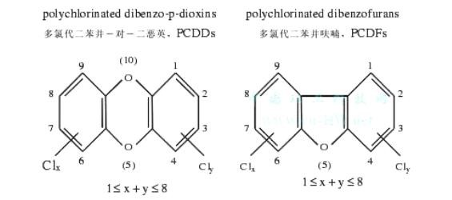
根据（环发[2008]82）《关于进一步加强生物质发电项目环境影响评价管理工作的通知》要求，对二噁英排放浓度应参照执行欧盟标准（0.1TEQng/m³）。 研究表明二噁英是由含氯有机物不完全燃烧通过复杂热反应形成的，当燃烧温度高于 800℃、停留时间超过 2S 时不会形成二噁英。本项目燃烧温度高于1100、停留时间超过3s，因此应该不会产生大量二噁英。我们在现状调查中检测出锅炉烟气中二噁英含量为0.006ngTEQ/m³，项目运营后继续加强对二噁英产生情况的跟踪检测。
主要污染物烟尘、二氧化硫、氮氧化物排放量增加的比例分别约为1.70%，0.48%，1.07%。汞及其化合物的排放浓度1.01×10³mg/Nm³，但排放浓度仍远低于《火电厂大气污染物排放标准》（GB13223-2011）要求0.03 mg/Nm³。研究表明二噁英是由含氯有机物不完全燃烧通过复杂热反应形成的，当燃烧温度高于 800℃、停留时间超过 2S 时不会形成二噁英，燃煤电厂锅炉炉膛燃烧温度高（高达1200℃以上），停留时间大于3s的特点，能够有效处理污泥中携带细菌、微生物等有害物质，同时可以防止二噁英等有害物质的生成，在项目运营期间应该加强对二噁英含量的跟踪监测，密切关注二噁英的产生情况。掺烧生物质所产生的烟气量（含干化废气）相对燃煤减少0.28%，主要污染物烟尘、二氧化硫、氮氧化物排放量增加的比例分别约为1.56%，0.06%，0.17%。本项目掺烧污泥或生物质时的烟气量及污染物排放情况见表3.8-2（以6#机组为例）。

表3.8-4掺烧污泥或生物质时的烟气量及污染物排放浓度
污染物 | 掺烧前污染物产生  浓度mg/Nm³ | 掺烧前污染物排放  浓度mg/Nm³ | 掺烧前排放量  t/a | 掺烧污泥时污染物产生浓度mg/Nm³ | 掺烧污泥时污染物排放浓度mg/Nm³ | 掺烧污泥时排放量  t/a | 掺烧生物质时污染物产生浓度mg/Nm³ | 掺烧生物质时污染物排放浓度mg/Nm³ | 掺烧生物质时排放量  t/a | 排放  标准mg/Nm³ | 处理工艺及  去除率%
烟气量  万 N m³/a | 740470 | 740470 |  | 743066 | 743066 |  | 741513 | 741513 |  |  | /
二氧化硫 | 1301 | 16.17 | 119.7 | 1302 | 16.18 | 120.2 | 1299 | 16.15 | 119.8 | 35 | 石灰石-石膏湿法烟气脱硫/98.76%
氮氧化物 | 728 | 32.13 | 237.9 | 733 | 32.35 | 240.4 | 728 | 32.13 | 238.2 | 50 | SCR 脱硝系统95.59%
颗粒物 | 29424 | 2.53 | 18.7 | 29820 | 2.56 | 19.1 | 29841 | 2.57 | 19.0 | 10 | 电除尘/99.9914%
汞及其化合物 |  | 0.00014 | 1.037kg |  | 0.00101 | 7.505kg |  |  |  | 0.03 | /
从以上分析可知，掺烧污泥及生物质时烟气污染物产生浓度变化不大，利用现有环保设施处理污泥掺烧烟气中污染物后，排放浓度近似，能够达标排放。掺烧污泥时年新增烟气量2596万 N m³，年新增二氧化硫、氮氧化物、颗粒物排放量分别为：0.5吨、2.5吨、0.4吨。掺烧生物质时年新增烟气量1043万 N m³；年新增二氧化硫、氮氧化物、颗粒物排放量分别为：0.1吨、0.3吨、0.3吨。
综上所述，本项目依托华能电厂锅炉及烟气处理等设施是可行的。

3.9本项目公用工程依托情况
本项目主要设备位于华能岳阳电厂三期超超临界煤粉炉东边，本项目供电、供风等公用工程均依托华能岳阳电厂现有公用工程设施。
（1）给排水工程
本项目新增用水较少，污泥泵不需水冷，厂区现有供水系统可满足项目地面冲洗用水需求。本项目排水采用雨、污分流的排水系统。项目排水管网及排污口依托现有。
（2）供电工程
本项目用电由华能岳阳电厂现有电网供电。
- 供风工程
本项目供风由华能岳阳电厂现有供风系统供给。
（4）消防水及事故废水收集
本项目位于华能岳阳电厂三期超超临界煤粉炉装置区域，装置已有消防水系统可为本项目使用，事故水可通过雨排系统排华能岳阳电厂事故水池收集处理。

4.环境现状调查与评价

4.1 自然环境现状调查
4.1.1地理位置
华能岳阳电厂位于岳阳市临港新区，厂址南距长沙市140km，西距常德 140 km。岳阳是湖南唯一的临江城市。地处一湖（洞庭湖）两原（江汉平原、洞庭湖平原）三省（湘、鄂、赣）四线（京广铁路、京珠高速公路、107国道、长江）的多元交汇点上，特别是杭瑞洞庭湖大桥的通车，构成了“承东联西”“南北贯通”的便捷交通网。厂区地震基本烈度为 7 度。
图4.1-1项目地理位置图
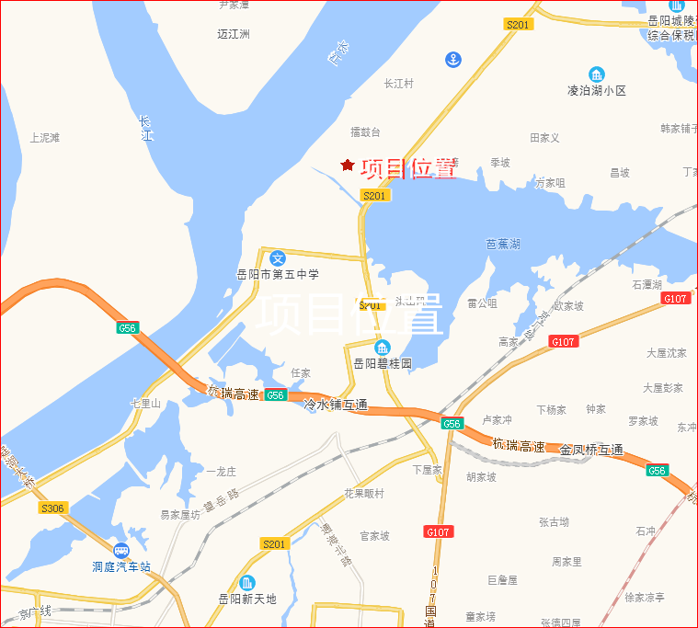
4.1.2 厂区地形特征
岳阳市境内地势东高西低，东有幕阜山脉等蜿蜓其间，自东南向西北雁行排列，脊岭海拔约 800 米（吴淞高程），幕阜山、药姑山主峰海拔分别为 1595.6 米、1261.1 米，南为连云山所环绕，脊岭海拔约1000 米左右，主峰海拔 1600 米；西南为玉池山脉所盘踞，主峰海拔748.2 米。全市两面环山，自东南向西北倾斜，东南为山丘区，西北为洞庭湖平原，中部为过渡性的环湖浅丘地带。岳阳市土地总面积 15020平方公里，占全省总面积的 7.05%。全市山地占 14.59%，丘陵丘 23.51%，岗地占 17.7%，平原占 27.04%，水面占 17.16%。 厂址区域地形平坦，自然标高在 27m—30m 之间。
厂址在大地构造上属新华夏系第 2 沉降带，北北东向的新华夏系构造及东西向构造带组成了本区的主要构造骨架，次为北西向弧形构造。场地地貌为长江一级阶地，场地地基土层自上而下有人工填土，第 4 系全新统湖积冲积层，第 4 系上更新统冲积层，第 4 系残积层及元古界冷家溪群板岩。厂区地震基本烈度为 7 度。无压矿,不属于文物保护区。厂址所在地区地震烈度为 6 度。电厂三期评价范围内有洞庭湖平原、浅丘、洞庭湖、城市。
4.1.3水文一般状况
华能岳阳电厂位于荆江与洞庭湖出口的汇流河段一城陵矶至螺山河段的南岸，河段以西属下荆江蜿蜓性河段，以南为洞庭湖区。长江流域雨量充沛，水资源丰富。每平方公里水资源量约为 53×104m³，流域水资源主要为河川径流，上游控制站宜昌站多年平均年径流量为4480m³。电厂下游 28km的螺山水文站，自 1952 年以来，实测最小流量为 4060m³/s(1963 年 2 月 5 日)，电厂上游 1.4km的莲花塘站实测最小流量为 5000m³/s。主要水系情况见图 4-2。
根据湖南省水文地质研究所提供的资料，岳阳市每年降水对地下水补给 17.94 亿立方米，枯季地下径流 4.39 亿立方米，降水补给量减去枯季地下径流量，地下水补给量为 13.55 亿立方米,加上地表水资源，水资源总量为 86.33 亿立方米。地下水资源占水资源总量的 15.69％，其主要分布于洞庭湖区冲积平原及山丘岗地的溪谷河畔。由于地层发育，地质构造复杂，形成了不同的地下水类型。洞庭湖冲击平原分布的砂卵石层中蕴藏着孔隙水，富水程度中等，平均单井涌水量 300-3000吨/日，埋藏浅，一般 0-5 米；丘陵山地分布砂岩、页岩、花岗岩、硅质岩等，也蕴藏着孔隙水，水量微弱，埋深不定，一般 0-30 米。地下水随季节性变化很小。
岳阳市湖泊众多，河网密布，水系发达，素有“洞庭水乡”之称。境内以洞庭湖水系为主，其流域面积占全市地表水总面积的90.93%，其次是滨江水系和鄱阳湖水系。除长江、湘江、资水外，长度5公里以上的河流有232条，其中10公里以上的有110条，50公里以上的有6条。洞庭湖水系可分为环湖水系与纯湖区水系。
环湖水系包括汨罗江水系、新墙河水系、湘江水系：
①湘江水系：境内流域面积230.90平方公里，占全市总面积的2.11%。包括捞刀河、霞凝河、樟树港等一级支流和发源于玉池山的沙河、白沙河等二级支流。
②汨罗江水系：汨罗江是岳阳市最大的河流，全流域5618.87平方公里，境内流域5148.32平方公里，占全市总面积的47.11%。汨罗江发源于江西省修水县黄龙山，经平江县龙门入境，流经长寿、加义、平江城关、青冲口、新市、汨罗城关，于汨罗市磊石山注入洞庭湖，全长253.2公里。
③新墙河水系：新墙河是岳阳市第二大河流，全流域2370平方公里，境内流域810.13平方公里，占岳阳市总面积的7.41%。该河分南北二源，南源沙港为正源，发源于平江县板江乡宝贝岭，流域963平方公里。北源油港河发源于临湘市龙源乡麻颈，流域973平方公里，经龙源水库、渔潭、桃林于临湘市长塘乡进入岳阳县。南北二源在三港咀汇合，经新墙、荣家湾入洞庭湖。上游系山区性河道，水量丰富，现以建成铁山水库，是岳阳市集中式城市生活饮用水水源地、跨流域引水和解决滨江环湖浅丘区干旱的一个主要水源。
洞庭湖纯湖区水系：长江过境流程75公里；资水从湘阴县毛角口入境，于临淄口与湘江西支并流入洞庭湖；湘江从湘阴县铁角咀入境，于濠河口分东西两支注入洞庭湖；此外，洞庭湖纯湖区还有16条流域5平方公里以上的平原性河道，总流域3749.10平方公里，占岳阳市总面积的34.30%。藕池河、华容河系四口入湖河道，藕池河多年平均流量793立方米/秒，境内流程110公里。华容河已于1958年建闸堵坝，堵坝前多年平均流量335立方米/秒，境内流程35公里。
4.1.4气象气候
岳阳市气象观测站站址位于岳阳市洞庭北路滨湖，北纬 29゜23′，东经 113゜05′，观测场海拔高度 53.0m，风速感应器距地（平台）高度 7.4m。岳阳市气象站地处拟建华能岳阳电厂三期工程西南面约 8km处，两地地形和海拔高度基本一致，地面气象历史资料的收集主要来自于岳阳市气象站。
4.1.4.1气候特征
华能岳阳电厂所在区域地属东洞庭湖区，属北亚热带湿润季风气候，具有气候温和，四季分明，热量充足，雨水集中，春秋气温多变，春夏多涝，夏秋多旱，严寒期短暑热期长的特点。近五年年平均气温17.8℃，极端最高气温 37.1℃，极端最低气温-3.1℃；年平均相对湿度 77%，年降水量 1446.3mm；年蒸发量 899.2 mm；年平均风速 2.6m/s。全年主导风为 NE 风，出现频率 17.8%。年静风频率 11.7%。
4.1.4.2 地面风向、风速
（1）风向：风对大气污染物的扩散和迁移方向起着决定性的作用。图 4-4 为风向频率玫瑰图。岳阳市常年主导风为 NE 风，年出现频率为 17.8%。冬季(1 月)以 NE 风为主，出现频率 22.4%；春季(4月)以 NE 风为主，出现频率 14.6%；夏季(7 月)以 S 风为主，出现频率15.0%；秋季(10 月)以 NE 风为主，出现频率均为 18.4%。全年静风频率 11.7%，夏季静风频率较低为 7.0%。秋季 17.4%、冬季节性 13.4%、春季 10.8%。
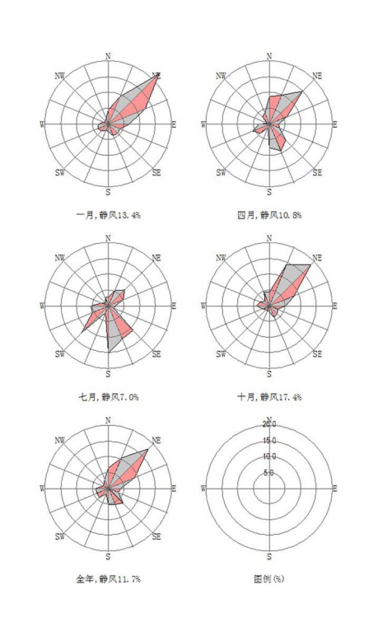
图4.1-1岳阳市气象站风向频率玫瑰图

4.1.5自然资源
岳阳市土地富饶，拥有丰富的自然资源。岳阳是国家重要的粮、棉、猪、鱼等优质农产品基地，有四个县(市)进入全国粮、棉、猪百强县行列，有机茶、无公害蔬菜、优质水果、长江蟹、洞庭青虾等农副产品市场十分畅销。
岳阳水资源充沛，淡水面积达31万公顷，在全国独一无二，有利于种植业、淡水鱼业和水运业的发展，还为大耗水、大运量的造纸等现代工业提供了良好的基础条件。
岳阳矿产资源多样，境内蕴藏矿种60余种，已探明大型矿床27处、中型28处、小型45处，可供开采矿点200多处，主要矿种有金、银、铅等金属矿产10余种，有白云石、花岗岩、高岭土等非金属矿产20余种，此外，还有铌、钽、铍等稀有及稀土金属矿产和地下矿泉水等资源。
评价区内无珍稀古树名木和保护植物。

4.2社会环境
4.2.1行政区划及保护区内人口分布
岳阳位于湖南省的北部，为省辖市，是湘北政治、经济、文化、交通中心。现辖汨罗、临湘二市，平江、岳阳、华容、湘阴四县及岳阳楼区、云溪区、君山区、屈原行政区四区。国土总面积15019.2km²，总人口528万，是一个多民族居住的地方。
4.2.2社会经济
2018年，国民经济稳步增长。初步核算，全年国内生产总值3411.01亿元，总量居全省第二，比上年增长8.3%，比全国和全省平均水平分别高1.7和0.5个百分点。其中：第一产业增加值319.91亿元，增长3.3%；第二产业增加值1424.34亿元，增长7.7%；第三产业增加值1666.76亿元，增长10.0%，三次产业结构由9.7:43.1:47.2调整为9.4:41.7:48.9。服务业成为岳阳经济发展的主力军。
财政收入运行稳健。全年全市公共财政预算收入339.18亿元，比上年增加21.09亿元，增长6.6%，其中：税收收入285.38亿元，增加41.94亿元，增长17.2%。地方公共财政预算收入143.89亿元，比上年减少8.25亿元，同比下降5.4%，其中：税收收入91.75亿元，增加12.81亿元，增长16.2%。
4.2.3交通状况
岳阳是湖南唯一的临江城市。地处一湖(洞庭湖)两原(江汉平原、洞庭湖平原)三省(湘、鄂、赣)四线(京广铁路、京珠高速公路、107国道、长江)的多元交汇点上，是长江中游仅次于武汉的又一个“金十字架”，特别是洞庭湖大桥的通车，构成了“承东联西”“南北贯通”的便捷交通网。长江八大深水良港之一的城陵矶港是重要的对外开放口岸。岳阳交通极为便利，境内长江、京广铁路、京广高铁、G4京港澳高速公路、G56杭瑞高速公路等国家交通主动脉在市区交织成网，近临的黄花国际机场每日往返频繁。
4.2.4华能岳阳电厂概况
华能岳阳电厂位于湖南省岳阳市城陵矶，建设共分为一、二、三期三个阶段，截止至今年，电厂装机容量已达到2525MW，是湘北地区唯一的电源支撑点，为湖南电网的安全稳定运行担负着重要的支撑作用。
一期工程安装的两台362.5MW燃煤机组从英国成套引进，已投产发电。二期扩建工程规模为2×300MW国产燃煤机组，并同期建设烟气脱硫装置，该工程于2004年月正式开工建设，#3、#4机组分别于2006年3月9日和5月30日投产发电。三期5#、6#号机组均为600MW超超超临界发电机组，于2011年完成安装，正式投产发电。
华能岳阳电厂二期工程建成投产后，全厂总装机容量达1325MW。三期工程扩建两台600MW超超超临界发电机组， #5机组和#6号机组也于2011 年正式投产。至此，全厂总装机容量达2525MW，成为湖南省最大的发电企业。

4.3环境质量现状调查与评价
4.3.1环境空气质量现状
根据《环境影响评价技术导则 大气环境》（HJ2.2-2018），大气基本污染物环境质量现状数据可以采用评价范围内国家或地方环境空气质量监测网中评价基准年连续1年的监测数据。故本项目大气基本污染物环境质量现状数据采用岳阳市生态环境局公开发布的2018年的环境空气质量现状数据进行评价。
2018年度岳阳市城区环境空气质量达标率为78.6%，轻度污染占全年18.3%，中度污染占2.2%，重度污染占0.8%，无严重污染天气。细颗粒物（PM2.5）为首要污染物占超标天数58.4%，臭氧（O3）为首要污染物的天数占37.7%，可吸入颗粒物（PM10）为首要污染物的天数占3.9%。2018年城区环境空气质量综合指数为4.39。根据《湖南省“蓝天保卫战”实施方案（2018—2020 年）》，“重点抓好全省特护期和长沙市、株洲市、湘潭市以及常德市、岳阳市、益阳市等传输通道城市环境空气质量改善，确保完成目标任务。”根据《岳阳市贯彻落实<大气污染防治行动计划>实施方案》的通知，岳阳市近期采取产业和能源结构调整措施、大气污染治理的措施等一系列措施，对比 2017 年和 2018年监测数据可知，岳阳市空气质量正在逐步趋稳回升。
2018年岳阳市环境空气质量状况
时间 | SO2 | NO2 | PM10 | CO(第95百分位数) | O3_8h(第90百分位数) | PM2.5 | 达标天数 | 有效天数 | 达标率 | 综合指数
时间 | μg/m³ | μg/m3 | μg/m³ | mg/m³ | μg/m3 | μg/m³
2018年 | 10 | 23 | 72 | 1.4 | 155 | 45 | 283 | 360 | 78.6% | 4.39
2017年 | 14 | 25 | 70 | 1.4 | 142 | 49 | 305 | 363 | 84.0% | 4.49

锅炉烟气中二噁英补充监测
中国科学院大连物理化学研究所于2019年11月12日13：20——15:40对6#锅炉烟气中二噁英含量进行了检测，二噁英浓度为0.006ngTEQ/m³。远低于《生活垃圾焚烧污染控制标准》规定的污泥焚烧能力为50~100t/d的限值0.5ngTEQ/m³。
无组织排放气体补充监测
湖南昌源环境科技有限公司于2019年9月4日~9月10日对本项目场地上下风向边界无组织排放气体进行检测，检测布点图见图4.3-1；检测结果见表4.3-2。

图4.3-1无组织废气检测布点图
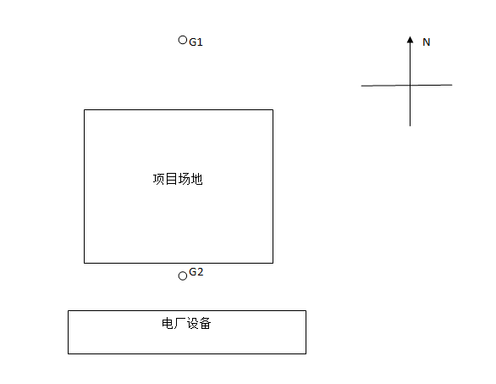
表4.3-2无组织废气现状检测结果表
单位：mg/m³
采样点位 | 检测  指标 | 9月  4日 | 9月  5日 | 9月  6日 | 9月  7日 | 9月  8日 | 9月  9日 | 9月  10日
上风向 | 氨 | 0.11 | 0.07 | 0.05 | 0.05 | 0.06 | 0.06 | 0.07
占标率 | 氨 | 0.55 | 0.35 | 0.25 | 0.25 | 0.30 | 0.30 | 0.35
达标情况 | 氨 | 达标 | 达标 | 达标 | 达标 | 达标 | 达标 | 达标
下风向 | 氨 | 0.13 | 0.16 | 0.09 | 0.07 | 0.15 | 0.08 | 0.11
占标率 | 氨 | 0.65 | 0.80 | 0.45 | 0.35 | 0.75 | 0.40 | 0.55
达标情况 | 氨 | 达标 | 达标 | 达标 | 达标 | 达标 | 达标 | 达标
上风向 | 硫化氢 | 0.004 | 0.004 | 0.004 | 0.003 | 0.004 | 0.005 | 0.003
占标率 | 硫化氢 | 0.40 | 0.40 | 0.40 | 0.30 | 0.40 | 0.50 | 0.30
达标情况 | 硫化氢 | 达标 | 达标 | 达标 | 达标 | 达标 | 达标 | 达标
下风向 | 硫化氢 | 0.004 | 0.005 | 0.004 | 0.004 | 0.004 | 0.005 | 0.004
占标率 | 硫化氢 | 0.40 | 0.50 | 0.40 | 0.40 | 0.40 | 0.50 | 0.40
达标情况 | 硫化氢 | 达标 | 达标 | 达标 | 达标 | 达标 | 达标 | 达标
由检测结果可知，本项目上下风向边界无组织排放废气现状均能达到《环境影响评价技术导则 大气环境》（HJ2.2-2018）附录D中其他污染物空气质量浓度参考限值要求。
4.3.2水环境质量现状
本项目位于岳阳市临港新区城陵矶，项目所在地表水为长江。 根据岳阳市二0一八年度环境质量公报：长江干流岳阳段共布设5个监测断面，分别为天字一号、君山长江取水口、荆江口、城陵矶、陆城断面。其中荆江口断面为Ⅲ类，其余4个断面均达Ⅱ类。并收集了湖南永蓝检测技术有限公司2017年9月20～22日对东洞庭湖常规断面的监测数据结果分析，东洞庭湖各监测因子均能满足《地表水环境质量标准》（GB3838-2002）Ⅲ类标准要求，说明项目所在地地表水环境质量现状较好。详见表4.3-3。
表4.3-3 东洞庭湖常规水质监测结果统计表单位：mg/l（pH及标明单位除外）
断面 | 监测因子 | 范围值 | 平均值 | 超标率 | 最大超  标倍数 | III类标准值
W1  南津港污水处理厂排污口排入东洞庭湖  上游200m | pH | 6.98-7.06 | / | -- | -- | 6~9
W1  南津港污水处理厂排污口排入东洞庭湖  上游200m | DO | 8.16-8.26 | 8.22 | -- | -- | ≥4
W1  南津港污水处理厂排污口排入东洞庭湖  上游200m | SS | 15-17 | 16 | -- | -- | -
W1  南津港污水处理厂排污口排入东洞庭湖  上游200m | COD | 13-14 | 13.3 | -- | -- | ≤20
W1  南津港污水处理厂排污口排入东洞庭湖  上游200m | BOD5 | 2.51-2.61 | 2.55 | -- | -- | ≤4
W1  南津港污水处理厂排污口排入东洞庭湖  上游200m | NH3-N | 0.140-0.148 | 0.144 | -- | -- | ≤1
W1  南津港污水处理厂排污口排入东洞庭湖  上游200m | TP | 0.05-0.09 | 0.07 | -- | -- | ≤0.05
W1  南津港污水处理厂排污口排入东洞庭湖  上游200m | 总氮 | 0.182-0.193 | 0.187 | -- | -- | ≤1
W1  南津港污水处理厂排污口排入东洞庭湖  上游200m | 粪大肠菌群 | 670-700 | 690 | -- | -- | ≤10000
W1  南津港污水处理厂排污口排入东洞庭湖  上游200m | 动植物油 | 0.04ND | 0.04ND | -- | -- | -
W1  南津港污水处理厂排污口排入东洞庭湖  上游200m | 石油类 | 0.04ND | 0.04ND | -- | -- | ≤0.05
W1  南津港污水处理厂排污口排入东洞庭湖  上游200m | 阴离子表面活性剂 | 0.045ND | 0.05ND | -- | -- | ≤0.2
W2  南津港污水处理厂排污口排入东洞庭湖  下游500m | pH | 7.09-7.13 | / | -- | -- | 6~9
W2  南津港污水处理厂排污口排入东洞庭湖  下游500m | DO | 8.05-8.12 | 8.08 | -- | -- | ≥4
W2  南津港污水处理厂排污口排入东洞庭湖  下游500m | SS | 12-13 | 12.6 | -- | -- | -
W2  南津港污水处理厂排污口排入东洞庭湖  下游500m | COD | 12-13 | 12.6 | -- | -- | ≤20
W2  南津港污水处理厂排污口排入东洞庭湖  下游500m | BOD5 | 2.37-2.45 | 2.41 | -- | -- | ≤4
W2  南津港污水处理厂排污口排入东洞庭湖  下游500m | NH3-N | 0.132-0.139 | 0.135 | -- | -- | ≤1
W2  南津港污水处理厂排污口排入东洞庭湖  下游500m | TP | 0.05-0.07 | 0.06 | -- | -- | ≤0.05
W2  南津港污水处理厂排污口排入东洞庭湖  下游500m | 总氮 | 0.172-0.179 | 0.176 | -- | -- | ≤1
W2  南津港污水处理厂排污口排入东洞庭湖  下游500m | 粪大肠菌群 | 630-670 | 645 | -- | -- | ≤10000
W2  南津港污水处理厂排污口排入东洞庭湖  下游500m | 动植物油 | 0.04ND | 0.04ND | -- | -- | -
W2  南津港污水处理厂排污口排入东洞庭湖  下游500m | 石油类 | 0.04ND | 0.04ND | -- | -- | ≤0.05
W2  南津港污水处理厂排污口排入东洞庭湖  下游500m | 阴离子表面活性剂 | 0.045ND | 0.05ND | -- | -- | ≤0.2
W3南津港污水处理厂排污口进入东洞庭湖下游3500m | pH | 7.15-7.23 | / | -- | -- | 6~9
W3南津港污水处理厂排污口进入东洞庭湖下游3500m | DO | 7.86-7.97 | 7.93 | -- | -- | ≥4
W3南津港污水处理厂排污口进入东洞庭湖下游3500m | SS | 8-10 | 9 | -- | -- | -
W3南津港污水处理厂排污口进入东洞庭湖下游3500m | COD | 9-11 | 10 | -- | -- | ≤20
W3南津港污水处理厂排污口进入东洞庭湖下游3500m | BOD5 | 2.09-2.14 | 2.11 | -- | -- | ≤4
W3南津港污水处理厂排污口进入东洞庭湖下游3500m | NH3-N | 0.120-0.128 | 0.124 | -- | -- | ≤1
W3南津港污水处理厂排污口进入东洞庭湖下游3500m | TP | 0.02-0.05 | 0.036 | -- | -- | ≤0.05
W3南津港污水处理厂排污口进入东洞庭湖下游3500m | 总氮 | 0.160-0.168 | 0.164 | -- | -- | ≤1
W3南津港污水处理厂排污口进入东洞庭湖下游3500m | 粪大肠菌群 | 430-460 | 450 | -- | -- | ≤10000
W3南津港污水处理厂排污口进入东洞庭湖下游3500m | 动植物油 | 0.04ND | 0.04ND | -- | -- | -
W3南津港污水处理厂排污口进入东洞庭湖下游3500m | 石油类 | 0.04ND | 0.04ND | -- | -- | ≤0.05
W3南津港污水处理厂排污口进入东洞庭湖下游3500m | 阴离子表面活性剂 | 0.045ND | 0.05ND | -- | -- | ≤0.2
4.3.3声环境质量现状
根据岳阳市环境监测公报2018年度市区交通干线噪声和区域环境噪声达标。
2018年岳阳市声环境质量状况
类别 | 年均值 | 与2017年比较
区域噪声（昼间） | 53.1分贝 | 略有上升
交通噪声 | 70.0分贝 | 略有上升

场界噪声补充监测
湖南昌源环境科技有限公司于2019年9月4日~9月5日对本项目边界噪声进行检测，检测布点图见图4.3-2；检测结果见表4.3-4。

图4.3-2噪声检测布点图
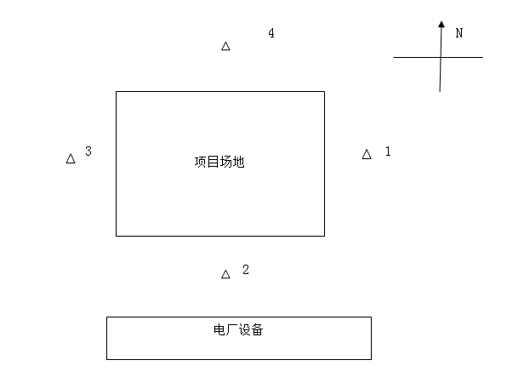
4.3.3.1监测项目
等效连续 A 声级 Leq(A)。
4.3.3.2监测时间与频次
监测时间为连续监测二天，昼、夜间各测 1 次，每次监测10min。
4.3.3.3测量方法与仪器
测量方法与仪器符合《声环境质量标准》（GB3096-2008）中的有关规定。

4.3.3.4监测与评价结果
表4.3-4噪声检测结果表 单位：db（A）
结果 时间  点位 | 9月4日昼间 | 9月4日夜间 | 9月5日昼间 | 9月5日夜间
1场界东侧外1m | 61 | 54 | 61 | 54
2场界南侧外1m | 62 | 53 | 61 | 53
3场界西侧外1m | 60 | 52 | 60 | 52
4场界北侧外1m | 60 | 51 | 59 | 52
根据上表监测结果，本项目各边界监测点昼夜声环境均能满足《声环境质量标准》(GB 3096-2008)中的3类标准要求。
4.3.4生态环境
该区域表土为受长江和洞庭湖控制的冲积土，表层以粘土为主，夹少量砂土，厚度在0.4-12.64m，呈红褐色、黄褐色、深绿色和紫红色等。自然土壤以湖土和红壤为主，农耕土以水稻土和菜园土为主。
区域内的人工植被主要为梧桐树、松树、杉树、桃树、梨树等；粮食作物有水稻等；经济作物有油菜、蔬菜、瓜粟等；天然植被主要是荒坡地上的丝草、回头青、马鞭草等。
评价区内无珍稀古树名木和保护植物。

5.环境影响预测与评价

5.1施工期环境影响预测与评价
5.1.1施工内容及施工工艺
本项目施工期主要为污泥储罐的建设和污泥及生物质干燥炭化输送一体化机的安装，工程量小，施工期短，因此，项目施工期产生的污染较少，主要为施工扬尘、施工噪声、施工人员生活垃圾和生活污水。

5.1.2 施工期污染分析
（1）施工期间对环境空气产生的污染主要是施工扬尘，对区域造成暂时性不利影响，通过洒水围网将较大降低其对环境空气质量的影响，而且这些污染会随着施工期的结束而消失。
（2）废水生活污水主要包括粪便污水、清洗污水，其主要污染因子为COD、NH₃-N、SS和TP，本项目施工人员白天产生的生活污水进入华能岳阳电厂生活污水收集处理系统，晚上租住周边农居，施工人员生活污水经现有化粪池后用作农肥，对施工场地周围的水环境影响很小。
（3）噪声
项目施工过程产生的噪声主要来自施工机械和运输车辆，施工机械和运输车辆的单体声级一般均在80dB(A)左右，施工机械和运输车辆的噪声将影响施工场地周围区域声环境质量，但本项目位于华能岳阳电厂内，周围200m范围内没有环境敏感点，项目施工产生的噪声在可接受范围内。
（4）固废
施工期间固体废物主要为施工人员的生活垃圾。项目施工人员最大按10人计，施工现场不设施工营地，施工人员在华能岳阳电厂职工食堂就餐，每天的垃圾垃圾产生量按 0.5kg/人d计算，项目施工期预估为3个月，整个施工期生活垃圾产生量为 0.45t，本项目施工期生活垃圾产生量小，利用华能岳阳电厂职工生活垃圾收集系统进行集中收集后交环卫部门处理。

5.2运行期环境影响预测与评价

5.2.1大气环境影响评价工作等级的确定
依据《环境影响评价技术导则-大气环境》(HJ2.2-2018)中5.3节工作等级的确定方法，结合项目工程分析结果，选择正常排放的主要污染物及排放参数，采用附录A推荐模型中的AERSCREEN模式计算项目污染源的最大环境影响，然后按评价工作分级判据进行分级。
（1）P_{max}及D_{10%}的确定
依据《环境影响评价技术导则 大气环境》(HJ2.2-2018)中最大地面浓度占标率Pi定义如下：
$$P_{i}=\frac{C_{i}}{C_{0i}}×100\%$$
$P_{i}$ ——第i个污染物的最大地面空气质量浓度 占标率，%；
$C_{i}$——采用估算模型计算出的第i个污染物的最大1h地面空气质量浓度，μg/m³；
$C_{0i}$——第i个污染物的环境空气质量浓度标准，μg/m³。
（2）评价等级判别表
评价等级按下表的分级判据进行划分
表1 评价等级判别表
评价工作等级 | 评价工作分级判据
一级评价 | Pmax≧10%
二级评价 | 1%≦Pmax<10%
三级评价 | Pmax<1%
（3）污染物评价标准
污染物评价标准和来源见下表。
表2 污染物评价标准
污染物名称 | 功能区 | 取值时间 | 标准值(μg/m³) | 标准来源
SO2 | 二类限区 | 一小时 | 500.0 | GB 3095-2012
PM10 | 二类限区 | 日均 | 150.0 | GB 3095-2012
NOx | 二类限区 | 一小时 | 250.0 | GB 3095-2012
二噁英 | 二类限区 | 一小时 | 3.6×10⁻⁶ | 日本环境质量标准年均值

5.2.2 污染源参数
表3 主要废气污染源参数一览表(点源)
污染源名称 | 排气筒底部中心坐标(°) |  | 排气筒底部海拔高度(m) | 排气筒参数 |  |  |  | 污染物排放速率(kg/h)
污染源名称 | 经度 | 维度 | 排气筒底部海拔高度(m) | 高度(m) | 内径(m) | 温度(℃) | 流速(m/s) | NOx | SO2 | PM10 | 二噁英
点源 | 113.165116 | 29.452526 | 25.0000 | 240.0 | 5.0 | 99.85 | 12.00 | 0.2854 | 0.0571 | 0.0457 | 9.9×10⁻⁹

5.2.3 项目参数
估算模式所用参数见下表
表4 估算模型参数表
参数 |  | 取值
城市/农村选项 | 城市/农村 | 农村
城市/农村选项 | 人口数(城市人口数) | /
最高环境温度 |  | 40.0
最低环境温度 |  | -10.0
土地利用类型 |  | 农田
区域湿度条件 |  | 中等湿度
是否考虑地形 | 考虑地形 | 是
是否考虑地形 | 地形数据分辨率(m) | 0
是否考虑岸线熏烟 | 考虑岸线熏烟 | 否
是否考虑岸线熏烟 | 岸线距离/m | /
是否考虑岸线熏烟 | 岸线方向/° | /

5.2.4 评价工作等级确定
本项目所有污染源的正常排放的污染物的Pmax和D10%预测结果如下:
表5 Pmax和D10%预测和计算结果一览表
污染源名称 | 评价因子 | 评价标准(μg/m³) | Cmax(μg/m³) | Pmax(%) | D10%(m)
点源 | SO2 | 500.0 | 0.0197 | 0.0040 | /
点源 | NOx | 250.0 | 0.0987 | 0.0395 | /
点源 | PM10 | 450.0 | 0.0158 | 0.0035 | /
点源 | 二噁英 | 3.6×10⁻⁶ | 2.6×10⁻⁸ | 0.7255
本项目Pmax最大值出现为点源排放的二噁英Pmax值为0.7255%,Cmax为2.6×10⁻⁸μg/m³，根据《环境影响评价技术导则 大气环境》（HJ2.2-2018）分级判据，确定本项目大气环境影响评价工作等级为三级。

5.2.5 污染源结果
下风向距离 | 点源
下风向距离 | SO2浓度(μg/m³) | SO2占标率(%) | NOx浓度(μg/m³) | NOx占标率(%) | PM10浓度(μg/m³) | PM10占标率(%) | 二噁英浓度(μg/m³) | 二噁英占标率(%)
1.0 | 0.0000 | 0.000000 | 0.0000 | 0.000000 | 0.0000 | 0.000000 | 0×10⁻⁹ | 0.0049
50.0 | 0.0000 | 0.000003 | 0.0001 | 0.000025 | 0.0000 | 0.000002 | 2×10⁻⁹ | 0.0605
100.0 | 0.0011 | 0.000211 | 0.0053 | 0.002109 | 0.0008 | 0.000187 | 3×10⁻⁹ | 0.0739
150.0 | 0.0031 | 0.000619 | 0.0155 | 0.006184 | 0.0025 | 0.000550 | 3×10⁻⁹ | 0.0763
200.0 | 0.0039 | 0.000786 | 0.0197 | 0.007861 | 0.0031 | 0.000699 | 3×10⁻⁹ | 0.0768
250.0 | 0.0046 | 0.000913 | 0.0228 | 0.009129 | 0.0037 | 0.000811 | 3×10⁻⁹ | 0.0770
300.0 | 0.0047 | 0.000934 | 0.0234 | 0.009341 | 0.0037 | 0.000830 | 3×10⁻⁹ | 0.0844
350.0 | 0.0053 | 0.001052 | 0.0263 | 0.010515 | 0.0042 | 0.000935 | 3×10⁻⁹ | 0.0921
400.0 | 0.0062 | 0.001234 | 0.0308 | 0.012338 | 0.0049 | 0.001097 | 3×10⁻⁹ | 0.0937
450.0 | 0.0066 | 0.001319 | 0.0330 | 0.013186 | 0.0053 | 0.001172 | 4×10⁻⁹ | 0.1015
500.0 | 0.0068 | 0.001359 | 0.0340 | 0.013583 | 0.0054 | 0.001207 | 4×10⁻⁹ | 0.1085
600.0 | 0.0085 | 0.001707 | 0.0426 | 0.017059 | 0.0068 | 0.001516 | 5×10⁻⁹ | 0.1411
700.0 | 0.0097 | 0.001943 | 0.0486 | 0.019427 | 0.0078 | 0.001727 | 6×10⁻⁹ | 0.1613
800.0 | 0.0102 | 0.002049 | 0.0512 | 0.020487 | 0.0082 | 0.001821 | 6×10⁻⁹ | 0.1733
900.0 | 0.0103 | 0.002069 | 0.0517 | 0.020685 | 0.0083 | 0.001838 | 7×10⁻⁹ | 0.1873
1000.0 | 0.0104 | 0.002071 | 0.0517 | 0.020699 | 0.0083 | 0.001840 | 8×10⁻⁹ | 0.2006
1100.0 | 0.0121 | 0.002429 | 0.0607 | 0.024285 | 0.0097 | 0.002159 | 9×10⁻⁹ | 0.2405
1200.0 | 0.0141 | 0.002811 | 0.0702 | 0.028096 | 0.0112 | 0.002497 | 1.2×10⁻⁸ | 0.3328
1300.0 | 0.0157 | 0.003133 | 0.0783 | 0.031315 | 0.0125 | 0.002783 | 1.4×10⁻⁸ | 0.3983
1400.0 | 0.0169 | 0.003383 | 0.0846 | 0.033822 | 0.0135 | 0.003006 | 1.7×10⁻⁸ | 0.4583
1500.0 | 0.0179 | 0.003585 | 0.0896 | 0.035839 | 0.0143 | 0.003185 | 1.9×10⁻⁸ | 0.5208
1600.0 | 0.0187 | 0.003742 | 0.0935 | 0.037403 | 0.0150 | 0.003324 | 1.9×10⁻⁸ | 0.5208
1700.0 | 0.0193 | 0.003854 | 0.0963 | 0.038525 | 0.0154 | 0.003424 | 2.0×10⁻⁹ | 0.5517
1800.0 | 0.0196 | 0.003921 | 0.0980 | 0.039200 | 0.0157 | 0.003484 | 2.2×10⁻⁸ | 0.6107
1900.0 | 0.0197 | 0.003946 | 0.0986 | 0.039442 | 0.0158 | 0.003506 | 2.3×10⁻⁸ | 0.6408
1950.0 | 0.0197 | 0.003949 | 0.0987 | 0.039480 | 0.0158 | 0.003509 | 2.4×10⁻⁸ | 0.6631
1975.0 | 0.0197 | 0.003950 | 0.0987 | 0.039484 | 0.0158 | 0.003509 | 2.6×10⁻⁸ | 0.7255
2000.0 | 0.0197 | 0.003950 | 0.0987 | 0.039482 | 0.0158 | 0.003509 | 2.4×10⁻⁸ | 0.6631
2100.0 | 0.0197 | 0.003940 | 0.0985 | 0.039386 | 0.0158 | 0.003501 | 2.3×10⁻⁸ | 0.6408
2200.0 | 0.0196 | 0.003918 | 0.0979 | 0.039166 | 0.0157 | 0.003481 | 2.1×10⁻⁸ | 0.5816
2300.0 | 0.0194 | 0.003888 | 0.0972 | 0.038868 | 0.0155 | 0.003455 | 1.9×10⁻⁸ | 0.5208
2400.0 | 0.0192 | 0.003850 | 0.0962 | 0.038483 | 0.0154 | 0.003420 | 1.7×10⁻⁸ | 0.4617
2500.0 | 0.0190 | 0.003805 | 0.0951 | 0.038039 | 0.0152 | 0.003381 | 1.4×10⁻⁸ | 0.3783

5.2.1.4汞及其化合物大气环境影响
本项目掺烧污泥（生物质重金属含量比污泥更低，故只讨论污泥掺烧情况）总汞0.38mg/kg，掺烧污泥100t/d，年掺烧按340天计，则年增加汞及其化合物12.92kg，汞及其化合物经脱硫脱硝除尘后，脱除效率以50%计，则增加汞及其化合物6.46kg，排放浓度增加8.7x10⁻⁴mg/Nm³，三期工程6#锅炉现状排放浓度1.4x10⁻⁴mg/Nm³，现状排放浓度加预计增加排放浓度为1.01×10⁻³mg/Nm³，仍远低于《火电厂大气污染物排放标准》（GB13223-2011）要求的0.03 mg/Nm³。因此三期工程锅炉掺烧污泥100t/d，汞及其化合物对大气环境质量影响很小，在可接受范围。

5.2.1.5非正常工况大气环境影响
根据国电环境保护研究院在华能岳阳电厂环评资料指出在一台脱硫设施出现故障而停运的情况下，SO₂ 排放速率仍可满足 GB13223-2003 的要求；SO₂排放浓度、烟尘排放浓度已不能满足 GB13223-2003 的要求；并对周围环境 SO₂日均浓度有一定影响，此时 SO₂ 最大小时平均浓度、最大日均浓度分别占二级标准限值的40.2%、26.3 %；PM10 最大日均浓度占二级标准限值 2.3%。烟气除尘装置可能出现的故障是其中有 1 个电场不能正常运行，除尘效率将下降至 99.4%，综合除尘效率下降至 99.7%。所造成的PM10 最大日均浓度为 0.0070mg/Nm³，占二级标准 4.67%，对PM10地面浓度的影响仍不大。此时的烟尘排放浓度已超过GB13223-2003的限值。因此,对除尘器必须定期进行检修，尽量避免此类故障的发生。

5.2.1.6二噁英对环境的影响分析
研究表明二噁英是由含氯有机物不完全燃烧通过复杂热反应形成的，当燃烧温度高于 800℃、停留时间超过 2S 时不会形成二噁英。本项目燃烧温度高于1100、停留时间超过3s，因此应该不会产生大量二噁英。在现状调查中检测出锅炉烟气中二噁英含量为0.006ngTEQ/m³，日掺烧100t/d（4~5t/h），一体化机出口二噁英含量为0.0076ngTEQ/m³，锅炉烟气总排口中二噁英含量为0.0094ngTEQ/m³。远低于标准要求的0.1 ngTEQ/m³。由于二噁英形成机理尚不完全清楚，项目运营后继续加强对二噁英含量的跟踪检测，密切关注二噁英的产生情况。

5.2.1.7脱硫脱硝除尘等烟气净化工艺对环境的影响分析
脱硫环境影响分析：（1）全厂的脱硫石膏的年产生量按设计煤种计约为 13 万 t。已签订石膏的综合利用协议；脱硫石膏主要用作水泥缓凝剂、制石膏板；全部脱硫石膏均综合利用。未综合利用的石膏送至灰场碾压贮存。（2）脱硫废水：排放的废水中总悬浮固体（SS）浓度较高、呈弱酸性，经单独处理后作干灰调湿或灰场防尘用水。（3）对脱硫运行设备采用隔声墙、隔声罩、消声器等措施隔声；对设备声级高的采用室内布置加隔声罩措施隔声。（4）石灰石浆液制备系统采用密闭设置、负压等严格的措施，技术是成熟的;可有效防止扬尘污染。（5）脱硫后清洁烟气排入 240m 烟囱以保持烟气有效高度并降低环境影响。（6）脱硫石膏化学性质稳定、不溶于水、具有粘性，不会污染地下水；灰场碾压贮存后不会产生二次扬尘污染。
脱硝环境影响分析（1）超超临界锅炉 SCR 烟气脱硝系统运行脱硝效率 70％以上。（2）SCR 烟气脱硝系统运行无副产品，无废水排放，氨逃逸指标 3～5ppm，因此， SCR 烟气脱硝系统运行不会影响环境。（3）SCR 烟气脱硝系统需用液氨作还原剂，液氨有毒、易挥发，贮存液氨必须采用合格的压力容器，液氨贮存罐、液氨输送管道及控制阀门必须采用耐腐蚀材料，经常检查并严防液氨泄漏。（4）催化剂催化剂再生处理由供货业主负责。催化剂最大寿命约 10 年，10 年后催化剂由供给公司收回重新处理回收。催化剂再生处理会产生少量废水，废水处理由催化剂供货业主负责。不在电厂区域排放废水。不会影响电厂区域水体环境。
除尘环境影响分析 电除尘场产生细灰全部外售给商品混凝土公司和水泥构件厂，采用水泥罐车运送。不会对土壤环境产生影响，也不会对环境空气质量产生影响。
考虑到用户对灰渣需求的不均衡性或当灰渣暂无综合利用时，可将灰渣汽车运至灰场堆放。

5.2.2地表水环境影响分析与评价
本项目依托华能岳阳电厂现有超超临界锅炉对燃煤电厂污泥及生物质干燥炭化输送一体化关键技术进行研究，只增加少量污泥储罐及储罐区地表冲洗水，进入华能岳阳电厂污水处理场处理后回用，不外排，不对受纳水体产生污染，因此本项目一般排水不再作预测评价。

5.2.3地下水环境影响分析与评价
本项目依托华能岳阳电厂现有超超临界锅炉对燃煤电厂污泥及生物质干燥炭化输送一体化处理系统关键技术进行研究，在华能岳阳电厂建设有污泥储罐，为防止污泥散落以及储罐下料管污水通过地表渗入地下水，污泥储罐库房应做地面防渗，四周建设围堰，防止污泥水分渗入地下污染地下水。污泥下料管污水以及冲洗污泥运输车辆储罐及地面产生的污水进华能岳阳电厂污水处理场处理后回用。在采取上述措施后，本项目基本不对地下水产生影响，因此本项目不再作地下水预测评价。

5.2.4土壤环境影响分析与评价
本项目运行期将锅炉烟气净化系统产生的固废有少量增加但全部混合在华能岳阳电厂原有的固废中，不需单独处理。华能岳阳电厂年产生灰、渣、石膏量约为 125 万 t，粗灰主要供应各水泥厂作掺合料或用于建材，其中水泥厂用量约占 80%，公路建设用量约占 20%。电除尘场细灰的主要用户为商品混凝土公司和水泥构件厂，采用水泥罐车运送,电厂炉底渣则主要供应砖瓦厂和用于筑路，并且一直供不应求。脱硫石膏已全部签订综合利用协议，灰、渣、脱硫石膏可以 100%综合利用。对周边土壤环境不会产生直接影响。
本项目对土壤的污染主要是污泥运输车及污泥储罐冲洗产生的废水。污泥储罐区采取地面防渗，四周建设围堰，冲洗废水进入华能岳阳电厂污水处理场处理后回用。采取上述措施后，基本不会对土壤产生污染。
总之，本项目是研究污泥及生物质干燥炭化输送一体化的工艺参数及污泥及生物质干燥炭化输送一体化设备的结构和关键尺寸参数的试验装置，项目正常实施对土壤环境质量的影响很小。

6环境风险评价

6. 1环境风险识别
根据工程分析内容，确定本评价风险识别范围如下：
- 物质风险识别范围
项目不使用其他剧毒、易燃、易爆化学品，项目所处置污泥和生物质为一般固体废物，项目在运行过程中应严格按照《一般工业固体废物贮存、处置场污染控制标准》（GB18599-2001）及2013年修改清单规定进行运输、暂存和处置。
该项目物质风险识别范围主要是污泥储存、干燥及燃烧过程中产生的有毒气体，如氨气、硫化氢、二氧化硫等。
- 生产设施风险识别范围
生产设施风险识别范围包污泥储罐、污泥干燥炭化输送一体化处理机和掺烧锅炉等。
- 产过程风险识别范围
拟建项目有害气体主要在污泥装卸、污泥干燥炭化输送一体化处理及掺烧过程中产生，应加强对污泥运输管理，防止有害气体逸散，加强对污泥装卸管理及储罐维护，保障试验装置的掺烧正常运行。

6. 2物质危险性识别
根据物质风险识别范围主要包括主要原材料及辅助材料、燃料、中间产品、最终产品以及生产过程排放的“三废”污染物等。
拟建项目生产所涉及到的主要危险物质包括氨气、硫化氢、二氧化硫，其主要化学理化性质如表6.2-1和表6.2-2。
表6.1-1 氨的危害特性及安全技术分析一览表

品名 | 氨
物理性质 | 熔点 |  | -77.7℃ | 沸点 | -33.5℃
物理性质 | 凝固点 |  | - | 相对密度 | (水=1)0.82(-79℃)
物理性质 | 外观气味 |  | 无色有刺激性恶臭的气体
物理性质 | 溶解性 |  | 易溶于水、乙醇、乙醚
危险货  物编号 | 23003 |  | 物质危害特性 | 有毒气体
危险特性 | 与空气混合能形成爆炸性混合物。遇明火、高热能引起燃烧爆炸。与氟、氯等接触会发生剧烈的化学反应。若遇高热，容器内压增大，有开裂和爆炸的危险。
毒性 | 毒性：低毒类。  急性毒性：LD₅₀350mg/kg(大鼠经口)；LC₅₀1390mg/m³，4小时，(大鼠吸入)。
安全防  护措施 | 呼吸系统防护 | 空气中浓度超标时，建议佩戴过滤式防毒面具(半面罩)。紧急事态抢救或撤离时，必须佩戴空气呼吸器。
安全防  护措施 | 眼睛防护 | 戴化学安全防护眼镜。
安全防  护措施 | 身体防护 | 穿防静电工作服。
安全防  护措施 | 手防护 | 戴橡皮手套。
安全防  护措施 | 其他 | 工作现场严禁吸烟、进食和饮水。工作毕，淋浴更衣。保持良好的卫生习惯。
应急措施 | 急救措施 | 皮肤接触：立即脱去被污染的衣着，应用2%硼酸液或大量流动清水彻底冲洗。就医。
应急措施 | 急救措施 | 眼睛接触：立即提起眼睑，用大量流动清水或生理盐水彻底冲洗至少15分钟。就医。
应急措施 | 急救措施 | 吸入：迅速脱离现场至空气新鲜处。必要时进行人工呼吸。就医。
应急措施 | 急救措施 | 食入：迅速脱离现场至空气新鲜处。保持呼吸道通畅。如呼吸困难，给输氧。如呼吸停止，立即进行人工呼吸。就医。
应急措施 | 泄漏措施 | 迅速撤离泄漏污染区人员至上风处，并立即进行隔离150米，严格限制出入，切断火源。建议应急处理人员戴自给正压式呼吸器，穿防毒服。尽可能切断泄漏源。合理通风，加速扩散。高浓度泄漏区，喷含盐酸的雾状水中和、稀释、溶解。构筑围堤或挖坑收容产生的大量废水。如有可能，将残余气或漏出气用排风机送至水洗塔或与塔相连的通风橱内。储罐区最好设稀酸喷洒设施。漏气容器要妥善处理，修复、检验后再用。
产生途径 | 运输、堆放过程中产生

表6.2-2 硫化氢的危害特性及安全技术分析一览表
品名 | 硫化氢
物理性质 | 熔点 |  | -85.5℃ | 沸点 | -60.4℃
物理性质 | 凝固点 |  | - | 相对密度 | (空气=1)1.19
物理性质 | 外观气味 |  | 无色有恶臭气体
物理性质 | 溶解性 |  | 溶于水、乙醇
危险货  物编号 | 21006 |  | 物质危害特性 | 易燃气体
危险特性 | 易燃，与空气混合能形成爆炸性混合物，遇明火、高热能引起燃烧爆炸。与浓硝酸、发烟硫酸或其它强氧化剂剧烈反应，发生爆炸。气体比空气重，能在较低处扩散到相当远的地方，遇明火会引起回燃。
毒性 | 急性毒性：LC₅₀618mg/m³(大鼠吸入)  亚急性和慢性毒性：家兔吸入0.01mg/L，2小时/天，3个月，引起中枢神经系统的机能改变，气管、支气管粘膜刺激症状，大脑皮层出现病理改变。小鼠长期接触低浓度硫化氟，有小气道损害。
安全防护措施 | 呼吸系统防护 | 空气中浓度超标时，佩带过渡式防毒面具(半面罩)。紧急事态抢救或撤离时，建议佩带氧气呼吸器或空气呼吸器。
安全防护措施 | 眼睛防护 | 戴化学安全防护眼镜。
安全防护措施 | 身体防护 | 穿防静电工作服。
安全防护措施 | 手防护 | 戴防化学品手套。
安全防护措施 | 其他 | 工作现场严禁吸烟、进食和饮水。工作毕，淋浴更衣。及时换洗工作服。作业人员应学会自救互救。进入罐、限制性空间或其它高浓度区作业，须有人监护。
应急措施 | 急救措施 | 皮肤接触：脱去污染的衣着，用流动清水冲洗。就医。
应急措施 | 急救措施 | 眼睛接触：立即提起眼睑，用大量流动清水或生理盐水彻底冲洗至少15分钟。就医。
应急措施 | 急救措施 | 吸入：迅速脱离现场至空气新鲜处。必要时进行人工呼吸。就医。
应急措施 | 泄漏措施 | 迅速撤离泄漏污染区人员至上风处，并立即进行隔离，小泄漏时隔离150m，大泄漏时隔离300m，严格限制出入。切断火源。建议应急处理人员戴自给正压式呼吸器，穿防毒服。从上风处进入现场。尽可能切断泄漏源。合理通风，加速扩散。喷雾状水稀释、溶解。构筑围堤或挖坑收容产生的大量废水。如有可能，将残余气或漏出气用排风机送至水洗塔或与塔相连的通风橱内。或使其通过三氯化铁水溶液，管路装止回装置以防溶液吸回。漏气容器要妥善处理，修复、检验后再用。
产生途径 | 运输、堆放过程中产生

表6.2-3 二氧化硫的危害特性及安全技术分析一览表
品名 | 二氧化硫
物理性质 | 熔点 |  | -75.5℃ | 沸点 | -10℃
物理性质 | 凝固点 |  | - | 相对密度 | (空气=1)2.26
物理性质 | 外观气味 |  | 无色气体，特臭
物理性质 | 溶解性 |  | 溶于水、乙醇
危险货物编号 | 23013 |  | 物质危害特性 | 有毒气体
危险特性 | 不燃。若遇高热，容器内压增大，有开裂和爆炸的危险。
毒性 | LD50：无资料  LC50：6600mg/m³，1小时（大鼠吸入）  易被湿润的粘膜表面吸收生成亚硫酸、硫酸。对眼及呼吸道粘膜有强烈的刺激作用。大量吸入可引起肺水肿、喉水肿、声带痉挛而致窒息。 急性中毒：轻度中毒时，发生流泪、畏光、咳嗽，咽、喉灼痛等；严重中毒可在数小时内发生肺水肿；极高浓度吸入可引起反射性声门痉挛而致窒息。皮肤或眼接触发生炎症或灼伤。 慢性影响：长期低浓度接触，可有头痛、头昏、乏力等全身症状以及慢性鼻炎、咽喉炎、支气管炎、嗅觉及味觉减退等。少数工人有牙齿酸蚀症
安全防护措施 | 工程控制 | 严加密闭，提供充分的局部排风和全面通风。提供安全淋浴和洗眼设备。
安全防护措施 | 呼吸系统防护 | 空气中浓度超标时，佩戴自吸过滤式防毒面具（全面罩）。紧急事态  抢救或撤离时，建议佩戴正压自给式呼吸器。眼睛防护：呼吸系统防护中已作防护。
安全防护措施 | 身体防护 | 穿聚乙烯防毒服。
安全防护措施 | 手防护 | 戴橡胶手套。
安全防护措施 | 其他 | 工作现场禁止吸烟、进食和饮水。工作完毕，淋浴更衣。保持良好的卫生习惯。
应急措施 | 急救措施 | 皮肤接触：立即脱去污染的衣着，用大量流动清水冲洗。就医。
应急措施 | 急救措施 | 眼睛接触：提起眼睑，用流动清水或生理盐水冲洗。就医。
应急措施 | 急救措施 | 吸入：迅速脱离现场至空气新鲜处。保持呼吸道通畅。如呼吸困难，给输氧。如呼吸停止，立即进行人工呼吸。就医。
应急措施 | 泄漏措施 | 迅速撤离泄漏污染区人员至上风处，并立即进行隔离，小泄漏时隔离150m，大泄漏时隔离450m，严格限制出入。建议应急处理人员戴自给正压式呼吸器，穿防毒服。从上风处进入现场。尽可能切断泄漏源。用工业覆盖层或吸附/ 吸收剂盖住泄漏点附近的下水道等地方，防止气体进入。合理通风，加速扩散。喷雾状水稀释、溶解。构筑围堤或挖坑收容产生的大量废水。如有可能，用一捉捕器使气体通过次氯酸钠溶液。漏气容器要妥善处理，修复、检验后再用。
产生途径 | 焚烧过程中产生

根据《建设项目环境风险评价技术导则》及附录A表1物质危险性标准，并结合主要危险品的化学理化性质，判定结果如下表。
表6.2-4 物质危险性标准
项目 |  | LD₅₀(大鼠经口) mg/kg | LD₅₀(大鼠经皮)mg/kg | LC₅₀(小鼠吸入，4小时)mg/L
有毒  物质 | 1 | <5 | <1 | <0.01
有毒  物质 | 2 | 5<LD₅₀<25 | 10<LD₅₀<50 | 0.1<LC₅₀<0.5
有毒  物质 | 3 | 25<LD₅₀<200 | 50<LD₅₀<400 | 0.5<LC₅₀<2
易燃  物质 | 1 | 可燃气体—在常压下以气态存在并与空气混合形成可燃混合物；其沸点（常压下）是200℃或200℃以下的物质
易燃  物质 | 2 | 易燃液体—闪点低于210C，沸点高于200℃的物质
易燃  物质 | 3 | 可燃液体—闪点低于550℃，压力下保持液态，在实际操作条件下（如高温高压）可以引起重大事故的物质
爆炸性物质 |  | 在火焰影响下可以爆炸，或者对冲击、摩擦比硝基苯更为敏感的物质
注：1.凡符合表中有毒物质判定标准序号１、２的物质，属于剧毒物质；符合有毒物质判定标准序号3的属于一般毒物。2.凡符合表中易燃物质和爆炸性物质标准的物质，均视为火灾、爆炸危险物质。

表6.2-5 物质危险性判定结果一览表
危险物质名称 | 有毒物质 | 易燃物质 | 爆炸性物质
氨 | 一般毒物 | 易燃物 | 爆炸物
硫化氢 | 一般毒物 | 易燃物 | 爆炸物
二氧化硫 | 一般毒物 | 非易燃物 | 非爆炸物

6.3生产设施风险识别
本工程的危险设施及其风险类型见下表。
表6.3-1 危险设施一览表
序号 | 所在环节 | 危险物质 | 可能发生的事故
1 | 污泥运输装卸 | NH₃、H₂S、渗滤液 | 运行不正常、中毒
2 | 干燥炭化输送 | NH₃、H₂S | 设备运行不正常、中毒
3 | 掺烧 | 二氧化硫 | 设备运行不正常、中毒

6.4重大危险源识别
根据GB18218-2009《危险化学品重大危险源辨识》，某功能单元内存在的危险物质的数量，若等于或超过规定的临界量，则该功能单元被视作重大危险源。当该单元存在一种以上危险物质时，有下列公式：
q₁/Q₁ + q₂/Q₂ …… + qn/Qn ≥ 1
式中：
q₁、q₂…qn —— 每种危险物质实际存在量，t；
Q₁、Q₂…Qn —— 与各危险物质相对应的临界量，t。
如果该单元的多种并存危险物质满足上式，则也属重大危险源。
按照以上标准筛选出本项目涉及的生产危险物质的单元，不属于重大危险源的设施。

6.5评价等级
本项目为污泥处理技术研发项目，本项目运营主要风险为恶臭气体和污泥事故排放。根据《建设项目环境风险评价技术导则》（HJ169-2018），根据建设项目涉及的物质和工艺系统的危险性及其所在地的环境敏感程度，结合事故情形下环境影响途径，对建设项目潜在环境危害程度进行概化分析，按照表6.5-1确定环境风险潜势。
表6.5-1 建设项目环境风险潜势划分
环境敏感程度（E） | 危险物质及工艺系统危险性（P）
环境敏感程度（E） | 极高危害  （P1） | 高度危害  （P2） | 中度危害  （P3） | 轻度危害  （P4）
环境高度敏感区(E1) | Ⅲ⁺ | Ⅲ | Ⅲ | Ⅲ
环境中度敏感区(E2) | Ⅲ | Ⅲ | Ⅲ | Ⅱ
环境低度敏感区(E3) | Ⅲ | Ⅲ | Ⅱ | Ⅰ
注：Ⅲ⁺为极高环境风险
本项目填埋的垃圾储存过程中会产生危险物质主要为H₂S、NH₃，它们的存在量、临界量、危险物质数量与临界量的比值(Q)详见表6.5-2。
表6.5-2 风险调查表
风险物质 | H₂S | NH₃
临界量 | 2.5 | 5
存在量 | 0.00048 | 0.0048
Qn | 0.000192 | 0.00096
Q | 0.000192+0.00096=0.001152＜1
根据表2.4-6可知，Q<1，风险潜势为Ⅰ。结合表2.4-5环境风险潜势划分情况可知本项目风险只需简要分析即可。

6.6风险评价
本项目发生风险的环节较多的，但由于发生风险事故的污染物泄漏程度及风险事故的环境条件是很不确定的，很难进行定量的环境影响预测，因此本评价重点放在几种风险事故环境影响的定量与定性结合分析基础上进行。
（1）运输事故
项目主要接纳城镇污水处理场产生的污泥，需从厂区外运入：
1）由于收集容器或车辆密封性不好，而造成污泥散漏路面，污染土壤和水体，随扬尘而污染大气。
2）运输车辆发生翻车性事故，污泥散落，同时污泥进入土壤和水体，造成污染。
（2）恶臭污染物事故
本项目运输及储存输送过程中仍有大量恶臭气体产生，在正常运行情况下，由于污泥输送为负压运行，且恶臭气体采用负压抽风送入锅炉焚烧，故恶臭污染物外溢量很小，对周围大气环境影响较小。但若输送系统运行不正常或在检修情况下，则可能发生恶臭污染物外溢事故，从而影响环境。因此，本评价考虑在负压抽风除臭系统运行不正常情况下，产生的恶臭污染物全部外溢事故对周围环境的影响进行分析。
表6.6-1 恶臭污染物事故排放情况
参数主要污染物 | 事故排放浓度（mg/m³） | 排放量（kg/h）
NH₃ | 0.048 | 0.00048
H₂S | 0.0048 | 0.000048
1)事故排放大气污染物预测分析
按照《大气环境影响评价导则》（HJ2.2-2008）附录A，对于小于1小时的短期非正常排放，可采用估算模式进行预测。假定非正常排放一小时，恶臭污染物下风向浓度预测结果见下表。
表6.6-2 非正常工况恶臭估算模式计算结果表
下风向距离 | 矩形面源
下风向距离 | H₂S浓度(μg/m³) | H₂S占标率(%) | NH₃浓度(μg/m³) | NH₃占标率(%)
1.0 | 0.066259 | 0.662590 | 0.662590 | 0.331295
11.0 | 0.100440 | 1.004400 | 1.004400 | 0.502200
50.0 | 0.045743 | 0.457430 | 0.457430 | 0.228715
100.0 | 0.029108 | 0.291080 | 0.291080 | 0.145540
200.0 | 0.016505 | 0.165050 | 0.165050 | 0.082525
300.0 | 0.012352 | 0.123520 | 0.123520 | 0.061760
400.0 | 0.010761 | 0.107610 | 0.107610 | 0.053805
500.0 | 0.009805 | 0.098049 | 0.098049 | 0.049024
600.0 | 0.009090 | 0.090900 | 0.090900 | 0.045450
700.0 | 0.008519 | 0.085189 | 0.085189 | 0.042594
800.0 | 0.008042 | 0.080421 | 0.080421 | 0.040210
900.0 | 0.007632 | 0.076316 | 0.076316 | 0.038158
1000.0 | 0.007270 | 0.072704 | 0.072704 | 0.036352
1100.0 | 0.006947 | 0.069475 | 0.069475 | 0.034737
1200.0 | 0.006655 | 0.066555 | 0.066555 | 0.033277
1300.0 | 0.006389 | 0.063890 | 0.063890 | 0.031945
1400.0 | 0.006144 | 0.061440 | 0.061440 | 0.030720
1500.0 | 0.005918 | 0.059176 | 0.059176 | 0.029588
1600.0 | 0.005707 | 0.057073 | 0.057073 | 0.028536
1700.0 | 0.005511 | 0.055113 | 0.055113 | 0.027557
1800.0 | 0.005328 | 0.053281 | 0.053281 | 0.026641
1900.0 | 0.005156 | 0.051562 | 0.051562 | 0.025781
2000.0 | 0.004994 | 0.049945 | 0.049945 | 0.024972
2500.0 | 0.004312 | 0.043115 | 0.043115 | 0.021558
3000.0 | 0.003784 | 0.037837 | 0.037837 | 0.018918
3500.0 | 0.003369 | 0.033689 | 0.033689 | 0.016844
4000.0 | 0.003055 | 0.030552 | 0.030552 | 0.015276
4500.0 | 0.002797 | 0.027974 | 0.027974 | 0.013987
5000.0 | 0.002578 | 0.025784 | 0.025784 | 0.012892

2)事故排放大气污染物危害程度分析
依据相关资料，NH₃、H₂S危害程度如下：
H₂S：H₂S的嗅阈为0.012～0.03mg/ m³；当空气中浓度1.4mg/m³时，即能嗅到臭鸡蛋味；但高达11mg/m³以上时，出于嗅神经麻痹臭味反而不易嗅到；空气中硫化氢浓度在 14mg/ m³以上，可引起化学性角膜结膜炎。
NH₃：人对氨的嗅觉阈为0.5~1mg/ m³；浓度50 mg/ m³以上鼻咽部有刺激感和眼部灼痛感；500mg/ m³以上短时内即出现强烈刺激症状；1500mg/m³以上可危及生命。缺氧时可加强氨的毒作用。
由预测可知，当发生尾气收集系统运行不正常情况或失效，污泥产生的恶臭气体全部散逸到外部环境时，在1小时内下风向5000m处的区域内NH₃、H₂S均浓度满足《工业企业设计卫生标准》（TJ36-79）中“居住区大气中有害物质的最高容许浓度0.20mg/m³”、 0.01mg/m³限值；因此，项目在臭气泄漏1小时内对周围环境和敏感点影响较小。
（3）锅炉废气泄漏事故
本项目由超超临界锅炉焚烧，焚烧过程中，尾气中含有氮氧化物、二氧化硫等有毒有害气体，废气经超超临界锅炉脱硫脱硝除尘处理后达标排放。
由于停电、装置故障等原因，导致废气无法及时处理，将对作业人员带来健康损害，同时也会对周边环境造成污染。因本项目是依托华能岳阳电厂三期工程的超超临界锅炉，锅炉燃烧及烟气处理系统的风险防范华能岳阳电厂有较好的防范措施和应急预案。
（4）建设项目环境风险简单分析内容表
本项目环境风险简单分析内容详见表6.5-1。
表6.5-1 建设项目环境风险简单分析内容表
建设项目名称 | 燃煤电厂污泥及生物质干燥炭化输送一体化试验装置
建设地点 | （湖南）省 | （岳阳）市 | （临港）区 | （/）县 | （/）园区
地理坐标 | 经度 | 113.166184 | 纬度 | 29.453102
主要危险物质及分布 | 主要危险物质为H₂S、NH₃、SO₂,主要分布在污泥储罐、输送管道和锅炉炉膛。
环境影响途径及危害后果（大气、地表水、地下水等） | 废气收集系统故障，污泥储罐恶臭气体全部无组织排放；输送管道系统故障，污泥气化产生的恶臭气体直接排放至周边大气。当事故发生时，应及时关闭污泥储罐出料阀门。  在污泥储罐恶臭气体全部无组织排放情况下，在1小时内下风向5000m处的区域内NH₃、H₂S均浓度满足《工业企业设计卫生标准》（TJ36-79）中“居住区大气中有害物质的最高容许浓度0.20mg/m³”、 0.01mg/m³限值。但是应加强收集系统维护，确保废气收集系统保持正常运转，减少污染物无组织排放。
风险防范措施要求 | 建设方应严格按照技术规范进行建设、运营和维护，确保恶臭气体收集系统运转正常，减少污染物无组织排放。
填表说明（列出项目相关信息及评价说明）：

无

6.7风险管理
6.7.1企业已采取风险防范措施
华能岳阳电厂作为一个30多年的大型火力发电企业，在生产发展中不断完善安全、风险、环保管理措施。华能岳阳电厂有一套完整的风险管理及应急措施体系，形成了“全员、全面、全天候、全过程”的“四全”安全管理体系。
6.7.2环境风险应急监测
为应对目前日益增多的危险化学品事故、生态破坏事件引发的环境污染事故，快速响应，有序行动，控制事态发展，妥善进行处理和处置，降低事故危害和造成的损失，保护公众人身、生命和环境安全，本项目依托华能岳阳电厂的应急管理体系，认真贯彻“积极预防，高效处置”的指导思想，在思想、人员、装备、技术、保障、培训等方面做好充分准备，一旦有环境污染事故或突发事件发生，集中主要人力和物力，迅速果断地实施环境风险应急预测，实现保护公众、保护环境的目的。
为应对环境风险应急监测，华能岳阳电厂设立环境污染事故应急监测领导小组（以下简称领导小组），负责组织指挥环境污染事故应急监测、发布应急监测信息、组织日常应急预案的演练等工作。其主要任务为负责现场监测布点、采样、分析化验、数据汇总、编制报告（简报）等工作，鉴别污染物种类、排放量、浓度、危害性及可能产生的影响，提出减轻危害的技术措施等；制定跟踪监测计划，对发出和解除污染警报的时间、区域提出建议；完成应急领导小组赋予的其他任务。
华能岳阳电厂环境风险应急监测应做到以下几点：
①了解事故原因、污染源性质以及事故发展过程，立即做出反应，及时启动本预案。
②及时向有关部门提供辖区内发生的环境污染和生态破坏事件应急监测数据；及时向厂领导报告事态的发展趋势和可能造成的后果。
③配合、协助有关部门妥善开展消毒去污处理工作。
④经上级批准，发布辖区内突发性环境污染和生态破坏事件的应急监测信息。
6.7.3应急预案
本工程风险管理依托华能岳阳电厂现有环境管理部门，本工程急预案亦依托现有厂区已编制的应急预案。
1）总则
编制目的：为贯彻落实《中华人民共和国环境保护法》，《中华人民共和国水污染防治法》、《中华人民共和国大气污染防治法》等法律、法规，建立健全荆门石化污染事件紧急处理体系，确保荆门石化污染事件应急处理体系在装置及其罐区发生重大污染事件时，各项应急工作能够快速启动，高效有序，最大限度地减轻污染事件对环境造成的损失。切实做到以人为本，保障职工家属的身心健康及环境安全，维护社会稳定，促进企业经济、社会的全面、可持续发展。
工作原则：以人为本，最大程度地保护工程环境风险评价区环境安全；在有关管理部门统一领导下，安全、消防、环保等多部门协调，企业积极配合，分级管理，合理控制，减小损失；企业内部建设良好的应急制度与机制，有关部门密切配合，分工协作，各司其职，各尽其责；依靠企业广大员工，充分发挥基层员工的自律性，积极预防；通过危险源辩识、事故判断，采用技术和管理手段降低事故发生和扩大的可能性；快速反应，将事故消除在萌芽状态；采用预定现场抢险和抢救方式，控制或减少事故造成的损失。

2）工程项目应急措施
项目的建设，要求设计、建造和运行要科学规划、合理布置、严格执行防火安全设计规范，保证工程质量，严格安全生产制度、严格日常管理，提高操作人员素质和水平，以减少事故的发生。
一旦发生事故，则要根据具体情况采取应急措施，切断泄漏源、火源，控制事故扩大；立即报警；采取遏制泄漏物进入环境的紧急措施。
3）应急预案
应急预案一般应包括：应急组织及其职责；应急设施、设备与器材；应急通信联络；事故后果评价；应急监测；应急安全、保卫；应急医学救援；应急撤离措施；应急报告；应急救援；应急状态终止；应急演习等。具体应急预案内容见下表。
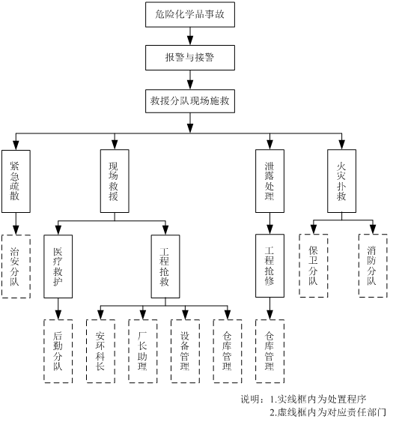

图6.7-1 救援分队现场施救

表6.7-1 应急预案内容

序号 | 项目 | 内容及要求 | 执行部门
1 | 总则 |  | 公司办公室、安全部门
2 | 危险源概况 | 详诉危险源类型、数量及分布 | 公司安全部门
3 | 应急计划区 | 储罐区、装车区、邻区 | 公司安全部门
4 | 应急组织 | 公司指挥部—负责现场全面指挥，专业救援队伍—负责事故控制、援救、善后处理。  地区指挥部—负责公司附近地区全面指挥，救援、管制、疏散。  专业救援队伍—负责对公司救援队伍的支援。 | 公司安全部门；当地安监、消防部门
5 | 应急状态分类及应急响应程序 | 规定事故的级别及相应的应急分类响应程序 | 公司安全部门
6 | 应急设施、设备与材料 | （1）防火灾、爆炸事故应急设施、设备与材料、主要为消防器材；（2）防有毒有害物质外溢、扩散、主要是水幕、喷淋设备等；（3）储罐区、装车区的地面应进行硬化处理，厂界周围修建截雨沟，防止有毒物质渗入地下水和直接排入竹皮河。（4）事故排放池：用于储存火灾、爆炸和防止有害物质泄漏过程产生的废水，池中废水应采取有效处理并经当地环保部门检查达标后，方可排放。 | 公司安全部门  环保部门
7 | 应急通讯、通知和交通 | 规定应急状态下的通讯方式、通知方式和交通保障、管制。 | 公司安全部门
8 | 应急环境评估及事故评估 | 由专业队伍负责对事故现场进行监测，对事故性质、参数与后果进行评估，为指挥部门提供决策依据。 | 公司安全部门、环保部门；当地环境监测站
9 | 应急防护措施、清除泄漏措施、方法和器材 | 事故现场：控制事故、防止扩大、蔓延及连锁反应，清除现场泄漏物，降低危害，相应的设施器材配备齐全；  邻近区域：控制防火区域，控制和清除污染措施及相应设备配备完整。 | 公司办公室，安全部门、环保部门；当地安监、消防部门
10 | 应急剂量控制、撤离组织计划、医疗救护与公众健康 | 事故现场：事故处理人员对毒物的应急剂量控制制定，现场及邻近装置人员撤离组织计划及救护；  工厂邻近区：受事故影响的邻近区域人员及公众对毒物应急剂量控制规定，撤离组织计划及救护。 | 公司办公室，安全部门、环保部门；当地安监、医疗部门
11 | 应急状态终止与恢复措施 | 规定应急状态终止程序；事故现场善后处理，恢复措施；邻近区域解除事故警戒及善后恢复措施。 | 公司办公室，安全部门、环保部门；当地安监、消防部门
12 | 人员培训与演练 | 应急计划制定后，平时安排人员培训与演练。 | 公司办公室，安全部门、环保部门；当地安监、消防部门
13 | 公众教育和信息 | 对工厂邻近地区开展公众教育、培训和发布有关信息。 | 公司办公室，安全部门、环保部门；当地安监、消防部门
14 | 记录和报告 | 设置应急事故专门记录，建立档案和专门报告制度，设专门部门负责管理。 | 公司安全部门
15 | 附件 | 与应急事故有关的多种附件材料的准备和形成。 | 公司安全部门

6.8 风险评价结论
根据以上分析，拟建项目主要的风险事故类型为污泥储罐以及污泥及生物质干燥炭化一体化机的事故排放。通过建立完善的企业事故防范和应急体系，做好企业联防联动，本项目发生风险事故的几率很小，其影响危害可控制在厂区内，不会对区域环境造成无法接受的不良的影响，其环境风险水平在可接受水平范围内。

7. 环保措施及其可行性论证

7.1 废气治理措施及其可行性分析
本项目大气主要污染物是锅炉燃烧产生的烟气中的颗粒物、二氧化硫、氮氧化物等，华能岳阳电厂超超临界锅炉采用石灰石—石膏湿法脱硫工艺脱硫；采用静电除尘装置对烟气进行除尘处理；采用低氮燃烧器+SCR脱硝工艺脱硝，根据2018年6#锅炉在线监测结果，全年烟气污染物平均排放浓度颗粒物2.53mg/m³；二氧化硫16.17 mg/m³；氮氧化物32.14 mg/m³。
按照100t/d的掺烧量，6#锅炉的投煤量为229t/h，掺烧比例为 1.83%。经计算，掺烧所产生的烟气增加比例约为0.28%，主要污染物烟尘、二氧化硫、氮氧化物排放量增加的比例分别约为 0.59%，0.02%，0.25%，所以利用现有环保设施处理污泥掺烧烟气是可行的。
污泥储罐区产生的恶臭气体通过储罐库房顶部的收集系统收集，然后送往污泥干燥炭化一体化机和干燥炭化后的污泥干化气一起送入锅炉炉膛燃烧， 燃烧尾气经锅炉先进的尾气处理系统净化后达标排放。
只要严格落实上述措施，保证设备正常运转，本项目及依托装置对环境空气质量的影响就会很小。
7.2 废水治理措施及可行性分析
本项目仅产生少量地面冲洗废水，进入华能岳阳电厂污水处理场处理后回用。不影响地表水环境质量。依托锅炉根据国电环境保护研究院华能岳阳电厂环评资料：长江流域雨量充沛，水资源丰富。一台机组配两台循环水泵、一根循环水管（DN3200）及一条循环水沟（3m×3.5m）。循环水排水排入长江，排水口位于二期取水口下游约 100m。其他废水（1）酸、碱废水：依托工程排放量约200t/d，锅炉补给水处理和凝结水处理系统的含酸、碱废水拟先排入废水处理站中和池中和处理后作冲渣用水。（2）锅炉非经常性废水：锅炉非经常性废水包括锅炉化学清洗水（一般6年1次）、锅炉排污水、空气预热器冲洗水、静电除尘器冲洗水等，这类废水中主要污染物为pH值、悬浮物和少量联胺，拟排入废水处理站集中处理，经处理后，使排水达到《污水综合排放标准》（GB 8978—1996）中的三级标准，锅炉酸洗废液中的污染物主要为酸，排放量约2000t/次，处理后用作冲渣补充水。（3）脱硫废水：排放的废水中总悬浮固体（SS）浓度较高、呈弱酸性，排放量约15t/h，单独处理后作灰场防尘或干灰调湿用水。（4）煤系统排水：本期工程的煤场和输煤系统等的间断冲洗排水和煤场雨水经沉淀处理后作煤场冲洗用水。（5）生活污水：生活污水排放量约5t/h，经生活污水处理站处理后作厂区绿化用水。（6）含油污水：本工程的少量含油污水排入油水分离处理装置进行处理，处理后的排水进工业废水集中处理站处理后作冲渣用水。（7）全厂工业和生活废水全部回收利用，废水重复利用率100%。（8）煤场初期雨水:煤场初期雨水收集后排入沉煤池沉淀后全部作煤场冲洗用水。电厂雨水排入雨水管网。该工程不外排污水，不增加COD排放量，不会对水环境产生影响。
因此本项目及依托装置污水处理措施可行，不会对水环境质量产生影响。

7.3固废处理措施可行性
本项目新增固废极少，依托超临界锅炉产生的固废一同处置。根据国电环境保护研究院华能岳阳电厂环评资料：①锅炉底渣综合利用，底渣外运采用汽车运输。考虑到用户对底渣需求的不均衡性或当底渣暂无综合利用时，可将底渣汽车运至灰场堆放。②电除尘场产生细灰全部外售给商品混凝土公司和水泥构件厂，采用水泥罐车运送。为便于飞灰综合利用，采取粗、细灰分排、分贮方式，本期设 3 座干灰库，其中 2座粗灰库、1 座细灰库，每座灰库有效容积约 2000m储渣储罐，可贮存锅炉满负荷工况 24h排渣量。③烟气脱硫系统副产品-石膏，据有关协议文件，已有综合利用途径，因此，其处理系统为：将石膏浆真空脱水后由汽车运至用户，临时无用户时，则运至灰场分开堆放。④脱硫废渣全部外售综合利用。将石膏浆真空脱水后由汽车运至用户，临时无用户时，则运至灰场分开堆放。⑤废催化剂由厂家回收再生。在一般固体废物暂存区分类收集暂存后，定期外售综合利用。一般工业固体废物须在日常生产中加强管理，按《一般工业固体废物贮存、处置场污染控制标准》（GB18599-2001）及2013年修改单，将以上废物妥善收集至固废暂存库中，定期外售综合利用。
因此，本项目及依托装置固废按照上述措施处理，不会对环境质量产生影响。

7.4噪声防治措施可行性
电厂噪声防治主要采用隔声罩，消声器及隔声室等方法。类比国内现有 600MW 机组，该厂主要设备噪声及噪声治理措施、治理效果见表 7.4-1。噪声治理措施：
（1）选用低噪声设备，主要设备均采取消声措施及厂房隔声。
（2）机、炉控制室及主控室设置双层隔音窗及双层门，屋顶棚装吸音材料；控制汽机房的开窗面积，减少噪音外逸。
（3）锅炉安全阀排汽安装消声器，消声器降噪要达到 30-40 dB(A)；厂房隔声+隔声罩降噪要达到 15-20 dB(A)；厂房隔声或隔声罩降噪要达到 10 dB(A)；以保证厂界噪声达标。
（4）厂区内根据功能分区建设绿化隔声带降噪。
表7.4-1主要噪声源设备噪声水平及降噪措施效果 单位：dB(A)
序号 | 设 备 | 源 强 |  | 数量 | 测量位置 | 措施与效果
序号 | 设 备 | 降噪前 | 降噪后 | 数量 | 测量位置 | 措施与效果
1 | 汽轮发电机组 | 90 | 75 | 2 | 距离 | 主厂房隔声，15dB(A)
2 | 送风机 | 95 | 80 | 2 | 进风口 3m | 吸风口安装消声器，15dB(A)
3 | 引风机 | 90 | 75 | 2 | 吸风口 3m | 隔声罩，15dB(A)
4 | 磨煤机 | 105 | 85 | 4 | 边距 1m | 主厂房隔声 15 ，  消声罩20dB(A)
5 | 碎煤机 | 95 | 75 | 4 | 边距 1m | 碎煤机房隔声，15dB(A)
6 | 汽动给水泵组 | 90 | 80 | 2 | 边距 1m | 厂房隔声，10dB(A)
7 | 主变 | 80 | 80 | 2 | 边距 1m | -
8 | 脱硫增压风机 | 100 | 90 | 2 | 边距 1m | 隔声罩，10dB(A)
9 | 脱硫氧化风机 | 105 | 85 | 2 | 边距 1m | 隔声罩、厂房隔声，20dB(A)
10 | 吸收剂浆液输送泵 | 85 | 75 | 2 | 边距 1m | 隔声罩 10dB(A)
11 | 吸收塔浆液循环泵 | 85 | 75 | 2 | 边距 1m | 隔声罩 15dB(A)
12 | 吸收塔浆液排出泵 | 85 | 75 | 4 | 边距 1m | 隔声罩 10dB(A)
13 | 真空泵 | 95 | 80 | 2 | 边距 1m | 厂房隔声，15dB(A)
14 | 主变 | 80 | 80 | 2 | 边距 1m | -
15 | 锅炉排汽 | 130 | 100 | 2 | 排口边1m | 消声器 30 dB(A)

湖南昌源环境科技有限公司于2019年9月4日~9月5日对本项目边界噪声进行检测，检测结果表明，本项目各边界监测点昼夜声环境均能满足《声环境质量标准》(GB 3096-2008)中的3类标准要求。
因此，本项目及依托装置只要严格落实各项降噪措施，就能够保证各边界监测点昼夜声环境满足《声环境质量标准》(GB 3096-2008)中的3类标准要求。

8.清洁生产分析

8.1生产工艺与装备
城市污泥及生物质一体化处理系统是华能自主知识产权、创新技术路线的城市污泥处理系统，主要包括关键设备污泥一体化处理机，配套炉烟管道和上料储罐储设备等，如图8-1。污泥一体化处理机（Multi-Integrated Treatment Machine，简称“Mit”）
主要分为回转干燥段和粉碎输送段，污泥一体化处理机如图8-2。回转干燥段：城市污泥在该段内进行干燥、粉碎。粉碎输送段：对较粗物料进行进一步粉碎，同时使一体化处理机建立负压状态并对物料进行输送。

图8.1-1 污泥一体化处理系统示意图

图8.1-2污泥一体化处理机

8.2城市污泥一体化处理工艺原理如下
1.污泥到场后被送入密闭的储料罐中，可以有效防止气味外散。
2.利用密闭的螺杆泵将污泥送至处于负压状态下的污泥一体化处理机内。
3.污泥一体化处理机抽取锅炉尾部烟道的高温炉烟（大于500℃），高温烟气在一体化处理机中加热干燥湿污泥，污泥在干燥同时被粉末化。在污泥一体化处理机末端的粉碎输送段的作用下污泥一体化机内部形成较大的负压，确保污泥粉末和干燥后的蒸汽、水等不外漏。
4.污泥干燥产生的污泥粉末、水蒸汽以及废气等随炉烟通过密闭的炉烟管道从锅炉冷灰斗处直接进入炉膛。污泥粉末及废气在锅炉炉膛1200℃以上的高温环境中燃烧，炉内整个燃烧停留时间超过3秒，完全不会生成二噁英等有害物质。
5.污泥粉末及废气燃烧产物随炉内烟气依次进入锅炉尾部的脱硝装置、除尘装置和脱硫装置，排放达标后通过烟囱排入大气。

8.3 污泥一体化处理技术特点
1）既可以处理城市污泥、还可以处理废水、生物质。系统简单，占地面积小，投资运行成本低。
2）充分利用燃煤电厂锅炉炉膛燃烧温度高（高达1200℃以上）的特点，可有效处理污泥中携带细菌、微生物等有害物质，同时可以防止二噁英等有害物质的生成。
3）利用燃煤电厂现有的脱硫、脱硝、除尘等烟气净化设备，可有效的对污泥焚烧燃烧产生的污染物进行净化处理。
4）流程短，设备少，整个系统均处于密闭和负压状态下，整个系统的出口连接锅炉高温炉膛和尾部烟道，而处理产物中间不需要倒运，因此从根本上杜绝对外的泄露，不对环境造成二次污染。

8.4 华能岳阳电厂污泥一体化处理系统参数
污泥一体化处理机型号：Mit100/50
处理能力：最大处理水当量100t/d，经济处理水当量50t/d
干燥介质：500℃烟气（烟气量约为17500m³/h（标态））
处理对象：城市污泥、生物质等

8.5废物综合利用
本项目生产过程产生的一般固体废物外售，实现了废物综合利用。

8.6环境管理要求
本项目在生产过程中污染物排放均符合国家相关标准要求。
综上所述，本项目基本符合清洁生产原则要求。
9. 环境经济损益分析

9.1环境效益

9.1.1环保投资估算
《建设项目环境保护设计规定》第六十三条指出：“凡属于污染治理和保护环境所需的装置、设备、监测手段和工程设施等均属于环境保护设施”、“凡有环境保护设施的建设项目均应列出环境保护设施的投资概算”。据此规定，本工程废气处置、废水处理均依托现有设施，其投资均用于污泥储罐的建设及污泥干燥炭化输送一体化设备及配套的附属设备和管道的制造安装
表9.1-1 环保投资估算
 | 投资（万元） | 备注
污泥储罐及给料系统 | 55 | 含建设施工费用
污泥及生物质干燥炭化输送一体化系统 | 205 | 含附属配套设备
合计 | 260
由上表可知，本项目投资260万元，用于建设污泥泥储罐、污泥干燥炭化输送一体化系统，均属于环保投资。

9.1.2环境效益
城镇污水处理厂污水处理过程中产生的污泥，传统上称为三泥，处理难度大，费用高，实施减量化、无害化和资源化已成为整个行业关注的课题。本项目利用现有设施处置污泥，可以保证处置过程产生的各项污染物达标排放，消除了污泥对环境的巨大不利影响，由此可见，本工程具有巨大的环境效应。

9.2社会效益
本工程的社会效益是显而易见的。污泥处理难度大，费用高，实施减量化、无害化和资源化已成为整个行业关注的课题。本项目的实施可有效减少污泥填埋占用土地资源，实现污泥资源的综合利用；并为当地带来就业机会，有利于构建和谐社会。

9.3经济效益

9.3.1工程环境收益估算
工程环境收益主要从减少本厂污泥委托其他单位处置费用，并适当接受其他企业污泥污泥处置所获得的收益。本工程主要收益见下表。（岳阳市污泥处置费用约230元/吨）
表9.3-1 工程环境收益估算一览表
项目 | 环保收益(万元/年)
减少污泥处置费用（按230元/t计算） | 782
合计 | 782

9.3.2环境经济损益指标分析
本评价主要从环境保护投资比例系数、环境经济损益系数两项指标来进行环境经济损益分析。
⑴环保投资比例系数
环保投资比例系数是指环保建设投资与企业建设总投资的比值，它体现了企业对环保工作的重视程度。
H_{Z}=（E_{O}/E_{R}）×100%
式中：E_{O}——环保建设投资，万元
E_{R}——企业建设总投资，万元
工程总投资（静态）约290万元，均属环保投资。本工程大幅度地减少了污泥外排量，减轻了对周围环境的影响，因此总的来说，该项目的环保投资比例系数是合适的。

⑵环境经济效益系数
环境经济效益系数J x 是指因有效的环境保护措施而挽回的经济价值与环境保护费用之比，其表达式为：
Jx =Ei/Ez
式中：Ei——每年环保措施挽回的经济效益，万元
Ez——年环保运行费用，万元
工程每年环境经济效益为782万元，年环保运行费用为170万元，则环境经济效益系数为4.6。项目风险较小，经济效益明显。

10.环境管理与环境监测

10.1环境管理
本工程属于技术研发项目，位于华能岳阳电厂厂区内。该公司已有环境管理机构（安全环保处），受分管经理直接领导，同时也接受地方环境保护主管部门的监督和检查。环境管理机构的基本任务是负责组织、落实、监督本企业的环保工作，其主要职责如下：
（1）贯彻执行环境保护法规和标准，建立健全本单位的环境保护工作规章制度并监督执行，明确环保责任制及其奖惩办法。
（2）确定本厂的环境目标管理，对各车间、部门及操作岗位进行监督与考核。
（3）建立健全环保档案，包括环评报告、环保工程验收报告、污染源监测报告、环保设备及运行记录，做好环境统计、环境监测报表及其它环保资料的上报和保存。
（4）收集有关污染物排放标准、环保法规、环保技术资料。
（5）把污染源监督和“三废”排放纳入日常管理工作，并落实到车间、班组和岗位。
（6）搞好环保设施与生产主体设备的协调管理，使污染防治设施的完好率、运行率与生产主体设备相适应，并与主体设备同时运行和检修，污染防治设施发生故障时，要及时采取补救措施，防治污染事故的扩大和蔓延。
（7）负责组织突发性污染事故的善后处理，追查事故原因及事故隐患。
（8）除完成厂内有关环境保护工作外，还应接受政府环保部门的检查监督，并按要求上报各项管理工作执行情况,贯彻落实有关环保法规和规定。
（9）配合搞好固体废物的综合利用、清洁生产以及污染物排放总量控制。
（10）加强企业干部职工环境知识的教育与宣传，在教育中增加环保方针、政策、法规等内容，在科普教育中列进环保内容，教育干部职工树立安全文明生产，遵纪守法的良好习惯和保护环境、造福于周边百姓的责任心。

10.2污染物总量控制指标分析
本项目是研究污泥及生物质干燥炭化输送一体化的工艺参数及污泥及生物质干燥炭化输送一体化设备的结构和关键尺寸参数的试验装置，掺烧污泥时年新增烟气量2596万 N m³，年新增二氧化硫、氮氧化物、颗粒物排放量分别为：0.5吨、2.5吨、0.4吨。掺烧生物质时年新增烟气量1043万 N m³；年新增二氧化硫、氮氧化物、颗粒物排放量分别为：0.1吨、0.3吨、0.3吨。华能岳阳电厂排污许可证拥有主要污染物排放总量指标二氧化硫：8011吨/年，氮氧化物：6123吨/年，烟尘：1202吨/年。华能岳阳电厂2018年主要污染物排放情况二氧化硫584.86吨，氮氧化物1028.03吨，烟尘：80.19吨，均远低于总量控制指标，不需要新申请总量。

10.3环境监测计划
为了项目运行过程各种排污行为能够实现达标排放，不对周边环境造成明显的不利影响，故必须制定污染源监测和环境质量监控计划，对本项目处理设施和环境敏感点进行监测，确保环境质量不因本项目建设而恶化。
西安西热锅炉环保工程有限公司对本项目的环保管理及监测除执行国家、地方及集团公司的法律、制度、规定、标准外还要执行华能岳阳电厂制定的各项管理、监测规定和办法，并配合当地环境监测部门进行污染源监测，结合环境管理需要，西安西热锅炉环保工程有限公司为试验项目制订了常规监测工作计划见表10.3-1。
表10.3-1 环境监测计划
编号 | 监测点位 | 监测项目 | 监测频率 | 监测方法
1 | 试验装置周边 | PM₁₀、SO₂、NOx、H2S、NH3 | 1次/月 | 国家标准分析方法
2 | 锅炉烟气 | SO₂、NOx、烟尘 | 在线监测 | 国家标准分析方法
2 | 锅炉烟气 | 二噁英、汞及其化合物 | 1次/季 | 国家标准分析方法
3 | 试验装置废水排口 | pH值、氨氮、COD | 1-3次/周 | 国家标准分析方法
4 | 试验装置界外1米 | 噪声 | 1次/季 | 国家标准分析方法

企业应按照环境监测管理规定和技术规范的要求，设计、建设、维护永久性采样口、采样测试平台和排污口标志。参考《排污口规范化整治技术要求》中的相关内容：
固体废物贮存、堆放场的整治
1）一般固体废物应设置专用贮存、堆放场地。易造成二次扬尘的贮存、堆放场地，应采取不定时喷洒等防治措施。
2）有毒有害固体废物等危险废物，应设置专用堆放场地，并必须有防扬散，防流失，防渗漏等防治措施。
3）临时性固体废物贮存、堆放场也应根据情况，进行相应整治。

11.环境影响评价结论

11.1项目基本情况
城镇污水处理场污水处理过程中产生的污泥，这些污泥含有大量污染物及重金属, 产生量大，含水率高，不可以直接外排环境，一直是行业的老大难问题。城市污泥一体化处理系统是华能自主知识产权、创新技术路线的城市污泥处理系统。西安西热锅炉环保工程有限公司依托华能岳阳电厂 600MW超超临界机组，搭建燃煤电厂污泥及生物质干燥炭化一体化处理系统关键技术研发平台，用于：
1.研究污泥和不同生物质的干馏产物气/固态成分规律；
2.通过平衡计算和数值模拟等手段了解不同类型污泥和生物质定型干燥、炭化、输送一体化处理工艺参数确定一体化设备的结构和关键尺寸参数；
3.建立100t/d干燥炭化输送一体化中试试验台，开展中试试验，验证系统和关键设备的设计能力；
4.研发300t/d工程和干燥炭化输送一体化设备设计方案；
5.提出针对电厂污水零排放后污泥处置技术，研发30t/d的干燥炭化输送一体化技术。

11.2项目建设产业政策及规划符合性
根据：“国家发展改革委员会《产业结构调整指导目录（2014年本）》及《国家发展改革委关于修改<产业结构调整指导目录（2011年本）>有关条款的决定》（2013）”中要求，本项目不属于限制类和淘汰类项目，符合国家产业政策。
本项目选址位于华能岳阳电厂现有生产厂区内，不需新征用地。华能岳阳电厂生产区属于工业工地，同时根据岳阳市城市总体规划2013-2030年总体布局规划属于规划的工业用地。因此，该项目厂址符合岳阳市城市总体规划和岳阳市土地利用规划。
从总体布局上来看，项目所在区域为岳阳市北部工业走廊，没有饮用水源保护区、以及县以上政府规划部门确定的特殊保护区域、也不是生态敏感脆弱区。项目不会对周围的环境敏感目标造成影响。

11.3项目周围地区环境质量现状
项目区域SO₂、NO₂、PM₁₀小时平均浓度和日平均浓度均满足《环境空气质量标准》（GB3095-2012）中二级标准限值要求。
长江按环境功能区划分为Ⅲ类水域，其水质应满GB3838-2002《地表水环境质量标准》中Ⅲ类水域标准。根据岳阳市环境监测中心公布的近6个月的岳阳市环境质量状况（2017年9 月~2018年2月），长江城陵矶断面的水质各监测因子均达到《地表水环境 质量标准》（GB3838-2002）中的Ⅲ类水质标准，水质状况为优。湖南永蓝检测技术有限公司2017年9月20～22日对东洞庭湖常规断面的监测数据结果分析，东洞庭湖各监测因子均能满足《地表水环境质量标准》（GB3838-2002）Ⅲ类标准要求。
项目厂界及环境敏感点昼间和夜间均能满足《声环境质量标准》（GB3096-2008）3类标准要求。
项目厂区地下水各项监测指标均满足《地下水质量标准》（GB/T14848-93）中Ⅲ类标准要求。
项目厂区内及周边用地土壤中的所有指标均满足《土壤环境质量标准》（GB15618-1995）二级标准限值要求。

11.4环境影响预测与评价
本项目产生的废气主要为污泥掺烧的烟气。污泥及干燥炭化输送在密闭系统内进行，产生的废气与锅炉尾气经脱硫脱硝除尘处理后排放能够满足《火电厂大气污染物排放标准》（GB13223-2011）、《全面实施燃煤电厂超低排放和节能改造工作方案》要求标准。锅炉焚烧污泥的技术性能指标能够满足GB18484-2001《危险废物焚烧污染控制标准》中烟气停留时间、燃烧效率、焚烧去除率和焚烧残渣的热灼减率的要求。锅炉焚烧污泥技术可行。
项目废水主要是锅炉排污水。本工程不新增废水， 600MW超超临界机组配两台循环水泵、一根循环水管（DN3200）及一条循环水沟（3m×3.5m）。循环水排水是清净水直接排入长江，其他各种废水分类收集后送至工业废水集中处理站，处理合格后的废水符合《污水综合排放标准》GB8978-96中一级标准要求，全部回用。华能岳阳电厂正常运行时，耗水指标为0.119m³/GW·s。不外排工业和生活污水。华能岳阳电厂非正常工况废水，经工业废水集中处理站处理合格后排到灰场，以备回用。
项目固体废物主要是锅炉燃烧产生的炉渣，锅炉炉渣属于一般固废，全部外售综合利用。项目所产生的一般工业固体废物均得到有效的回收利用或处置，排放量为零。
根据目前的监测情况，华能岳阳电厂厂界噪声可满足《工业企业厂界环境噪声排放标准》（GB12348-2008）的要求。

11.5环保措施
本项目产生的废气主要为污泥掺烧的烟气。掺烧烟气、干化废气、污泥储仓收集的废气均依托锅炉脱硫脱硝除尘处理后排放，均能做到达标排放。其他尾气也都分别采取了处理措施，确保达标排放：碎煤系统尾气：在碎煤机间设有布袋除尘设施，尾气排放量 20000Nm³/h，排尘浓度小于 10mg/m³（按除尘率 99.8%计算,下同 ）。灰库尾气:灰库安装布袋除尘器，废气排放量30000Nm³/h，排尘浓度小于 10mg/m³煤粉制备系统尾气：煤制粉均采用密闭设置、负压，有严格的措施，以减少物料损耗和空气污染，技术是成熟的。煤粉制备系统采用中速磨，无煤粉库，煤粉及尾气直接进入锅炉燃烧系统，无尾气外排。石灰石粉贮储罐尾气: 石灰石粉贮储罐安装 1 台布袋除尘器，废气排放量 1000Nm³/h，排尘浓度小于10mg/m³。
项目废水主要是依托锅炉排污水。除锅炉冷却水是清净水直接排入长江，其他各种废水分类收集后送至工业废水集中处理站，处理合格后的废水符合《污水综合排放标准》GB8978-96中一级标准要求，全部回用。（1）酸、碱废水：本期工程排放量约200t/d，锅炉补给水处理和凝结水处理系统的含酸、碱废水拟先排入废水处理站中和池中和处理后作冲渣用水。（2）锅炉非经常性废水：锅炉非经常性废水包括锅炉化学清洗水（一般6年1次）、锅炉排污水、空气预热器冲洗水、静电除尘器冲洗水等，这类废水中主要污染物为pH值、悬浮物和少量联胺，拟排入废水处理站集中处理，经处理后，使排水达到《污水综合排放标准》（GB 8978—1996）中的三级标准，锅炉酸洗废液中的污染物主要为酸，排放量约2000t/次，处理后用作冲渣补充水。（3）脱硫废水：排放的废水中总悬浮固体（SS）浓度较高、呈弱酸性，排放量约15t/h，单独处理后作灰场防尘或干灰调湿用水。（4）煤系统排水：本期工程的煤场和输煤系统等的间断冲洗排水和煤场雨水经沉淀处理后作煤场冲洗用水。（5）生活污水：生活污水排放量约5t/h，经生活污水处理站处理后作厂区绿化用水。（6）含油污水：本工程的少量含油污水排入油水分离处理装置进行处理，处理后的排水进工业废水集中处理站处理后作冲渣用水。（7）全厂工业和生活废水全部回收利用，废水重复利用率100%。（8）煤场初期雨水:煤场初期雨水收集后排入沉煤池沉淀后全部作煤场冲洗用水。电厂雨水排入雨水管网。
本项目固体废物主要是锅炉燃烧产生的炉渣，除渣系统：在每台锅炉底部安装一台大倾角水浸式刮板捞渣机将炉底渣连续捞出，炉渣经过捞渣机的倾斜段脱水，使排渣的含水率不大于 30%，然后直接排入储渣储罐，在储渣储罐下部再装入汽车外运。捞渣机溢流下的水经高效浓缩机、缓冲水储罐及过滤器冷却后，供除渣系统循环使用。每台炉捞渣机出口头部下设 1 台有效容积 110m³储渣储罐，可贮存锅炉满负荷工况 12h排渣量。除渣供水系统高效浓缩机、缓冲水储罐、除渣供水泵均布置在锅炉房外一侧，每台炉设置一套，高效浓缩机及缓冲水储罐内的积渣由排污泵输送至捞渣机尾部。锅炉底渣全部考虑综合利用，底渣外运采用汽车运输。考虑到用户对渣需求的不均衡性或当渣暂无综合利用时，可将渣汽车运至灰场堆放。除灰系统采用正压浓相气力输送系统。在灰库顶部设有布袋除尘器，灰库内的空气经过滤收尘后直接排向大气。为便于飞灰综合利用，采取粗、细灰分排、分贮方式，共设 3 座干灰库，其中 2座粗灰库、1 座细灰库，每座灰库有效容积约 2000m储渣储罐，可贮存锅炉满负荷工况 24h排渣量。烟气脱硫系统副产品-石膏，据有关协议文件，已有综合利用途径，因此，其处理系统为：将石膏浆真空脱水后由汽车运至用户，临时无用户时，则运至灰场分开堆放。催化脱硝产生的废催化剂厂家回收。项目所产生的一般工业固体废物均得到有效的回收利用或处置，排放量为零。
根据GB18599—2001《一般工业固体废物贮存、处置场污染控制标准》Ⅱ类一般工业固体废物贮存、处置场地的要求建设污染防治区。
本项目噪声源主要为锅炉、机泵等，采用的噪声防治措施如下：选用低噪声电机；对机泵采取减振措施；将压缩机布置在厂房内，对压缩机配用的大型电机均加隔声罩并设置减振等。通过以上措施，可减少噪声影响。

11.6总量控制
本项目是研究污泥及生物质干燥炭化输送一体化的工艺参数及污泥及生物质干燥炭化输送一体化设备的结构和关键尺寸参数的试验装置，掺烧污泥时年新增烟气量2596万 N m³，年新增二氧化硫、氮氧化物、颗粒物排放量分别为：0.5吨、2.5吨、0.4吨。掺烧生物质时年新增烟气量1043万 N m³；年新增二氧化硫、氮氧化物、颗粒物排放量分别为：0.1吨、0.3吨、0.3吨。华能岳阳电厂排污许可证拥有主要污染物排放总量指标二氧化硫：8011吨/年，氮氧化物：6123吨/年，烟尘：1202吨/年。华能岳阳电厂2018年主要污染物排放情况二氧化硫584.86吨，氮氧化物1028.03吨，烟尘：80.19吨，均远低于总量控制指标，不需要新申请总量。

11.7结论与建议
西安西热锅炉环保工程有限公司依托华能岳阳电厂的燃煤电厂污泥及生物质干燥炭化一体化处理系统研发项目符合国家相关产业政策，项目建设不会改变区域目前环境空气质量级别，项目环境影响在可接受范围内。在全面充分落实本环评报告书的各项污染防治措施后，废气实现达标排放，最大限度地减缓对周边环境的影响；项目建设具有良好的经济、社会和环境效益，从环境保护角度而言，工程是可行的。

附件1
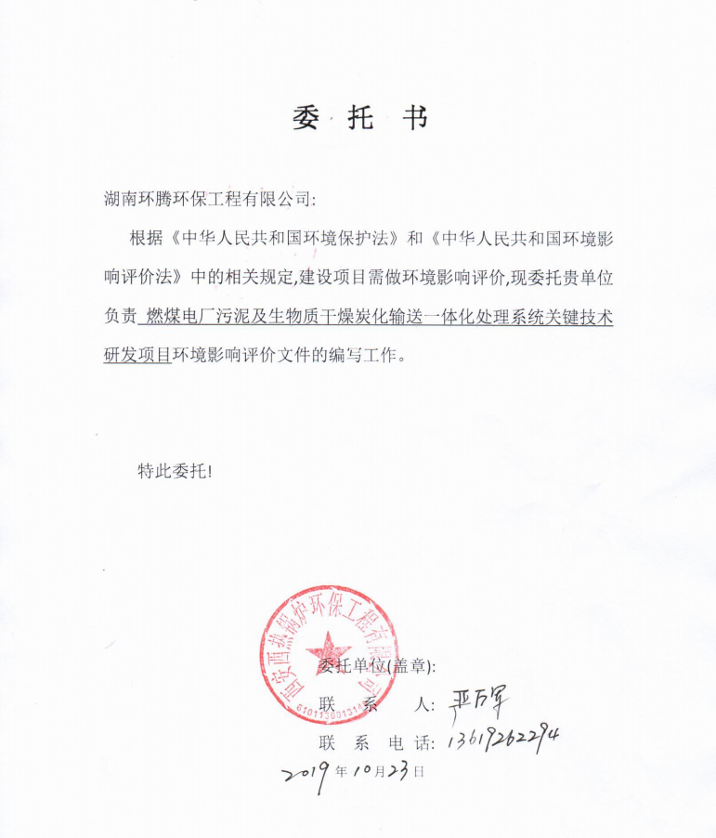
附件2
西安西热锅炉环保工程有限公司燃煤电厂污泥及生物质干燥炭化一体化处理系统关键技术研发项目环境影响评价执行标准函

西安西热锅炉环保工程有限公司：

根据国家相关环境保护规定及环境标准执行要求，结合项目实际情况，西安西热锅炉环保工程有限公司燃煤电厂污泥及生物质干燥炭化一体化处理系统关键技术研发项目环境影响评价执行下列标准：

一、环境质量标准：

（1）地表水环境质量标准：执行GB3838-2002《地表水环境质量标准》Ⅲ类标准。

（2）环境空气质量标准：执行《环境空气质量标准》GB (3095-2012)中的二级标准；NH₃、H₂S参照执行《环境影响评价技术导则》附录D。

（3）地下水环境质量标准：执行《地下水质量标准（GB/T14848-2017）中的Ⅲ类标准。

（4）土壤环境质量标准:项目所在区域执行《土壤环境质量农用地土壤污染风险管控标准（试行）》（GB15618-2018），填埋场内部执行《土壤环境质量 建设用地土壤污染风险管控标准（试行）》（GB36600-2018）。

（5）声环境质量标准：项目所在区域声环境功能为3类区域，声环境执行《声环境质量标准》（GB3096-2008）的3类标准。

二、污染物排放标准:

（1）废气：项目烟气执行超低排放标准，项目无组织废气H₂S、NH₃执行《恶臭污染物排放标准》（GB14554-93）表1恶臭污染物厂界标准值。

（2）噪声：项目施工期噪声执行《建筑施工场界环境噪声排放限值》（GB12523-2011）；营运期噪声执行《工业企业厂界环境噪声排放标准》（GB12348-2008）3类区标准。
（3）废水：项目废水执行华能岳阳电厂污水处理场进水标准。
（4）固体废物：一般固废执行《一般工业固体废物贮存、处置场污染控制标准》（GB18599-2001）及2013年修改单；危险废物执行《危险废物贮存污染控制标准》（GB18597-2001）及2013年修改单。

2019年 月 日

附件3 质保单及检测报告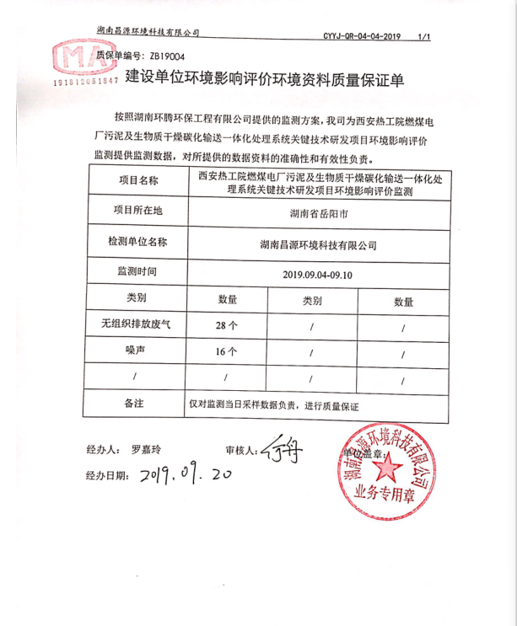
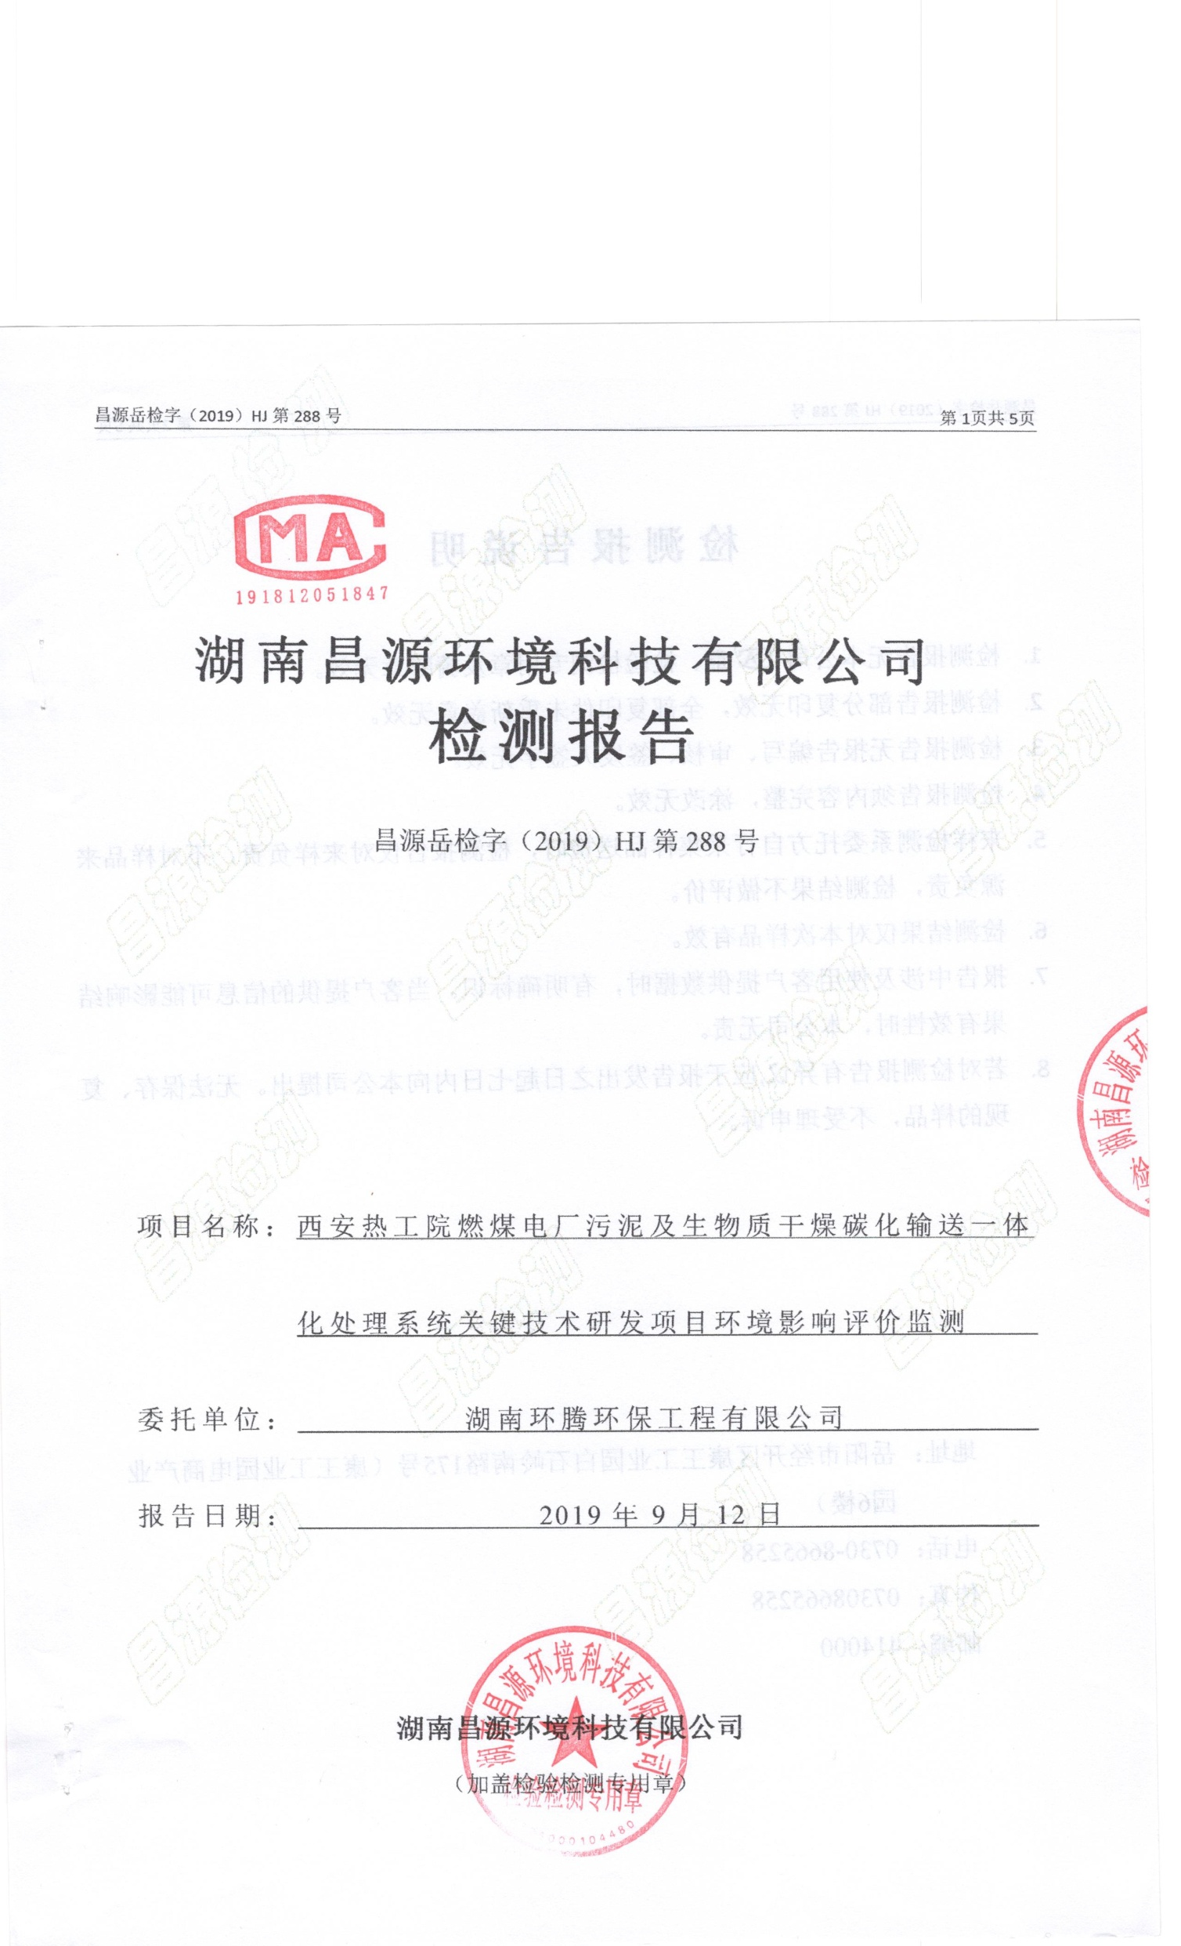

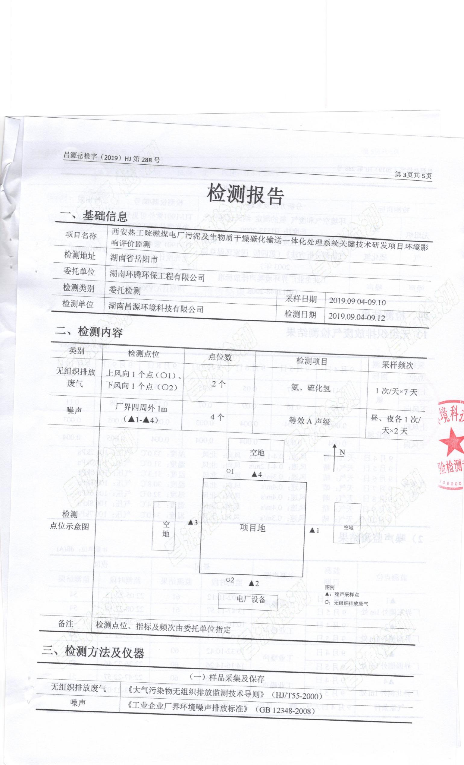

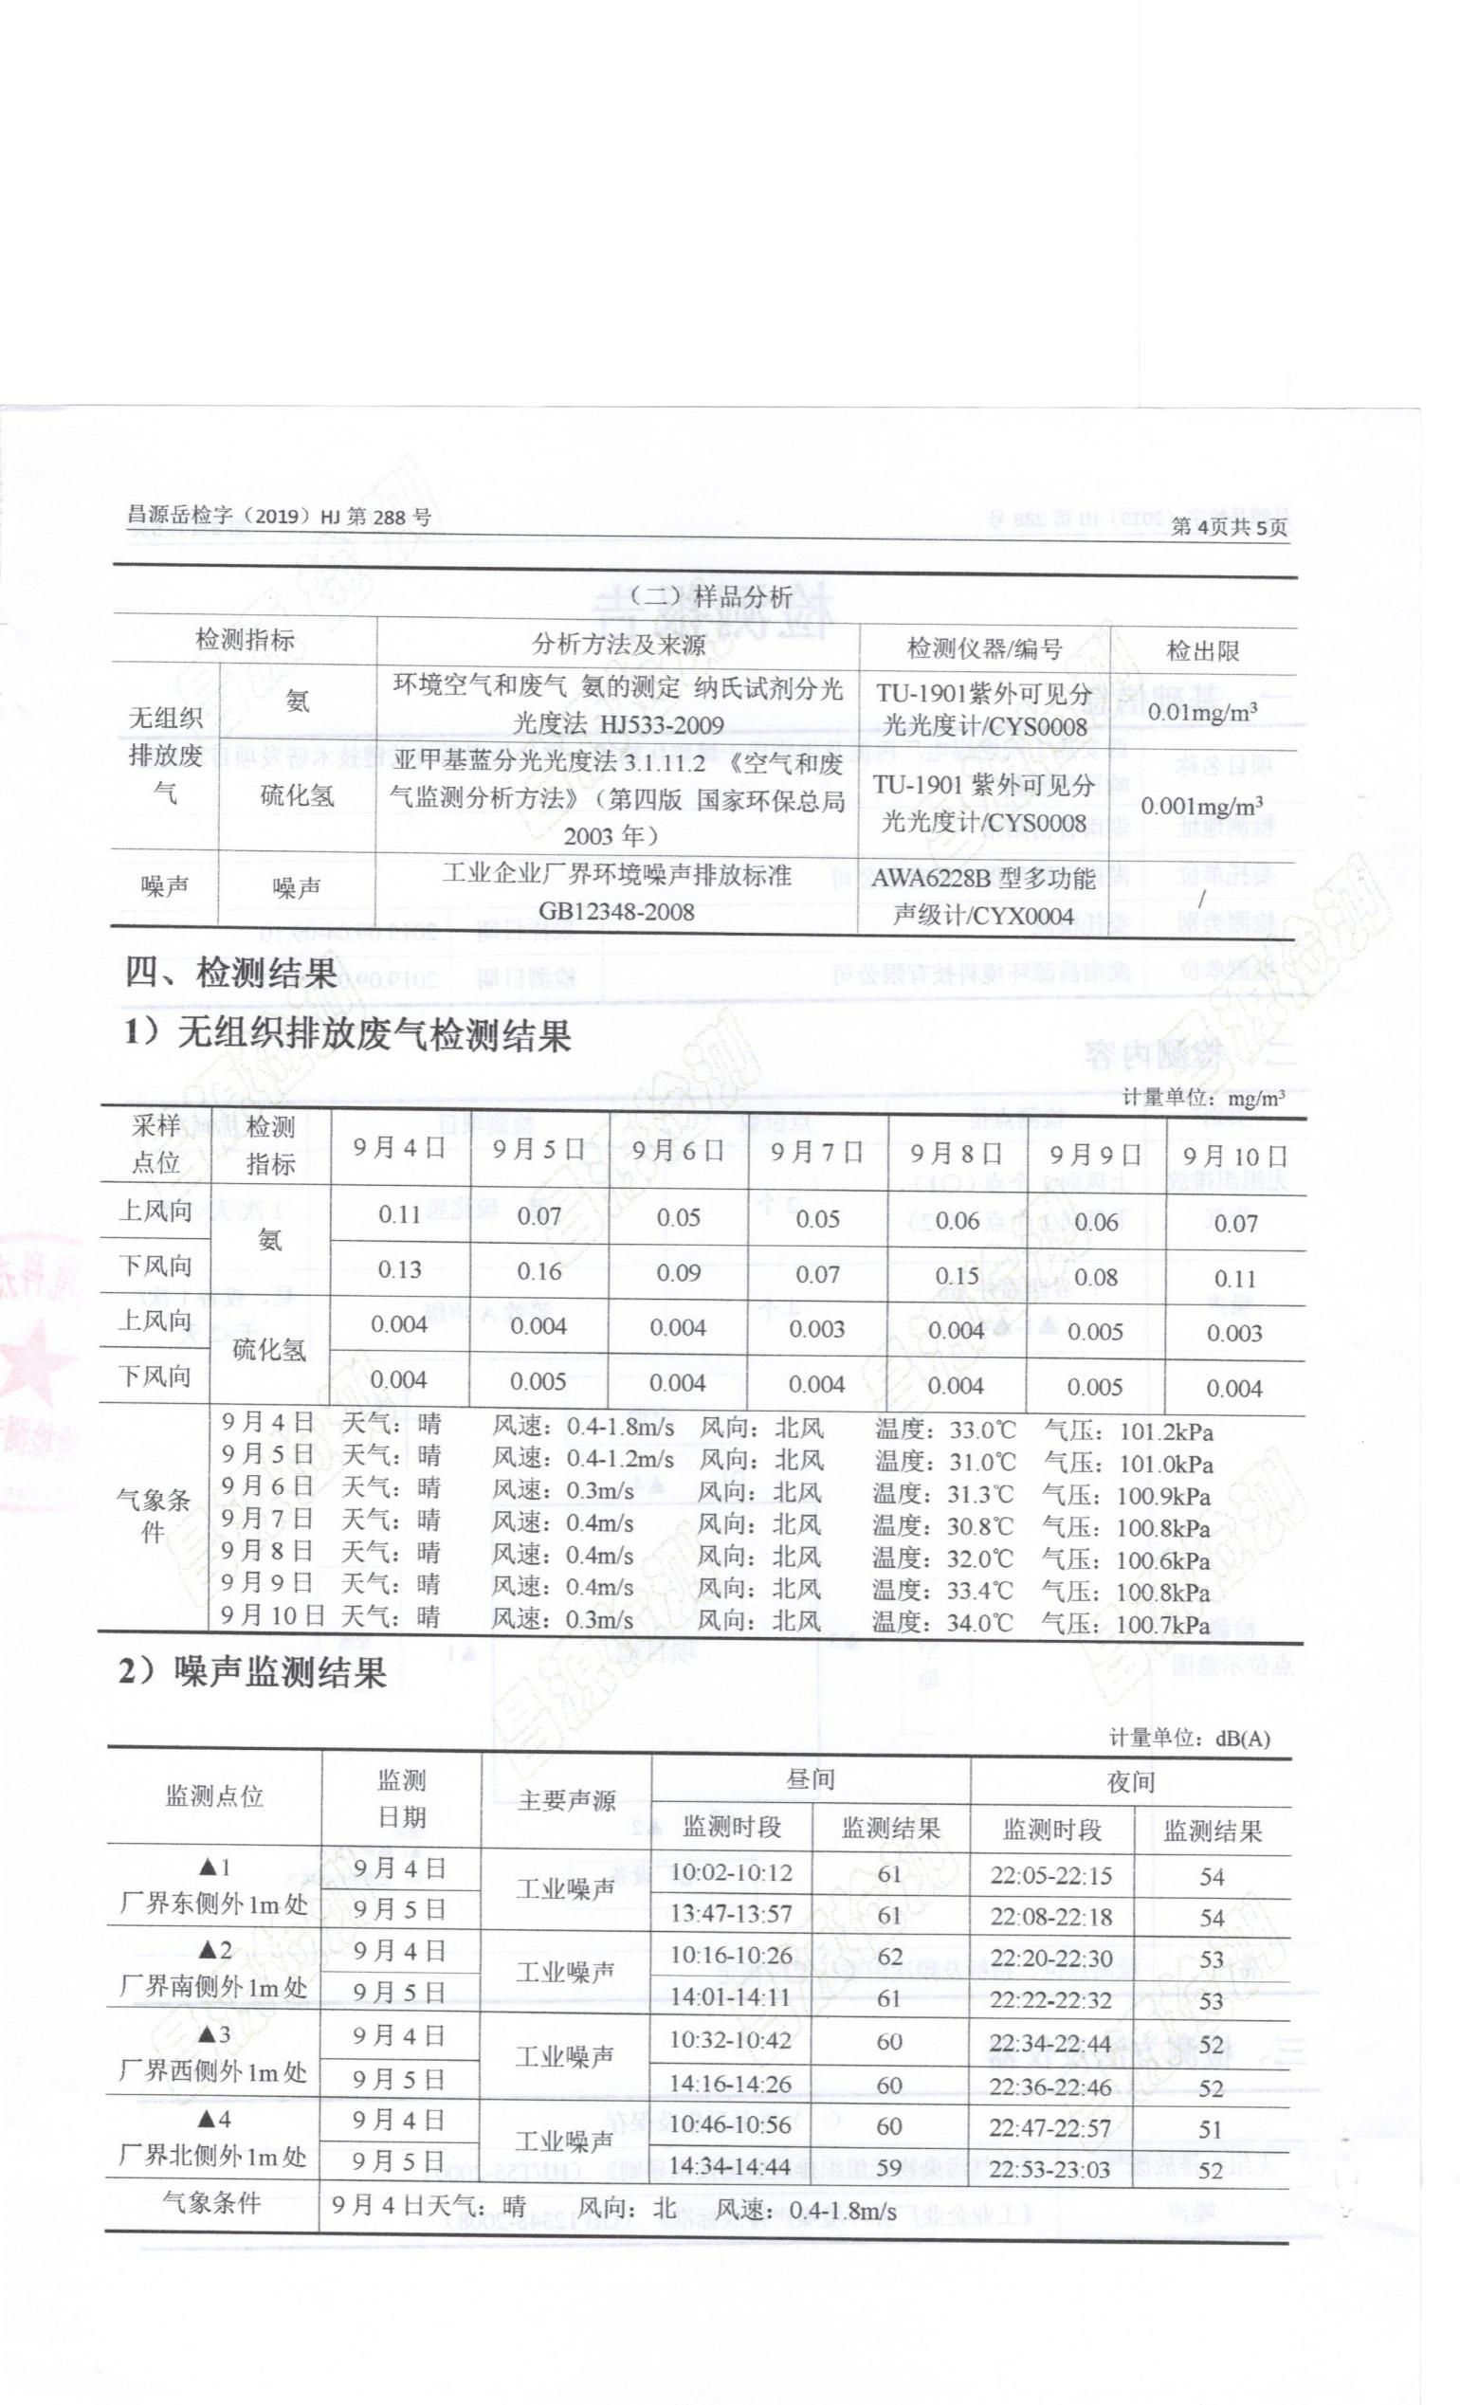

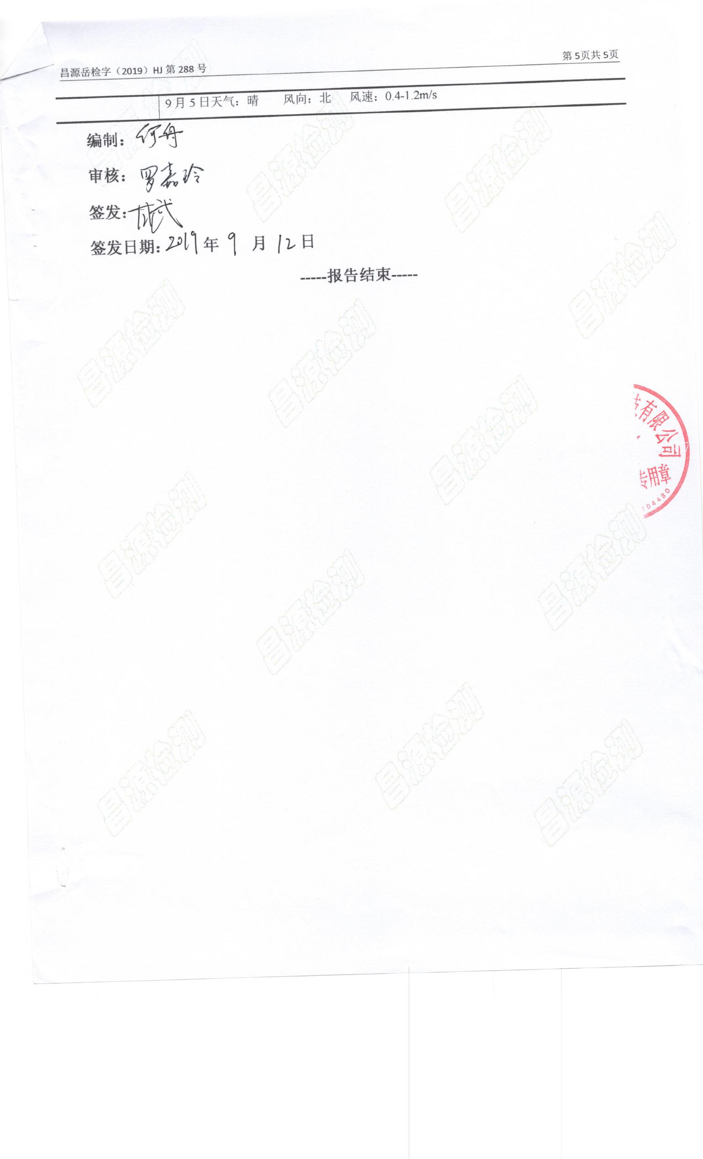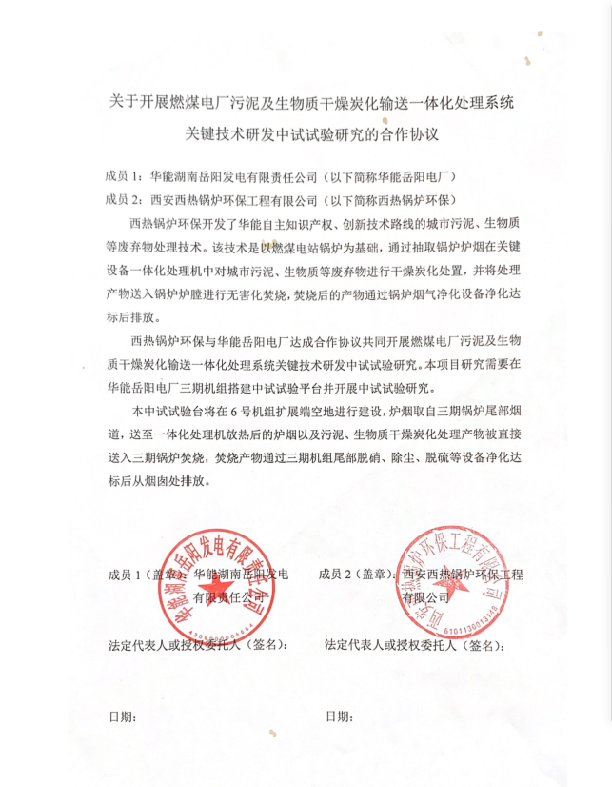

附图1环境保护目标图
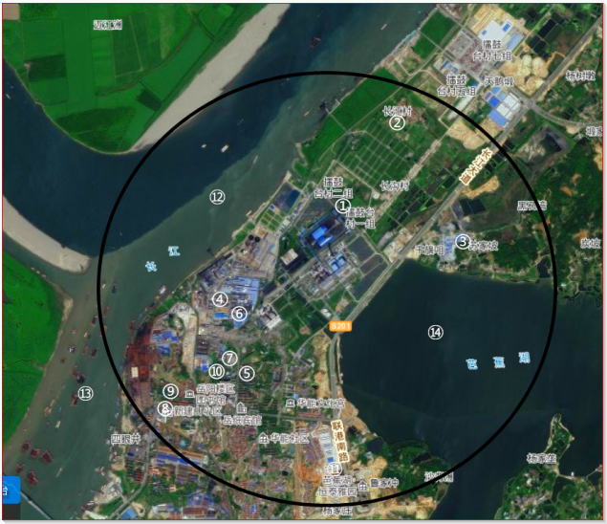

代号 | ① | ② | ③ | ④ | ⑤ | ⑥ | ⑦ | ⑧ | ⑨ | ⑩ | ⑪ | ⑫ | ⑬ | ⑭
环境保护名称 | 擂鼓台村 | 长江村 | 苏家坡 | 光明村 | 洪家洲社区 | 泰格职业技术学院 | 林纸医院 | 新建山小区 | 城陵矶红旗组 | 紫园小区 | 恒泰雅园 | 长江 | 湘江 | 芭蕉湖

附图2项目平面布置图

附图3项目地理位置图

附图4无组织废气检测布点图

附图5噪声检测布点图

表1土壤环境影响评价自查表

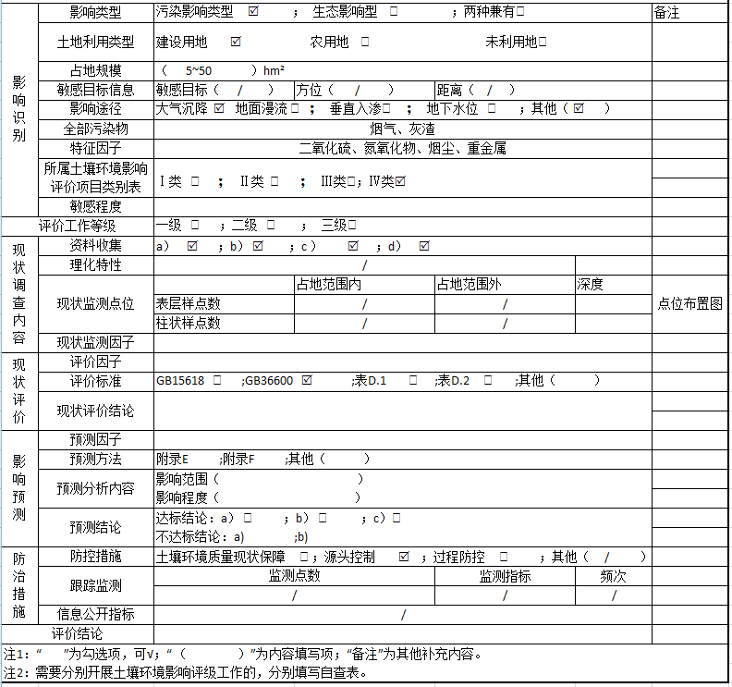

表2大气环境影响评价自查表
工作内容 |  | 自查项目
评价等级与范围 | 评价等级 | 一级□ |  |  |  |  |  |  |  | 二级□ |  |  |  | 三级
评价等级与范围 | 评价范围 | 边长=50km□ |  |  |  |  |  |  |  | 边长5～50km□ |  |  |  | 边长=5 km
评价因子 | SO₂ +NO_{x}排放量 | ≥ 2000t/a□ |  | 500~ 2000t/a□ |  |  |  |  |  |  |  |  |  | ＜500 t/a☑
评价因子 | 评价因子 | 基本污染物 ( SO₂、NO_{X} 、PM₁₀ ) |  |  |  |  |  |  |  |  |  | 包括二次PM_{2.5}□
评价因子 | 评价因子 | 其他污染物 ( 氨、H2S ) |  |  |  |  |  |  |  |  |  | 不包括二次PM_{2.5}☑
评价标准 | 评价标准 | 国家标准☑ |  |  |  |  |  | 地方标准□ |  |  |  | 附录D□ |  |  | 其他标准□
现状评价 | 环境功能区 | 一类区□ |  |  |  |  |  |  |  | 二类区☑ |  |  | 一类区和二类区□
现状评价 | 评价基准年 | （2018、2019）年
现状评价 | 现状调查数据来源 | 长期例行监测数据 |  |  |  |  |  |  |  | 主管部门发布的数据□ |  |  |  | 现状补充监测☑
现状评价 | 现状  评价 | 达标区 |  |  |  |  |  |  |  |  |  | 不达标区
污染源 | 调查内容 | 本项目正常排放源☑ |  |  |  |  |  |  | 拟替代的污染源□ |  |  | 其他在建、拟建项目污染源□ |  |  | 区域污染源□
调查 | 调查内容 | 本项目非正常排放源□ |  |  |  |  |  |  |  |  |  |  |  |  | 区域污染源□
 | 调查内容 | 现有污染源□ |  |  |  |  |  |  |  |  |  |  |  |  | 区域污染源□
大气环境影响预测与 | 预测模型 | AERMOD | ADMS |  |  |  | AUSTAL2000 |  |  |  |  | EDMS/AEDT | CALPUFF | 网格模型 | 其他
评价 | 预测模型 | □ | □ |  |  |  | □ |  |  |  |  | □ | □ | □ | ☑
 | 预测范围 | 边长≥50km□ |  |  |  |  | 边长5～50km□ |  |  |  |  |  |  | 边长=5 km
 | 预测因子 |  |  |  |  |  |  |  |  |  |  | 包括二次PM_{2.5}□
  预测因子( SO2、NOX、PM10、H2S、 氨 )
 | 预测因子 |  |  |  |  |  |  |  |  |  |  | 不包括二次PM_{2.5}
 | 正常排放短期浓度贡献值 |  |  |  |  |  |  |  |  |  |  | 最大占标率＞100%□
  最大占标率≤100%
 | 正常排放年均浓度贡献值 | 一类区 | 最大占标率≤10% |  |  |  |  |  |  |  |  | 最大标率＞10% □
 | 正常排放年均浓度贡献值 | 二类区
  最大占标率≤30%
  最大标率＞30% □
 | 非正常排放1h浓度贡献值 | 非正常持续时长（0.5）h |  |  | 占标率≤100%  |  |  |  |  |  |  |  | 占标率＞100%□
 | 保证率日平均浓度和年平均浓度叠加值 |  |  |  |  |  |  |  |  |  |  | 不达标□
  达标☑
 | 区域环境质量的整体变化情况 | k ≤-20% ☑ |  |  |  |  |  |  |  |  |  | k＞-20% □
环境监测 | 污染源监测 | 监测因子：（SO2、NOX、PM10、  氨、H2S） |  |  |  |  |  |  |  |  | 有组织废气监测 |  |  |  | 无监测□
计划 | 污染源监测 |  |  |  |  |  |  |  |  |  | 无组织废气监测☑ |  |  |  | 无监测□
 | 环境质量监测 | 监测因子：（） |  |  |  |  |  |  |  |  | 监测点位数（） |  |  |  | 无监测☑
评价  结论 | 环境影响 | 可以接受☑不可以接受□
评价  结论 | 大气环境防护距离 | 距（厂界）厂界最远（0）m
评价  结论 | 污染源年排放量 | SO₂:（119.73）t/a |  |  |  | NO_{x}:（238.00）t/a |  |  |  |  |  | 颗粒物:（18.73）t/a |  |  | VOC_{s}:（）t/a
注：“□”为勾选项，填“√”；“（）” 为内容填写项

表3 建设项目环境风险简单分析内容表
建设项目名称 | 燃煤电厂污泥及生物质干燥炭化输送一体化试验装置
建设地点 | （湖南）省 | （岳阳）市 | （临港）区 | （/）县 | （/）园区
地理坐标 | 经度 | 113.166184 | 纬度 | 29.453102
主要危险物质及分布 | 主要危险物质为H₂S、NH₃、SO2,主要分布在污泥储罐、输送管道和锅炉炉膛。
环境影响途径及危害后果（大气、地表水、地下水等） | 废气收集系统故障，污泥储罐恶臭气体全部无组织排放；输送管道系统故障，污泥气化产生的恶臭气体直接排放至周边大气。当事故发生时，应及时关闭污泥储罐出料阀门。  在污泥储罐恶臭气体全部无组织排放情况下，在1小时内下风向5000m处的区域内NH₃、H₂S均浓度满足《工业企业设计卫生标准》（TJ36-79）中“居住区大气中有害物质的最高容许浓度0.20mg/m³”、 0.01mg/m³限值。但是应加强收集系统维护，确保废气收集系统保持正常运转，减少污染物无组织排放。
风险防范措施要求 | 建设方应严格按照技术规范进行建设、运营和维护，确保恶臭气体收集系统运转正常，减少污染物无组织排放。
填表说明（列出项目相关信息及评价说明）：

无

表4：建设项目环评审批基础信息表
填表单位（盖章）： |  |  | 湖南环腾环保工程有限公司 |  |  |  | 填表人（签字）： | 李杏 |  | 项目经办人（签字）： |  | 严万军
建 设  项 目 | 项目名称 |  | 燃煤电厂污泥及生物质干燥炭化输送一体化处理系统关键技术研发项目 |  |  |  | 建设内容、规模 |  | （建设内容：新建污泥、生物质干燥炭化输送一体化处理设施等。 规模：100吨/天。 计量单位：吨）
建 设  项 目 | 项目代码¹ |  | 无
建 设  项 目 | 建设地点 |  | 湖南省岳阳市华能岳阳电厂内
建 设  项 目 | 项目建设周期（月） |  | 4.0 |  |  |  | 计划开工时间 |  | 2019年11月
建 设  项 目 | 环境影响评价行业类别 |  | 三十四、环境治理业、 101 一般工业固体废物（含污泥）处置及综合  利用 |  |  |  | 预计投产时间 |  | 2020年2月
建 设  项 目 | 建设性质 |  | 新建 |  |  |  | 国民经济行业类型² |  | G7723固体废物治理
建 设  项 目 | 现有工程排污许可证编号（改、扩建项目） |  | / |  |  |  | 项目申请类别 |  | 编制报告书
建 设  项 目 | 规划环评开展情况 |  |  |  |  |  | 规划环评文件名
建 设  项 目 | 规划环评审查机关 |  |  |  |  |  | 规划环评审查意见文号
建 设  项 目 | 建设地点中心坐标³  （非线性工程） |  | 经度 | 113.166184 | 纬度 | 29.4531 | 环境影响评价文件类别 |  | 报告书
建 设  项 目 | 建设地点坐标（线性工程） |  | 起点经度 |  | 起点纬度 |  | 终点经度 |  | 终点纬度 |  | 工程长度（千米）
建 设  项 目 | 总投资（万元） |  | 290 |  |  |  | 环保投资（万元） |  | 290 |  | 所占比例（%） | 100%
建 设  单 位 | 单位名称 |  | 西安西热锅炉环保工程有限公司 |  | 法人代表 | 牟春华 | 评价  单位 | 单位名称 | 湖南环腾环保工程有限公司 |  | 证书编号 | /
建 设  单 位 | 统一社会信用代码  （组织机构代码） |  | 91610000737970079H |  | 技术负责人 | 周虹光 | 评价  单位 | 环评文件项目  负责人 | 喻细香 |  | 联系电话 | 15073037227
建 设  单 位 | 通讯地址 |  | 陕西省西安市雁塔区雁翔路99号博源科技广场A座 |  | 联系电话 | 13892890105 | 评价  单位 | 通讯地址 | 湖南岳阳楼区亮山花园1栋202
污  染  物  排  放  量 | 污染物 |  | 现有工程  （已建+在建） |  | 本工程  （拟建或调整变更） | 总体工程  （已建+在建+拟建或调整变更） |  |  |  | 排放方式
污  染  物  排  放  量 |  |  | ①实际排放量  （吨/年） | ②许可排放量  （吨/年） | ③预测排放量  （吨/年） | ④“以新带老”削减量（吨/年） | ⑤区域平衡替代本工程削减量⁴（吨/年） | ⑥预测排放总量  （吨/年） | ⑦排放增减量  （吨/年）
污  染  物  排  放  量 | 废水 | 废水量(万吨/年) |  |  | 0.000 |  |  | 0.000 | 0.000 | 不排放
污  染  物  排  放  量 | 废水 | COD |  |  | 0.000 |  |  | 0.000 | 0.000 | 间接排放： | 市政管网
污  染  物  排  放  量 | 废水 | 氨氮 |  |  | 0.000 |  |  | 0.000 | 0.000 |  | 集中式工业污水处理厂
污  染  物  排  放  量 | 废水 | 总磷 |  |  | 0.000 |  |  | 0.000 | 0.000 | 直接排放： | 受纳水体___ _
污  染  物  排  放  量 | 废水 | 总氮 |  |  | 0.000 |  |  | 0.000 | 0.000
污  染  物  排  放  量 | 废气 | 废气量（万标立方米/年） |  |  | 745 |  |  | 745 | 745 | /
污  染  物  排  放  量 | 废气 | 二氧化硫 |  |  | 0.012 |  |  | 0.012 | 0.012 | /
污  染  物  排  放  量 | 废气 | 氮氧化物 |  |  | 0.024 |  |  | 0.024 | 0.024 | /
污  染  物  排  放  量 | 废气 | 颗粒物 |  |  | 0.002 |  |  | 0.002 | 0.002 | /
污  染  物  排  放  量 | 废气 | 挥发性有机物 |  |  | 0.000 |  |  | 0.000 | 0.000 | /
项目涉及保护区与风景名胜区的情况 |  | 影响及主要措施  生态保护目标 |  | 名称 |  | 级别 | 主要保护对象  （目标） | 工程影响情况 | 是否占用 | 占用面积  （公顷） | 生态防护措施
 |  | 自然保护区 |  |  |  |  |  |  |  |  | 避让 减缓 补偿 重建（多选）
 |  | 饮用水水源保护区（地表） |  |  |  |  | / |  |  |  | 避让 减缓 补偿 重建（多选）
 |  | 饮用水水源保护区（地下） |  |  |  |  | / |  |  |  | 避让 减缓 补偿 重建（多选）
 |  | 风景名胜区 |  |  |  |  | / |  |  |  | 避让 减缓 补偿 重建（多选）
注：1、同级经济部门审批核发的唯一项目代码
2、分类依据：国民经济行业分类(GB/T 4754-2011)
3、对多点项目仅提供主体工程的中心坐标
4、指该项目所在区域通过“区域平衡”专为本工程替代削减的量
5、⑦＝③－④－⑤，⑥＝②－④＋③

